建设项目环境影响报告表
（污染影响类）

项目名称：临湘市恒太加油站扩建项目
建设单位（盖章）：临湘市恒太加油站
编制日期： 2023年11月

中华人民共和国生态环境部制

编制单位营业执照
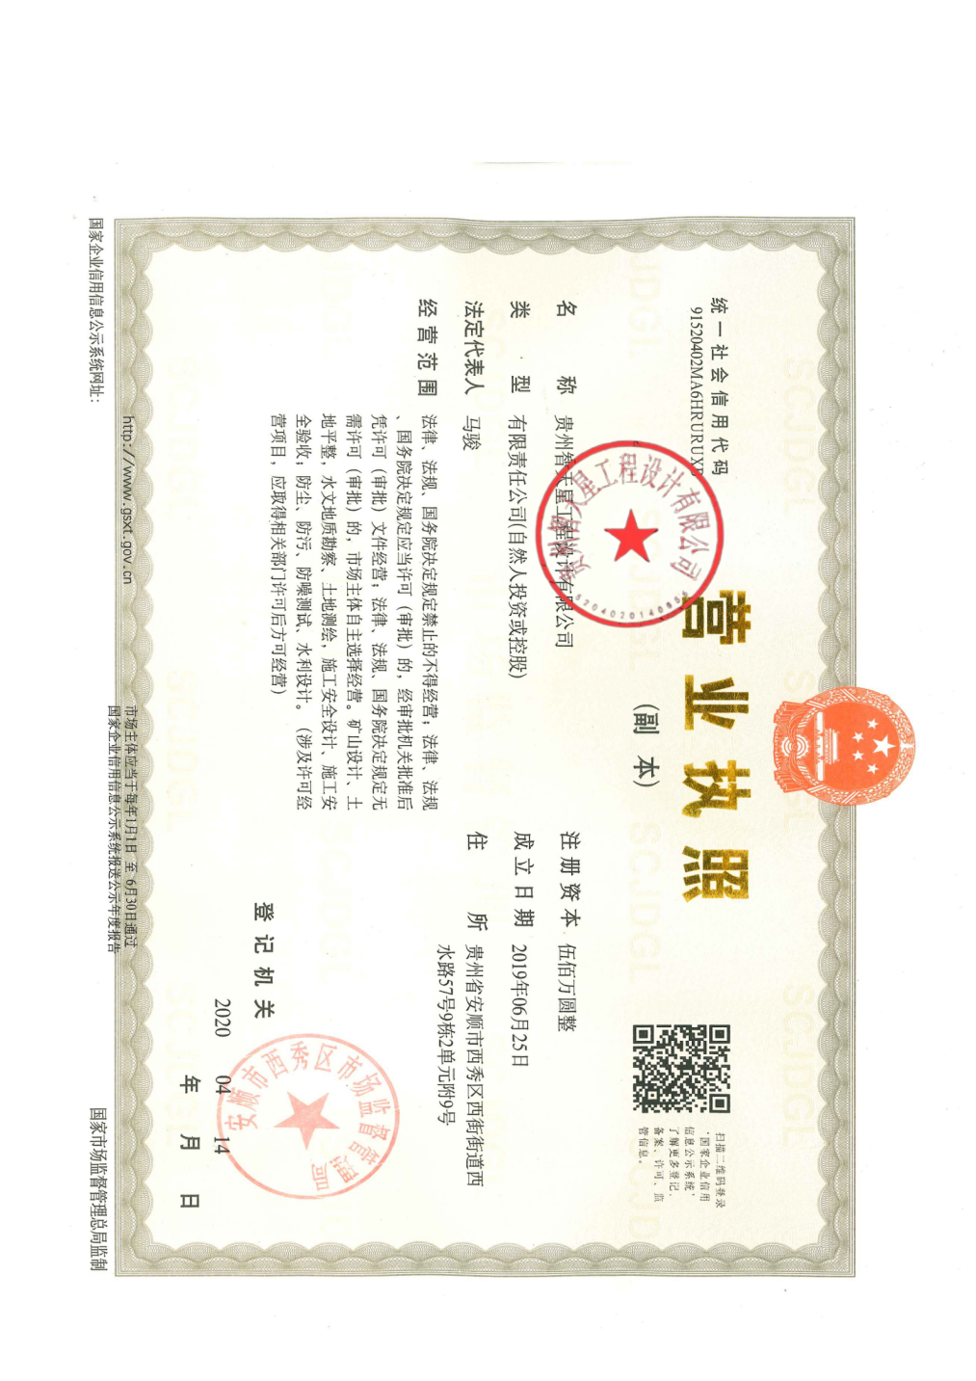

编制主持人资格证书
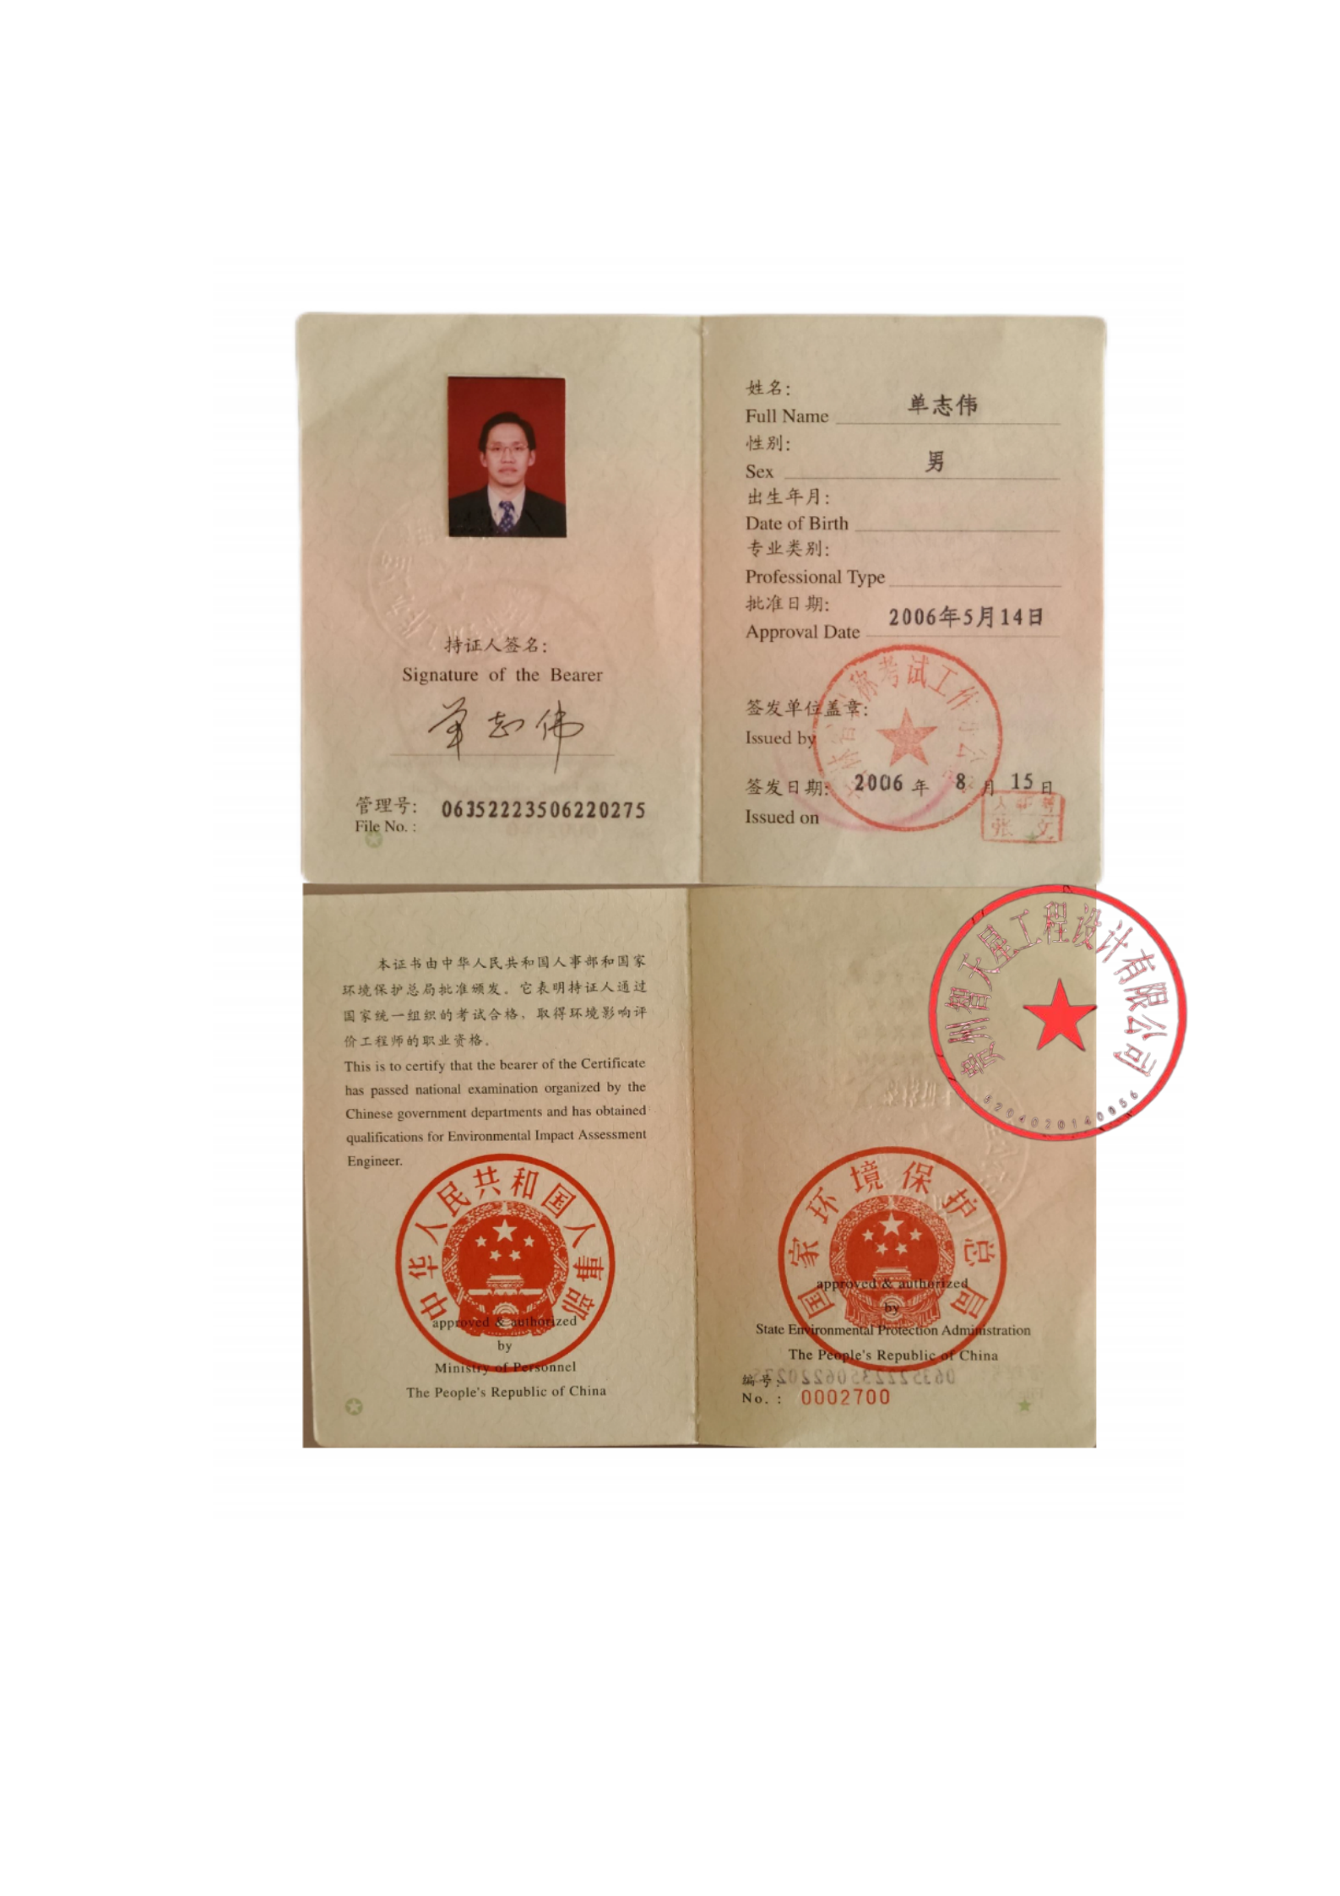

编制单位和编制人员情况表
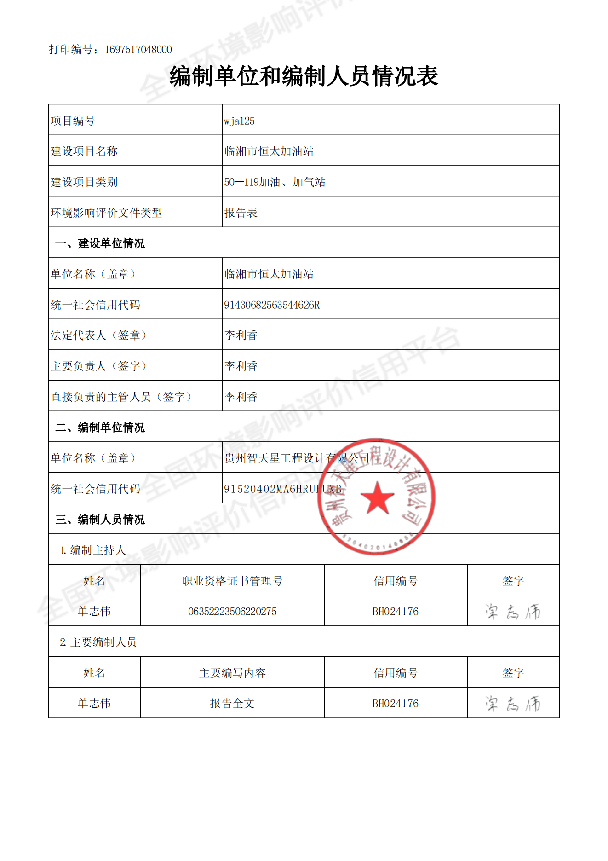

承诺书
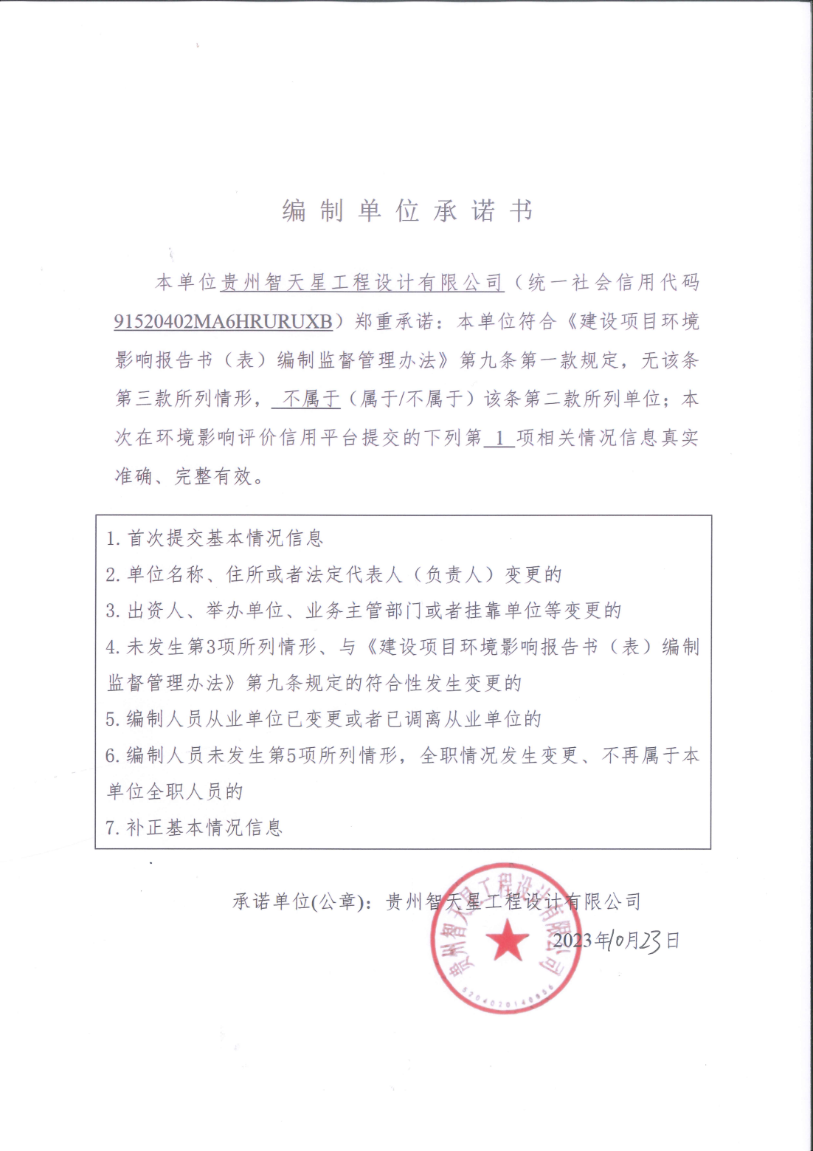
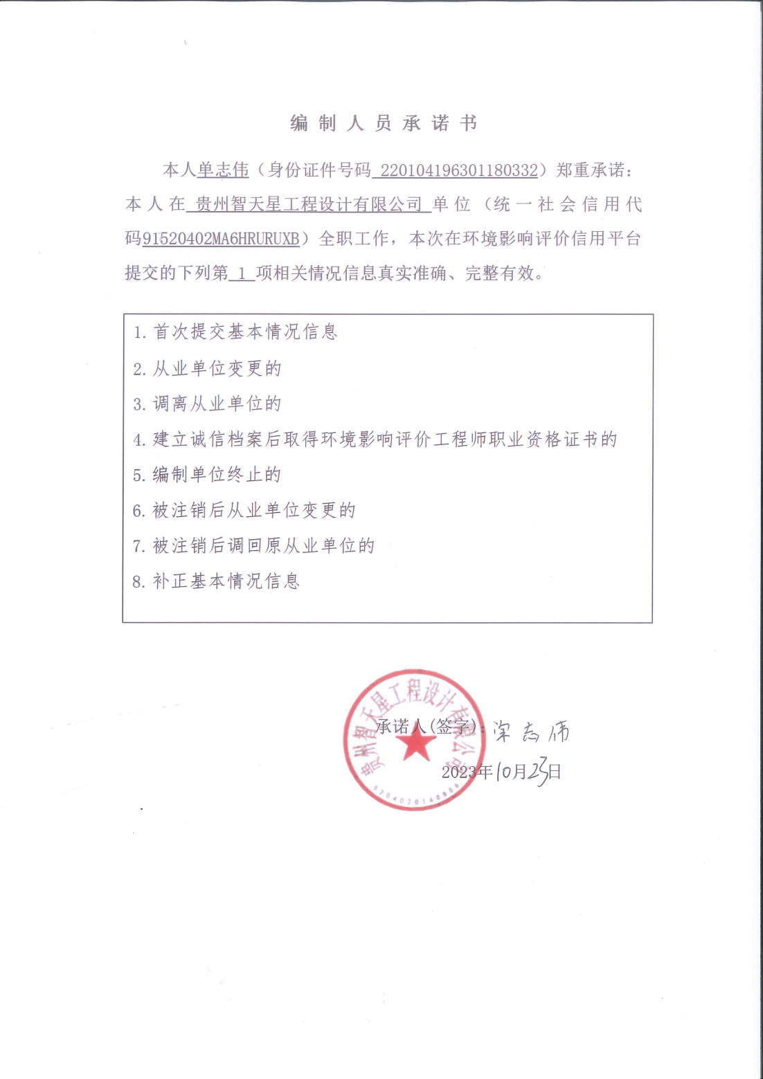

临湘市恒太加油站扩建项目环境影响报告表专家审查意见
修改清单
序号 | 技术评审意见 | 是否  采纳 | 修改内容及索引
1 | 细化项目由来，核实国民经济行业类别，提供项目所在地属于建成区的支撑材料,说明编制报告表的理由；核实项目建设性质；补充项目建设与《岳阳市成品油零售体系“十四五”发展规划》相符性分析。强化项目建设与VOC污染防治技术政策相符性分析。 | 已采纳 | 细化项目由来见P10、核实国民经济行业类别P2、提供项目所在地属于建成区的支撑材料见附图七、说明编制报告表的理由P10、核实项目建设性质见P2、本项目于“十三五”已规划、强化项目建设与VOC污染防治技术政策相符性分析见P4-P5。
2 | 核实扩建前后储罐设置情况，明确是否有洗车服务，明确隔油沉淀池的建设规格，明确地下水监测井的建设情况，核实建设内容一览表，核实给排水内容。 | 已采纳 | 核实扩建前后储罐设置情况见P10、明确是否有洗车服务见P12、明确隔油沉淀池的建设规格见P16、明确地下水监测井的建设情况P51、核实建设内容一览表P11-P12、核实给排水内容见P16-P17
3 | 收集2022年临湘市常规大气监测点监测数据，完善大气环境质量现状排放内容，完善地表水环境质量现状评价，补充敏感点声环境质量现状监测，调查核实环境保护目标方位、距离及规模。核实评价执行标准。 | 已采纳 | 收集2022年临湘市常规大气监测点监测数据见P29、完善大气环境质量现状排放内容见P26、完善地表水环境质量现状评价见P29、调查核实环境保护目标方位见P32、核实评价执行标准。见P32-P34
4 | 调查核实工程目前采取的污防措施、产排污现状及存在的环境问题，提出相应的整改措施及要求；提出施工期现有储罐更换过程的污防措施及管理要求。 | 已采纳 | 调查核实工程目前采取的污防措施、产排污现状及存在的环境问题，提出相应的整改措施及要求见P24-P28、提出施工期现有储罐更换过程的污防措施及管理要求见P36
5 | 核实有机废气产生源强，细化油气回收工艺说明，细化油气回收工艺图，核实油气回收有机废气处理效率；明确废水排放路径，提出生活污水、生产废水可行的污防措施，完善水环境影响分析；完善敏感点噪声影响预测内容。 | 已采纳 | 核实有机废气产生源强P39-P41、细化油气回收工艺图见P22-P23、核实油气回收有机废气处理效率见P40，明确废水排放路径，提出生活污水、生产废水可行的污防措施，完善水环境影响分析见P42-P43、完善敏感点噪声影响预测内容见P43-P44
6 | 调查核实危废产生情况，结合《危险废物贮存污染控制标准》（GB18597-2023），调查现有危废暂存间是否满足要求；细化风险防范与应急措施。 | 已采纳 | 调查核实危废产生情况，结合《危险废物贮存污染控制标准》（GB18597-2023），调查现有危废暂存间是否满足要求见P44-P47、P24-P28、细化风险防范与应急措施见P49-P55
7 | 强化平面布局的合理性分析，细化平面布局图，核实新增环保投资，核实环境监测内容，完善措施清单及建设项目污染物排放量汇总表。 | 已采纳 | 强化平面布局的合理性分析P4、细化平面布局图见附图二、核实新增环保投资，核实环境监测内容见P56、完善措施清单及建设项目污染物排放量汇总表见P57、P61
、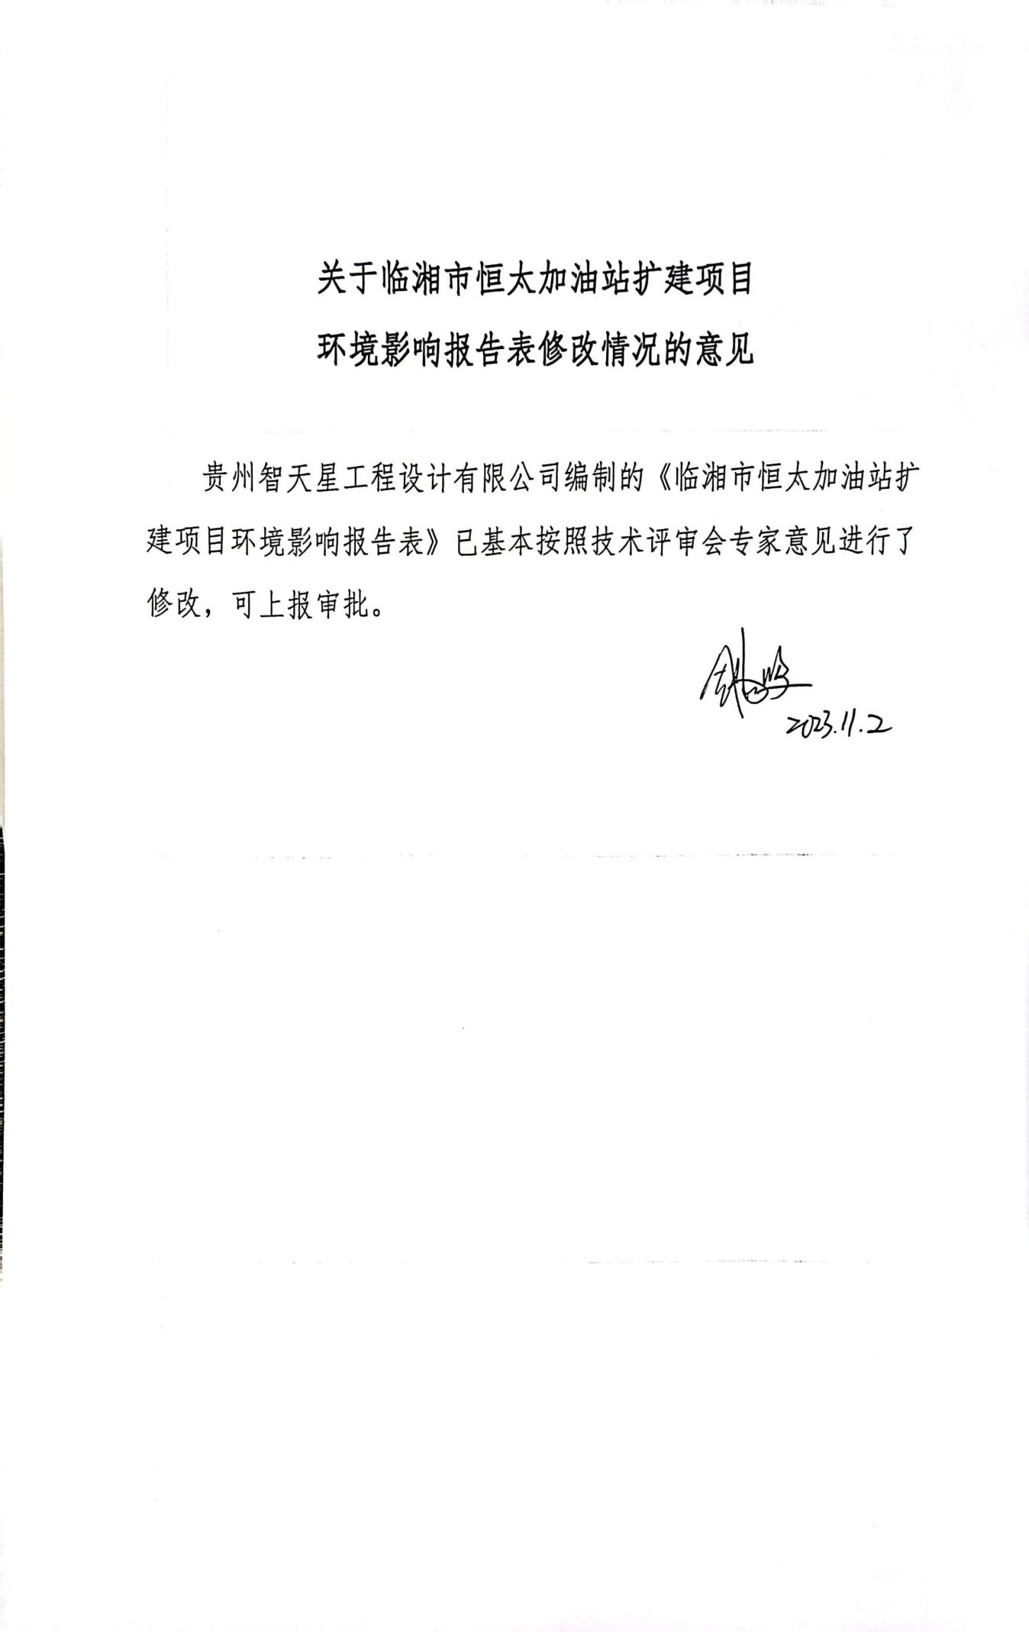

目 录

一、建设项目基本情况 3
二、建设项目工程分析 13
三、区域环境质量现状、环境保护目标及评价标准 33
四、主要环境影响和保护措施 40
五、环境保护措施监督检查清单：废气 64
六、结论 66
附表 67
建设项目污染物排放量汇总表 67
附件一 环评委托书 68
附件二 营业执照 69
附件三 项目扩建申报表 70
附件四 项目现状检测报告 71
附件五 2009年环境影响评价登记表 83
附件六 危险废物处置协议 92
附件七 排污口设置登记表 94
附件八 排污许可证 99
附件九 《岳阳市2022年度生态环境质量公报》 100
附图一 地理位置图 101
附图二 平面布置图 102
附图三 大气环境保护示意图 103
附图四 声环境保护示意图 104
附图五 项目监测布点图 105
附图六 环境质量现状监测布点图 106
附图七 项目所在建成区位置图 107
附图八 项目现有工程、污染防治设施照片 108

一、建设项目基本情况
建设项目名称 | 临湘市恒太加油站扩建项目
项目代码 | /
建设单位联系人 | 李利香 | 联系方式 | 13873099012
建设地点 | 湖南省岳阳市临湘市长安街道水井村
地理坐标 | （ 113 度 25 分 26.621 秒， 29 度 30分 37.084 秒）
国民经济  行业类别 | F5265机动车燃油零售 | 建设项目  行业类别 | 第五十类 社会事业与服务业 119加油、加气站
建设性质 | □新建（迁建）  □改建  ☑扩建  □技术改造 | 建设项目  申报情形 | ☑首次申报项目  □不予批准后再次申报项目  □超五年重新审核项目  □重大变动重新报批项目
项目审批（核准/  备案）部门（选填） | 临湘市商务粮食局 | 项目审批（核准/  备案）文号（选填） | 湖南省加油站扩建申报表
总投资（万元） | 360 | 环保投资（万元） | 20
环保投资占比（%） | 13.89 | 施工工期 | 6个月
是否开工建设 | ☑否  □是： | 用地（用海）  面积（m²） | 现有使用面积1184m²，扩建不增加用地面积
专项评价设置情况 | 无
规划情况 | 1、《临湘市城市总体规划（2016-2030）》；  2、《临湘市加油站布局规划（2018-2030）》；
规划环境影响  评价情况 | 无
规划及规划环境  影响评价符合性分析 | 无
其他符合性分析 | 1.1、与《临湘市城市总体规划（2016-2030）》的符合性分析  本项目为扩建项目，用地所在地为城市建成区，用途为加油站用地，项目建设符合临湘市城市总体规划。  1.2、与《临湘市加油站布局规划（2018-2030）》相符性分析  现有加油站已通过“岳阳市成品油零售体系“十三五”发展规划”，被批准为加油站市本级第34号站点，本次扩建项目经岳阳市商务粮食局和临湘市商务粮食局审批通过，选址符合规划。  1.3、项目产业政策符合性分析  本项目为加油站建设项目，根据《产业结构调整指导目录（2019年本）》，本项目不属于《产业结构调整指导目录（2019 年本）》中的限制类和淘汰类项目，属于允许类生产项目，因此本项目符合国家产业政策。  1.4、与《建筑设计防火规范》（GB50016—2014）中储罐和建筑物的间距分析  表1-1 项目站内建（构）筑物及场地安全距离设计情况一览表  检查内容 规范要求 建设参数 评价结论  柴油罐 至 汽油罐 0.5m 0.5m 符合  站房 3m 5m 符合  配电房 6m 7.4m 符合  厂界围墙 2m 7m 符合  汽油罐 至 站房 4m 5m 符合  配电房 8m 8.5m 符合  厂界围墙 3m 5m 符合  站房 至 柴油通气管口 3.5m 5m 符合  汽油通气管口 4m 5m 符合  卸油点 5m 11.6m 符合  加油机 5m 5m 符合  由上表可知，项目站内建（构）筑物及场地间距符合《建筑设计防火规范》（GB50016-2014）中要求。  1.5、选址合理性分析  根据“岳阳市成品油零售体系“十三五”发展规划”，本项目已批准为为加油站市本级第34号站点，用地用途为加油站用地，根据临湘市城市总体规划，本项目位于建成区，符合城市规划。本项目已通过临湘市商务粮食局及岳阳市商务局审批，选址合理。  根据《汽车加油加气加氢站技术标准》(GB50156-2021)，汽油、柴油工艺设备与站外构筑物的距离符合《汽车加油加气加氢站技术标准》(GB50156-2021)中安全间距要求，详见下表。  表1-2 与《汽车加油加气加氢站技术标准》(GB50156-2021)符合性分析  项目 埋地油罐 通气管管口/加油机  规定值 设计值 规定值 设计值  明火或散发火花地点 17.5 无 12.5 无  民用建筑物保护类别 一类建筑物 14 无 11 无  二类建筑物 11 无 8.5 无  三类建筑物 8.5 15 7 25  甲、乙类物品生产厂房 15.5 无 12.5 无  丙、丁、戊类物品生产厂房 11 无 10.5 无  室外变配电站 15.5 无 12.5 无  铁路 15.5 无 15.5 无  城市道路 快速路、主干路 5.5 33.7 5 25.6  次干路、支路 5 81 5 81  架空通信线和通信发射塔 5 无 5 无  架空电力线路 无绝缘层 无 无 6.5 无  有绝缘层 无 无 5 无  1.6 平面布局合理性分析  项目建设地块为一不规则多边形，自西向东分别为辅助用房、消防器材间、卸油口、储罐区（4座地埋式双层储罐）、罩棚区（内设4台2枪2油加油机）与站房（1F，内设卫生间、便利店、办公室、配电间、休息室等）、停车位等（同一经度，自北往南分布），项目油罐区处于离居民较远位置，本项目平面布局设置合理可行。详情参见附图二。  1.7、与《重点行业挥发性有机物综合治理方案》（环大气[2019]53 号）相符性分析  根据《重点行业挥发性有机物综合治理方案》（环大气[2019]53号）的要求：“（二）全面加强无组织排放控制。重点对含VOCs物料（包括含VOCs原辅材料、含VOCs产品、含VOCs废料以及有机聚合物材料等）储存、转移和输送、设备与管线组件泄露、敞开液面逸散以及工艺过程等五类排放源实施管控，通过采取设备与场所密闭、工艺改进、废气有效收集等措施，削减 VOCs无组织排放。”以及“（五）油品储运销VOCs综合治理。加大汽油（含乙醇汽油）、石脑油、煤油（含航 空煤油）以及原油等 VOCs 排放控制，重点推进加油站、油罐车、储油库油气回收治理。重点区域还应推进油船油气回收治理工作。”本项目拟采用卸油油气回收、分散式加油油气回收系统，以减少有机废气外排，因此与《重点行业挥发性有机物综合治理方案》中相关管 控要求相符。  1.8、与《关于加快解决当前挥发性有机物治理突出问题的通知》（2021）65号相符性分析  根据《关于加快解决当前挥发性有机物治理突出问题的通知》（2021）65号中“挥发性有机物治理突出问题排查整治工作要求:“加油站应全面建立覆盖标准全部要求的油气回收系统日常运行管理制度，建立定期的油气回收系统相关零部件检查、维护台账记录。卸油接口、油气回收接口、卸油软管接头的管径以及操作应满足标准要求。地下油罐应采用电子液位仪密闭量油，除必要的仪器校准、巡查抽查、维修等需人工计量外，不得进行人工量油。未安装P/V阀的汽油排放管手动阀门应保持关闭，应急开启应及时报告当地生态环境部门并及时进行维护，期间不得进行卸油操作。油气处理装置应保持正常运行，不得随意设置为手动模式或关闭。油气泄漏浓度超标的油气回收系统密闭点位应通过更换密封圈、密封方式、设备零部件等实现达标排放。对气液比超标的加油枪应查找原因，通过更换集气罩、加油枪或真空泵零部件、调节回气阀等方式保持油气回收系统达标运行。鼓励汽油年销售量5000吨及以上的加油站、纳入地方重点排污单位名录的加油站建设油气回收在线监测系统。”本项目拟采用三级油气回收系统并建立油气回收系统日常运行管理制度，以减少有机废气外排，项目已设置监测井及液位报警仪，有效应对环境突发事件的发生，项目汽油年销售量低于5000吨，无需纳入地方重点排污单位名录的加油站建设油气回收在线监测系统。因此，项目符合《关于加快解决当前挥发性有机物治理突出问题的通知》（2021）65号中“挥发性有机物治理突出问题排查整治工作要求。  1.9、与《挥发性有机物无组织排放控制标准》（GB 37822—2019）相符性分析  表1-3 与《挥发性有机物无组织排放控制标准》符合性分析  要求 相符性分析  1 储罐控制要求 （1）储存真实蒸气压>76.6 kPa 且储罐容积>75 的挥发性有机液体储罐，应采用低压罐、压力罐或其他等效措施。 （2）储存真实蒸气压>27.6 kPa但<76.6 kPa 且储罐容积75 m的挥发性有机液体储罐，应符合下列规定之一: （3）采用浮顶罐。对于内浮顶罐，浮顶与罐壁之间应采用浸液式密封、机械式鞋形密封等高效密封方式;对于外浮顶罐，浮顶与罐壁之间应采用双重密封，且一次密封应采用浸液式密封、机械式鞋形密封等高效密封方式。 （4）采用固定顶罐，排放的废气应收集处理并满足相关行业排放标准的要求(无行业排放标准的应满足 GB 16297的要求)，或者处理效率不低于 80%。 （5）采用气相平衡系统。 （6）采取其他等效措施。 储罐特别控制要求 储存真实蒸气压>76.6 kPa 的挥发性有机液体储罐，应采用低压罐、压力罐或其他等效措施。储存真实蒸气压>27.6 kPa 但<76.6 kPa 且储罐容积75 m的挥发性有机液体储罐，以及储存真实蒸气压≥5.2 kPa 但<27.6 kPa 且储罐容积150 的挥发性有机液体储罐，应符合下列规定之采用浮顶罐。对于内浮顶罐，浮顶与罐壁之间应采用浸液式密封、机械式鞋形密封等高效密封方式:对于外浮顶罐，浮顶与罐壁之间应采用双重密封，日一次密封应采用浸液式密封、机械式鞋形密封等高效密封方式。采用固定顶罐，排放的废气应收集处理并满足相关行业排放标准的要求(无行业排放标准的应满足 GB 16297 的要求)，或者处理效率不低于90%。采用气相平衡系统。采取其他等效措施 储罐运行维护要求 浮顶罐 - 浮顶罐罐体应保持完好，不应有孔洞、缝隙。浮顶边缘密封不应有破损。 - 储罐附件开口(孔)，除采样、计量、例行检查、维护和其他正常活动外，应密闭。 c) 支柱、导向装置等储罐附件穿过浮顶时，应采取密封措施。 d) 除储罐排空作业外，浮顶应始终漂浮于储存物料的表面。 e)自动通气阀在浮顶处于漂浮状态时应关闭且密封良好，仅在浮顶处于支撑状态时开启。 边缘呼吸阀在浮顶处于漂浮状态时应密封良好，并定期检查定压是否符合设定要求。g)除自动通气阀、边缘呼吸阀外，浮顶的外边缘板及所有通过浮顶的开孔接管均应浸入液面下 （7）固定顶罐 a) 固定顶罐罐体应保持完好，不应有孔洞、缝隙。 b) 储罐附件开口(孔)，除采样、计量、例行检查、维护和其他正常活动外，应密闭。 c) 定期检查呼吸阀的定压是否符合设定要求。 项目采用双层罐，拟设置液压、液位计，监控储罐情况。  VOCs物料转移和输送无组织排放控制要求 1、基本要求 （1）液态 VOCs 物料应采用密闭管道输送。采用非管道输送方式转移液态 VOCs物料时，应采用密闭容器、罐车。 （2）粉状、粒状 VOCs 物料应采用气力输送设备、管状带式输送机、螺旋输送机等密闭输送方式或者采用密闭的包装袋、容器或罐车进行物料转移。 （3）对挥发性有机液体进行装载时，应符合 6.2 条规定 2、挥发性有机液体装载 （1）装载方式 挥发性有机液体应采用底部装载方式: 若采用顶部浸没式装载，出料管口距离槽(罐)底部高度应小于 200 mm。 （2）装载控制要求 装载物料真实蒸气压>27.6 kPa 且单一装载设施的年装载量>500 m’的，装载过程应符合下列规定 a)排放的废气应收集处理并满足相关行业排放标准的要求(无行业排放标准的应满足 GB 1629的要求)，或者处理效率不低于 80%; b) 排放的废气连接至气相平衡系统。 （3）装载特别控制要求 装载物料真实蒸气压≥27.6kPa 且单一装载设施的年装载量≥500 m，以及装载物料真实蒸气压>5.2 kPa 但<27.6kPa 且单一装载设施的年装载量>2500 m’的，装载过程应符合下列规定之一: a)排放的废气应收集处理并满足相关行业排放标准的要求(无行业排放标准的应满足 GB 16297的要求)，或者处理效率不低于 90%; b) 排放的废气连接至气相平衡系统 项目拟设置密闭三次油气回收系统，可有效地减少VOCs的无组织排放，符合标准要求  根据上表分析可知，项目符合《挥发性有机物无组织排放控制标准》（GB 37822—2019）。  1.10、与《湖南省大气污染防治“守护蓝天”攻坚行动计划》湘政办发【2023】34号相符性分析  根据《湖南省大气污染防治“守护蓝天”攻坚行动计划》，加油站开展储运销环节油气回收专项检查，加油站按要求完成三次油气回收治理。到2025年，年销售汽油量大于5000吨（含）的加油站全面完成油气回收在线监测设施安装并联网。本项目拟对废气采取采用三次油气回收处理，项目年销售汽油量小于5000吨，无需安装油气回收在线监测设施。  1.11、三线一单相符性分析  1）生态保护红线  根据《关于以改善环境质量为核心加强环境影响评价管理的通知》（环环评[2016]150号），生态保护红线是生态空间范围内具有特殊重要生态功能必须实行强制性严格保护的区域，除受自然条件限制、确实无法避让的铁路、公路、航道、防洪、管道、干渠、通讯、输变电等重要基础设施项目外，在生态保护红线范围内，严控各类开发建设活动，依法不予审批新建工业项目和矿产开发项目的环评文件。  根据岳阳市生态环境局《岳阳市生态保护红线初步划定方案》（2018年）文件可知，本项目位于岳阳市临湘市长安街道水井村已建成区域，属于重点管控单元，选址不涉及生态保护红线。  2）环境质量底线  项目所在地环境空气质量目标为《环境空气质量标准》（GB3095-2012）二次标准。地表水环境质量目标为《地表水环境质量标准》（GB3838-2002）Ⅲ类标准。声环境质量为《声环境质量标准》(GB3096-2008)2类。  根据《岳阳市环境空气质量月报2022年第12期，临湘市环境空气常规监测点均达到《环境空气质量标准》（GB3095-2012）及其修改单二次标准要求，属于达标区。根据《岳阳市2022年度生态环境质量公报》中“三、地表水环境--（主要江河水质状况”中：其他水体（资江洪道、坦渡河和源潭河）3个控制断面水质均达到Ⅱ类。根据《岳阳市2022年度生态环境质量公报》源潭河监测断面水质可满足《地表水环境质量标准》（GB3838-2002）中的Ⅱ类标准。  本项目生产生活废水排放量少，有机废气经二次油气回收设施处理后排放。项目各项固体废物均可得到妥善处置。落实本环评提出的相关环保措施后，本项目污染物排放不会对区域环境质量底线造成冲击。  3）资源利用上线  本项目涉及能源为电能，属于清洁能源，且能源消耗量不大，不属高耗能型企业，不会突破区域的资源利用上线。  4）环境准入负面清单  本项目位于岳阳市临湘市长安街道水井村建成区内，不在《湖南省国家重点生态功能区产业准入负面清单（试行）》（湘发改规划〔2018〕373号）产业准入负面清单范围。项目所在地目前未制定当地环境准入负面清单，参考《市场准入负面清单（2019年版）》（全国通用），本项目不在其禁止准入类和限制准入类当中。  5）与岳阳市生态环境分区管控要求符合性分析  本项目位于岳阳市临湘市长安街道建成区内，依据岳阳市“三线一单”生态环境分区管控相关内容，长安街道属于国家层面农产品主产区，本项目其生态分区管控要求相符性如下：  表1-4 与岳阳市“三线一单”生态环境分区管控要求符合性分析  管控维度 管控要求 符合性分析  空间布局约束 1.1按照“关闭一批，整合一批，提高一批”的原则，对不具备安全生产条件，破坏生态，污染环境的违规开采矿山，实行关停整顿， 整合重组 1.2对辖区内规模小，污染大，安全系数低，效率不高的采矿企业，坚决关停，对违法盗采行为要依法予以严厉打击 1.3在国家、省绿色矿山开发和国家相关法律法规要求的前置条件下，对各矿种的年开采量和投入实现门槛准入 1.4桃林铅锌矿片区需紧紧围绕“矿区转型”,以循环经济理念和生态工业理论为指导，以特色农业和旅游资源为支撑，发展以文化旅游、农产品加工、节能环保为主，萤石加工、商贸流通为辅的产业结构，构建桃矿地区“3+2”产业体系，将桃矿建设成为“生态经济示范区”;桃矿独立工矿区产业发展以经济转型为主线，形成一个集矿产品深加工、工业物流园区、旅游风景区、商业生活区多功能于一体的新型独立矿区 本项目不涉及采矿等，因此本项目符合空间布局约束管控要求  污染物排放管控 2.1污水处理达到一级A排放标准，城区基本实现污水全收集、全处理，基本无生活污水直排口；实施乡镇污水处理设施建设专项行动计划，实现全市乡镇污水处理设施全覆盖，配套管网基本完善 2.2加强畜禽养殖企业(专业户)配套污染防治设施建设，规模养殖场粪污处理设施装备配套率达到95%以上(大型规模养殖场达到100%),实现养殖企业污染物达标排放 2.3加大涉重金属企业治污设施升级与清洁生产改造力度，严厉打击超标排放与偷排漏排，规范企业无组织排放与无组织堆存堆放固体废物、物料，稳步推进重金属减排。在矿产资源开发利用活动集中的区域，执行重点污染物特别排放限值 2.4对易产生无组织排放扬尘的粉状、粒状物料、燃料的储存、运输采取密闭方式；对块状物料采用入棚入仓或建设防风抑尘网等方式进行存储，并设抑尘措施 2.5石化生产存贮销售企业和工业园区、矿山开采区、垃圾填埋场等区域应进行必要的防渗处理 2.6持续深化工业炉窑大气污染专项治理，按照《湖南省工业炉窑大气污染综合治理实施方案》要求，重点推进水泥、有色、陶瓷、无机化工等行业炉窑深度治理，进一步加强烧制砖瓦行业综合整治。鼓励实施燃气锅炉低氮改造 本项目为加油站项目，所在地污水管网尚不完善，项目实行雨污分流，本项目初期雨水及地面清洗废水经隔油沉淀池处理后用作灌溉绿植或洒水降尘，生活污水和厕所废水经三级化粪池+调节池处理后用作农肥、废气经处理后，符合污染物排放管控要求。  环境风险防控 3.1分阶段、分区域、按类别解决历史遗留污染问题，对关闭矿山，加快推进矿山生态环境修复治理及矿井涌水整治 3.2针对建设用地污染风险重点管控区的管控要求。严格建设用地土壤污染风险管控。加强建设用地土壤污染风险管控和修复名录管理，实现污染地块安全利用率90%以上；加强全国土壤环境信息化管理平台管理与使用，及时动态更新污染地块目录；严控污染地块环境社会风险，以城镇人口密集区危险化学品生产企业搬迁改造以及长江经济带化工污染整治过程中的腾退企业用地为重点，结合建设用地治理修复和风险管控名录管理制度，进一步加强腾退土地污染风险管控，严格对企业拆除活动的环境监管 3.3临湘桃矿独立工矿区：对矿区内银孔山及上塘冲塌陷区10平方公里范围内采空区进行治理，对因洞采及露天开采导致植被、水系、地质等破坏，极易发生地质灾害，进行地质灾害隐患治理；对矿区内1.5万平方公里被污染土壤进行有效管控，部分土壤采用污染土壤的原位修复、污染土壤的清理、污染土壤的异位稳定化固化处理，对污染土壤进行修复；对桃林河重金属污染实施二期治理，对8公里河道多处进行疏浚，包括施工围堵和边坡护砌，并对沿河道路进行维修和绿化种植；根据水体污染程度的差异以及水资源对居民生活的影响程度的差异，划分出重点治理区域，通过饮用水源保护、河道清淤、护砌工程、人工浮岛实施治理 本项目油罐采用双层罐，罐池、隔油池均采取防渗措施并建有观测井，危险废物建有专门“三防”暂存间等风险防控措施，对土壤环境影响小，同时，提出了拆除过程中的风险防控措施，并已建议编制环境风险应急预案，符合环境风险防控要求。 。  资源开发效率要求 4.1积极推进农业节水，完成高效节水灌溉年度任务；推进循环发展，将再生水、雨水、矿井水等非常规水源纳入区域水资源统一配置 4.2水资源：临湘市万元国内生产总值用水量104m/万元，万元工业增加值用水量31m³/万元，农田灌溉水有效利用系数0.55 4.3能源：临湘市“十三五”能耗强度降低目标18.5%,“十三五”能耗控制目标17.5万吨标准煤 4.4土地资源： 忠防镇(含桃矿街道):城镇工矿用地建设规模为181.57公顷，耕地保有量1756.22公顷，建设用地总规模达到896.95公顷桃林镇：城镇工矿用地建设规模为258.12公顷，耕地保有量3274.85公顷，建设用地总规模达到1336.32公顷长安街道：城镇工矿用地建设规模为1668.09公顷，耕地保有量2021.79公顷，建设用地总规模达到2390.47公顷五里牌街道：城镇工矿用地建设规模为744.24公顷，耕地保有量2261.21公顷，建设用地总规模达到1430.22公顷 本项目利用市政现有供水设施，用水量较小，所使用的能源为电能，占地面积较小，因此符合资源开发效率要求  因此项目符合“三线一单”要求，不在负面清单之内。

二、建设项目工程分析
建设内容 | 2.1项目由来  临湘市恒太加油站2009年办理环评登记并经原临湘市环境保护局审批通过，于2020年获得排污许可证，排污许可证编号：91430682563544626R001Q，2023年，临鸭公路升级改造完成，车流量增大，临湘市恒太加油站决定投资360万元对项目油罐及其配套设施进行扩建，本项目位于城市建成区内，根据《建设项目环境影响评价分类管理名录》（2021年版）中“五十 社会事业或服务业 119加油、加气站”中“城市建成区新建、扩建加油站；涉及环境敏感区的”应编制环境影响报告表。因此，2023年7月，临湘市恒太加油站委托贵州智天星工程设计有限公司完成项目环境影响评价工作。  2.2、项目基本概况  （1）建设项目名称：临湘市恒太加油站扩建项目  （2）建设单位：临湘市恒太加油站  （3）建设地点：岳阳市临湘市长安街道水井村  （4）建设性质：扩建  （5）建筑面积：651.5平方米。  （6）总投资额：本项目总投资为360万元。  （7）环评手续情况：项目已于2009年办理环评登记并经原临湘市环境保护局审批通过，于2020年获得排污许可证，排污许可证编号：91430682563544626R001Q。  2.3、工程内容及规模  项目总占地面积为1184m²，总建筑面积为651.5m²，加油站现有柴油储罐2个，均为30m³，汽油储罐2个，分别为30m³、15m³，加油站扩建后设置容积50立方米0#柴油储罐2个，容积50立方米92#汽油储罐1个，容积50立方米95#/98#汽油储罐1个（分舱储存），根据《《汽车加油加气加氢站技术标准》(GB50156-2021)的等级划分，折算罐容为150m³，为二次加油站。（几何容积200m³，折算容积150m³，柴油容积折半计入油罐总容积）  表2-1 加油站的等级划分  加油站等级 加油站油罐容积（m³）  总容积V 单罐容积  一级 150＜V≤210 ≤50  二次 90＜V≤150 ≤60  三级 V≤90 汽油罐≤30，柴油罐≤50  2.4、项目主要建设内容  （1）建设内容  表2-1 项目主要建设内容及规模  项目名称 改建前工程内容及规模 改建工程建设内容及规模 备注  主体 工程 罩棚 位于项目中部，占地面积382.5m²，高8米，建筑面积199.5m²（按投影面积一半计算），轻钢罩棚结构。地面设有4台2枪2油加油机。 位于项目中部，占地面积382.5m²，高8米，建筑面积199.5m²（按投影面积一半计算），轻钢罩棚结构。地面设有4台2枪2油加油机。 已建，加油机在储罐改建后，重新购置4台2枪2油加油机  站房 占地面积90.8m²，建筑面积90.8m²（1F），设有便利店、发电房、配电间、危废暂存间。 占地面积90.8m²，建筑面积90.8m²（1F），设有便利店、发电房、配电间、危废暂存间。 已建，利旧  储罐池 2个30m³柴油储罐 2个50m³0#柴油储罐 30m³柴油储罐扩建至50m³柴油储罐  1个30m³92#汽油储罐 1个50m³92#汽油储罐 30m³92#汽油储罐扩建至50m³92#汽油储罐  1个30m³95#汽油储罐 1个50m³95#/98#汽油隔舱储罐 30m³95#汽油储罐改为50m³95#/98#汽油隔舱储罐  辅助 工程 辅助用房1# 建筑面积335m²，两层，主要为办公区、培训室、会议室，休息室等 建筑面积335m²，两层，主要为办公区、培训室、会议室，休息室等 已建，利旧  辅助用房2# 建筑面积26.2m²，单层，主要用作杂物间 建筑面积26.2m²，单层，主要用作杂物间 已建，利旧  公用 工程 给水 主要包括员工生活用水、公共卫生间用水、罩棚区地面保洁用水等，均由市政给水管网给水。 主要包括员工生活用水、公共卫生间用水、罩棚区地面保洁用水等，均由市政给水管网给水。 已建，利旧  排水 项目实行雨污分流制度。污废水主要包括为员工生活污水、公共卫生间污水和罩棚区地面保洁废水以及雨天冲刷废水等。其中，员工生活污水、公共卫生间污水经三级化粪池预处理达标后排放进周边水体；罩棚区地面保洁废水及雨天冲刷废水（初期雨水）经回型沟收集汇入隔油沉淀池处理后排入排放进周边水体；其他雨天则通过厂区雨水管道排入周边水体。 员工生活污水、公共卫生间污水和罩棚区地面保洁废水以及雨天冲刷废水等。其中，员工生活污水、公共卫生间污水经三级化粪池+调节池处理后用作绿植施肥；罩棚区地面保洁废水及雨天冲刷废水（初期雨水）经回型沟收集汇入隔油沉淀池处理后用作灌溉绿植或洒水降尘；其他雨水则通过厂区雨水管道排入周边水体。 废水均不外排，其中，员工生活污水、公共卫生间污水经三级化粪池+调节池处理后用作绿植施肥；罩棚区地面保洁废水及雨天冲刷废水（初期雨水）经回型沟收集汇入隔油沉淀池处理后用作灌溉绿植或洒水降尘；其他雨水则通过厂区雨水管道排入周边水体。  供电 由市政电网系统供电，为三级负荷，可满足项目经营及生活要求。另外，设有1台发电功率为50kWh的备用柴油发电机，每年使用时间不超过12小时。 由市政电网系统供电，为三级负荷，可满足项目经营及生活要求。另外，设有1台发电功率为50kWh的备用柴油发电机，每年使用时间不超过12小时。 已建，利旧  消防 主要包括监控系统及消防器材。针对罩棚区设置一套静电报警器，一旦发现油气浓度超标，立即自动报警鸣笛；消防器材则包括灭火器、消防毯、消防砂、消防铲等，严格按照《汽车加油加气站设计与施工规范》中的数量要求进行配套；此外，于西北绿化带内设有一座水封井。 主要包括监控系统及消防器材。针对罩棚区设置一套静电报警器，一旦发现油气浓度超标，立即自动报警鸣笛；消防器材则包括灭火器、消防毯、消防砂、消防铲等，严格按照《汽车加油加气站设计与施工规范》中的数量要求进行配套；此外，于西北绿化带内设有一座水封井。 已建，利旧  环保 工程 废水 ①针对员工生活污水、公共卫生间污水等生活污水设置一座三级化粪池，处理达标后排放； ②针对罩棚区地面保洁废水及初期雨水等含油废水配套一座隔油沉淀池，处理达标后排放； ①针对员工生活污水、公共卫生间污水等生活污水设置一座三级化粪池+调节池，处理后用作周边绿植施肥； ②针对罩棚区地面保洁废水及初期雨水等含油废水配套一座隔油沉淀池，处理后回用于洒水降尘；③项目不设置洗车服务。 员工生活污水、公共卫生间污水等生活污水设置一座三级化粪池+调节池，处理后用作周边绿植施肥，罩棚区地面保洁废水及初期雨水等含油废水配套一座隔油沉淀池，处理后回用于灌溉绿植或洒水降尘  废气 ①生产系统损失的油气：包括含卸油、储油、加油全过程产生的油气，采用隐蔽罐从源头降低油气污染物产生量，另外针对卸油和加油两工序分别配套相应的油气回收系统；项目采取二次油气回收系统（即卸油油气回收系统与加油油气回收系统） ②柴油发电机尾气：无组织排放。 加油站储罐改建后，重新三级油气回收设施。柴油发电机尾气经收集引至高出楼顶排放。 新建，改为三级油气回收  噪声 主要包括内部机械设备噪声和进出项目的机动车辆噪声。其中，针对内部机械设备通过优化设备结构、合理布局、软化高噪声设备与地面的触面、合理安排供货时间等手段从源头降低其噪声产生强度；针对进出项目的机动车辆则通过加强管理，要求司机减速缓行、禁止鸣笛等措施降低其噪声源强。 主要包括内部机械设备噪声和进出项目的机动车辆噪声。其中，针对内部机械设备通过优化设备结构、合理布局、软化高噪声设备与地面的触面、合理安排供货时间等手段从源头降低其噪声产生强度；针对进出项目的机动车辆则通过加强管理，要求司机减速缓行、禁止鸣笛等措施降低其噪声源强。 已建，利旧  固体 废物 ①危险废物：主要为隔油沉淀池清掏出来的含油淤泥废渣以及日常维护过程中产生的少量含油抹布手套。应设置一座危险废物暂存间，将其收集暂存，委托有资质单位进行处理。此外，项目储罐清洗过程中会产生一定的废油渣，也应委托有资质单位进行处理。 ②生活垃圾：应设置综合垃圾桶及分式垃圾篓，收集暂存，定期交当地环卫部门清理运走。 ③危废暂存间位于站房北侧，面积约4m²。 ①危险废物：主要为隔油沉淀池清掏出来的含油淤泥废渣以及日常维护过程中产生的少量含油抹布手套。应设置一座危险废物暂存间，将其收集暂存，委托有资质单位进行处置。此外，项目储罐清洗过程中会产生一定的废油渣，也应委托有资质单位进行处置。 ②生活垃圾：应设置综合垃圾桶及分式垃圾篓，收集暂存，定期交当地环卫部门清理运走。 ③危废暂存间位于站房北侧，面积约4m²。 已建，利旧  地下水 项目设置地下监测井、液位计，位于厂区东南侧 项目设置地下监测井、液位计，位于厂区东南侧 已建，利旧  2.5、总平面布局  项目建设地块为一不规则多边形，自西向东分别为辅助用房、消防器材间、卸油口、储罐区（4座地埋式双层储罐）、罩棚区（内设4台2枪2油加油机）与站房（1F，内设卫生间、便利店、办公室、配电间、休息室等）、停车位等（同一经度，自北往南分布），详情参见附图二。  2.6、项目主要原辅材料及能源消耗  项目主要原辅材料及能源消耗情况见下表。  表2-2 主要原辅材料及能源消耗一览表  名称 最大储量（单位） 现有年销售量 预计年销售量 备注  92#汽油 37.5t 800t 1500t 最大储量相较于改建前增加15t  95#汽油 22.5t 500t 最大储量相较于改建前减少4.5t  98#汽油 15t 500t 最大储量相较于改建前增加15t  柴油 83t 2000t 2000t 最大储量相较于改建前增加33.2t  电 10万kw.h/a / 柴油发电机备用  水 243.38m³/a / 自来水  原辅材料理化性质：  表2-3 柴油及汽油危险特性及理化性质一览表  一、0#柴油  危险性类别： 第3.3类，高闪点易燃液体 燃爆危险： 易燃  侵入途径： 吸入、食入、经皮吸收 有害燃烧产物： 一氧化碳  环境危害： 该物质对环境有危害，应特别注意对地表水、土壤、大气和饮用水的污染。  外观及性状： 稍有粘性的棕色液体。 主要用途： 用作柴油机的燃料等。  闪点（℃）： 45~55 相对密度（水＝1）： 0.83~0.855  沸点（℃）： 200~350 爆炸上限％（V/V）： 4.5  燃点（℃）： 257 爆炸下限％（V/V）： 1.5  急性中毒： 皮肤接触柴油可引起接触性皮炎、油性痤疮，吸入可引起吸入性肺炎，能经胎盘进入胎儿血中。  慢性中毒： 柴油废气可引起眼、鼻刺激症状，头痛。  刺激性： 具有刺激作用  最高容许浓度 目前无标准  二、汽油  危险类别： 第3.2类，低闪点易燃液体 燃爆危险： 易燃  侵入途径： 吸入、食入、经皮吸收 有害燃烧产物： 一氧化碳  环境危害： 该物质对环境有危害，应特别注意对地表水、土壤、大气和饮用水的污染。  健康危害： 主要作用于中枢神经系统，急性中毒症状有头晕、头痛、恶心、呕吐、步态不稳、共济失调。高浓度吸入出现中毒性脑病。极高浓度吸入引起意识突然丧失，反射性呼吸停止及化学性肺炎。可致角膜溃疡、穿孔、甚至失明。皮肤接触致急性接触性皮炎或过敏性皮炎。急性经口中毒引起急性胃肠炎，重者出现类似急性吸入中毒症状。慢性中毒：神经衰弱综合症，周围神经病，皮肤损害。  外观及性状： 无色或淡黄色易挥发液体，具有特殊臭味。  熔点（℃）： <-60 相对密度（水＝1） 0.70~0.79  闪点（℃）： -50 相对密度（空气=1） 3.5  引燃温度（℃）： 415~530 爆炸上限％（V/V）： 6.0  沸点（℃）： 40~200 爆炸下限％（V/V）： 1.3  急性中毒： LD₅₀：67000mg/kg（小鼠经口），（120#溶剂汽油） LC₅₀：103000mg/m³小鼠，2小时（120#溶剂汽油）  急性中毒： 高浓度吸入出现中毒性脑病。极高浓度吸入引起意识突然丧失、反射性呼吸停止和化学性肺炎。可致角膜溃疡、穿孔，甚至失明。皮肤接触致急性接触性皮炎或过敏性皮炎。急性经口中毒引起急性胃肠炎；重者出现类似急性吸入中毒症状。  慢性中毒： 神经衰弱综合症，周围神经病，皮肤损害。  刺激性： 人经眼：140ppm（8小时），轻度刺激。  最高容许浓度 300mg/m³  2.7、项目主要设备  表2-4 项目主要设备一览表  序号 设备名称 规格 单位 数量 备注  1 2枪2油加油机 / 台 4 潜油泵式  2 0#柴油储罐 50m³FF双层碳钢玻纤（防腐绝缘）储罐 座 2 卧式埋地  3 92#汽油储罐 50m³FF双层碳钢玻纤（防腐绝缘）储罐 座 1  4 95#/98#汽油储罐 50m³FF双层隔舱碳钢玻纤（防腐绝缘）储罐 座 1  5 快速接头 / 套 5 与卸油系统配套  6 卸油计量系统 / 套 5  7 一次油气回收系统 / 套 1  8 潜油泵 Q=2~80Nm³/min，P=20MPa 个 4 加油机动力装置  9 二次油气回收系统 / 套 4 与加油系统配套  10 静电报警器 / 套 1 /  11 三次油气回收系统 冷凝+活性炭吸附+PLC 套 1 与加油系统配套  12 中央控制系统 / 套 1 /  13 柴油发电机 LXZH4105ZD/50kWh 台 1 备用  14 双层罐测漏检测系统 / 套 1  15 双层管渗漏检测、 / 套 1  16 油罐液位监测 / 套 1  17 报警系统 / 套 1  2.8、公用工程  本项目给排水、供电均利用市政已建成基础配套。  2.8.1、给排水  （1）给水  项目给水引自城市自来水供水管网。管道呈环状布置，并按消防规范设置一定数量的室外地上式消火栓；室内生活给水系统用水就近从室外给水管接入，供水系统完善合理。  （2）排水  本项目实行雨污分流制。  项目生活污水经三级化粪池（化粪池大小为4m³）+调节池（大小为4m³）处理后用作周边绿植施肥。雨天初期雨水经罩棚四周环形导流沟进入隔油沉淀池（隔油沉淀池规格为3m*2m*1.5m）处理，用于场地降尘及绿植灌溉。  ①员工生活用水  项目改建后计有8名工作人员（含管理人员），除夜班人员留宿，其余均不在项目内部食宿，用水系数按《湖南省用水定额》（DB43T388-2020）中先进值15m³/人·a计算，计算可得，生活用水总量为120m³/a。  生活污水产生量按用水量的80%计算，即96m³/a，经自建三级化粪池+调节池处理后用作周边绿植施肥。  ②公共卫生间用水  项目设有一座公共卫生间，主要供内部员工及顾客、路人使用。根据业主提供数据，现有使用频率约为20人次/d，在扩建后预计最大使用频率为40人次/d，公共卫生间用水系数按《湖南省用水定额》（DB43T388-2020）中公共厕所的先进值6L/人次计算，折合公共卫生间总用水量约0.24m³/d（即87.6m³/a）。  公共卫生间污水产生量按用水量的90%计算，即78.84m³/a，经自建三级化粪池+调节池处理后用作周边植物施肥。  ③罩棚区地面保洁用水  建设单位平均每周对项目罩棚区地面进行一次冲洗保洁，依据业主提供的资料，用水系数按1.8L/（m²·次）计算。项目罩棚区占地面积为382m²，计算可得，冲洗用水为0.688m³/次，折合35.78m³/a。  罩棚区地面保洁废水产生量按用水量的90%计算，折合0.619m³/次（即32.19m³/a），经自建隔油沉淀池处理后用作周边绿植灌溉。  ④雨天初期雨水  项目运营期间，在降雨天气会产生一定的地面冲刷雨水，其中，罩棚区的初期雨水会含有一定的SS及石油类污染物。  项目实行雨污分流制度，其中罩棚区前15分钟的冲刷废水（初期雨水）经回型集水沟收集引至隔油沉淀池，预处理后用作绿植灌溉；后期雨水则与项目其他区域的雨水一同汇入市政雨水管网。  为量化项目罩棚区雨天冲刷废水产生量，本报告以湖南大学采用数理统计法编制的暴雨公式进行计算，其公式为：  式中：  q——暴雨强度，L/s·ha；  P——设计重现期，a；  t——设计降雨历时，min。  结合岳阳市当地降雨特征，雨水设计重现期P取2a；设计降雨历时t取20min；计算可得，暴雨强度q=211.60L/s·ha。  参照《室外排水设计规范》（GB50014-2021），初期雨水流量计算公式为：  Q＝Ψfq  式中：  Q——雨水流量，L/s；  Ψ——径流系数，无量纲；  f——汇水面积，ha。  据资料，铺砌硬化路面径流系数Ψ取0.9；项目污染地面和罩棚面积（汇水）面积f为382m²（折合0.038ha）；计算可得，项目雨水流量Q=8.0L/s。  初期雨水按前15min计算，折合6.51m³/次。  ⑤汇总：  项目运营期间给排水情况如下：  表2-5 项目给排水情况一览表  用水单元 用水系数 用水规模 用水量 排水系数 排水量  员工生活用水 15m³/人·a 8人/d*365d/a 120m³/a 80% 96m³/a  公共卫生间用水 6L/人 40人次/d*365d/a 87.6m³/a 90% 78.84m³/a  罩棚区地面保洁用水 1.8L/（m²·次） 0.688m²/次*52次/a 35.78m³/a 90% 32.19m³/a  小计 / / 243.38m³/a / 207.03m³/a  项目运营期间给排水平衡示意简图如下：  图2-1 项目运营期间给排水平衡示意简图（单位：m³/a）  2.8.2、供电  项目供电依托市政供电系统，供电可满足要求。  2.8.3、空调、通风  项目属小型社会服务企业，供暖与制冷要求不高，站房由家庭式空气调节器调节，罩棚区采用敞开式设计，自然通风。  2.9、消防：  项目设计规模为二次加油站，站区平面布局及消防配置严格遵守《汽车加油加气加氢站设计标准》（GB50156-2021）的各项规定。和《建筑灭火器配置设计规范》（GB50140-2005）中的相关要求，详细消防设施配置如下：  表2-6 项目消防设施配置情况一览表  序号 名称 规格型号 数量  1 静电报警器 / 1套  2 推车式干粉灭火器 MFTZ/ABC35 4台  3 手提式干粉灭火器 MFZ/ABC4 11具  4 二氧化碳灭火器 MT/3 2具  5 灭火毯（石棉被） 1.5*1.5m 7床  6 消防砂 石英砂 3m³  7 消防铲 / 2把  8 水封井 / 1座  9 消防桶 / 2个  10 消防战斗服 / 10套  11 消防战斗套靴 / 10套  12 消防手套 / 10套  13 防毒面罩 / 10套  14 消防水带 / 5条  15 消防水枪 / 5支  16 分离器 / 1个  17 钢叉 / 2套  18 盾牌 / 2套  2.10、劳动定员及工作制度  项目现有8名工作人员（含管理人员），除夜班人员留宿，其余均不在项目内部食宿。  项目为社会服务型企业，日经营24小时，年运营365天，实行三班8小时制。
工艺流程和产排污环节 | 2.11施工期  1、施工内容及施工工艺  本项目主要将原有油罐进行更换，本项目施工期污染源产生环节见下图。  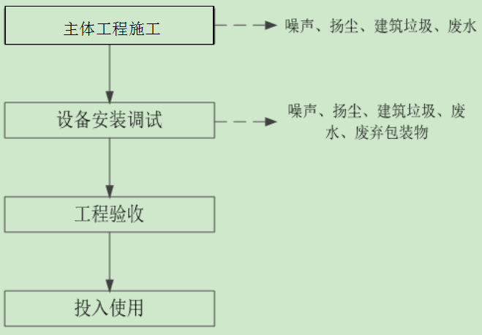  图2-2 施工期流程及产污环节示意图  2、施工期污染工序  施工期主要进行储罐及加油机等设备的更换，施工期会产生一定量的的扬尘、建筑垃圾等，储罐更换过程中，将产生油渣，油渣应进行收集，交由有资质单位进行处置，换下的油罐需交由有资质单位进行处置。  （1）废气  本项目施工期的大气污染源主要为、露天堆场、裸露场地的风力扬尘和 施工车辆的燃烧尾气，建筑材料运输所产生的动力道路扬尘。  （2）废水  项目仅为油罐及加油机等设备的更换，施工期较短，主要施工员工产生的生活污水及施工机械冲洗废水，生活污水经化粪池+调节池处理后用农肥，施工机械冲洗废水设置施工废水沉淀设施，在冲洗车辆场地设简易沉淀池，对冲洗废水进行沉淀处理，处理后的废水循环使用。  （3）噪声  项目施工期产生的噪声为吊车、运输车辆产生的噪声，施工期较短，随着施工期的结束而结束，影响较小。  （4）固体废物  施工期产生的固体废物主要包括施工人员产生的生活垃圾、建筑垃圾及更换下来的废旧油罐和加油机等设备、油罐中产生的油渣。施工期较短，生活垃圾均交由环卫部门定期处理，项目施工阶段建筑垃圾运送到指点的建筑垃圾处置场，更换下来的废旧油罐及加油机等设备应交由有资质的回收单位进行回收，油罐中清理出的油渣应交由有资质的危险废物处置单位进行处置。  2.12 运营期  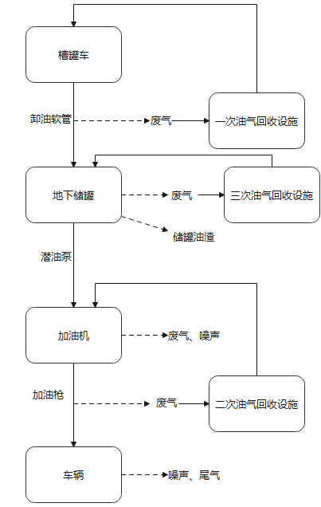  回到加油机后回到储罐  回到槽罐车  图2-3 项目加油生产流程及产污环节示意图  生产工艺简述：  （1）卸油：  项目采用软管将槽罐车卸油孔与储罐进油孔密闭连通的方式卸油：槽罐车到达储罐区停稳熄火，进行静电接地并静止15min；各项准备工作（核对油品名称及牌号等）检查无误后自流卸油；卸毕，先拆卸槽罐车连接端头并抬高卸油管使其油料流入储罐防止外溅，再分别盖严卸（进）油帽；拆除接地装置静候15min后，槽罐车方可离场。  （2）卸油油气回收：  为保持系统平衡，槽罐车卸下多少体积的油品，就需吸入大致相等的气体补充到槽罐车内部，而加油站内的储油罐也因注入油品须向外排出相应体积的油气（废气，以NMHC为评价因子，下同）。  为降低卸油工序排放的油气污染物，建设单位选地埋式双层罐（储存罐外另建有防渗池）储存油品，并通过安装相应的气相管线将槽罐车与储罐连通，卸油时，槽罐车内部的油汽通过卸车管线进入储罐，同时，储罐的油气经过气相管线回槽罐车内，完成卸油油气回收，即“一次油气回收”。  加油站一次油气回收系统基本原理如下图所示：  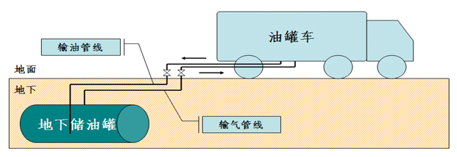  图2-4 建设项目一次油气回收系统示意图  （3）加油：  项目采用真空潜油泵加油工艺，即利用压强差的原理将油品从储油罐打出，先经过加油机的计量器，再由加油枪注入加油车辆油箱中。  （4）加油油气回收：  车辆加油过程中，为保证加油车辆油箱内部体积及气压相对平衡，加油机往加油车辆油箱内注入多少体积的油品，油箱就需要释放多少体积的油气。  为降低加油过程中油气污染物的排放量，建设单位通过改进加油枪，将原来加油车辆油箱口散溢的油气采取真空辅助方式强力收集，通过加油机的油气回收专用管线经加油机输送至储罐，完成加油油气回收，即“二次油气回收”。  加油站二次油气回收系统基本原理如下图所示：  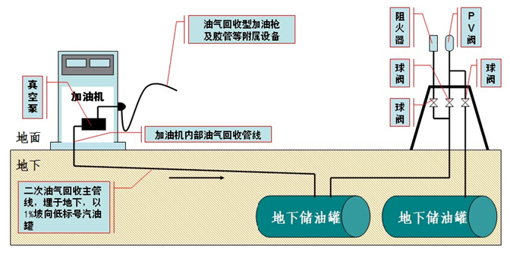  图2-5 建设项目二次油气回收系统简图  （3）储油  项目将槽罐车送来的油品在相应的储罐内进行储存，设计储存时间为7~10天，从而保证不会出现脱销。  油品在静止储存时，随着环境气温、压力在一天内昼夜周期变化，罐内气相温度、储液蒸发速度、蒸气浓度和蒸气压力也随着变化。为保证内部气压相对平衡，储罐会通过呼吸阀吸入少量空气或排出适量油气。本项目采取的三次油气回收设施为冷凝+活性炭吸附工艺，通过冷凝油气，减少成品油的损失，冷凝后再经活性炭吸附处置，最后经4米高排气筒排放。  在国内，大多推广使用经过涂刷后的油罐（防晒隔热涂料是集反射、辐射、红外线屏蔽与纳米空心微珠隔热合成于一体的新型防晒隔热降温涂料），使表面温度降低，很大程度削弱油罐因罐体温度过高造成的频繁小呼吸，从而也减少了因小呼吸带来的油品损失。因此，建议项目采用涂刷后的油罐。
与项目有关的原有环境污染问题 | 2.12、与本项目有关的原有污染情况及主要环境问题  建设单位于2009年正式运营，已先后取得岳阳市安全生产监督管理局发放的《危险化学品经营许可证》和湖南省商务厅发放的《成品油零售经营批准证书》（湘油零售证书0404040号）。项目现状主要从事0#柴油以及92#、95#、98#汽油零售。  临湘市恒太加油站2009年办理环评登记，2016年项目完成了湖南省入河排污口设置登记表审批并取得了临湘市水利局和岳阳市水利局批复意见，2020年获得排污许可证，排污许可证编号：91430682563544626R001Q，排污许可证要求项目废水每季度进行监测一次，废气每年监测一次。  我公司环评项目组现场调查发现，项目现状经营运行情况良好，自其建成运营至今，未曾发生过污染纠纷事件或环境安全事件。与本项目有关的原有污染情况及主要环境问题如下：  表2-7 项目废水自行监测内容  采样点位 样品状态 检测项目 单位 采样时间、频次及检测结果 日均值/范围 标准限值  02.22  第1次 第2次 第3次  废水排放口 淡黄、无味 pH值 无量纲 6.9 7.2 7.2 6.9-7.2 6-9  化学需氧量 mg/L 78 65 83 75 500  五日生化需氧量 mg/L 22.6 19.1 25.6 22.4 300  氨氮 mg/L 2.09 1.96 2.31 2.12 --  悬浮物 mg/L 37 32 39 36 400  总磷 mg/L 0.35 0.31 0.38 9.35 --  总氮 mg/L 3.64 3.21 3.81 3.55 --  石油类 mg/L 0.58 0.51 0.63 0.57 20  参考《污水综合排放标准》（GB8978-1996）表4中的三级标准  表2-8 项目废气自行监测内容  采样点位 采样时间、频次及检测结果 最大值 标准限值  02.22  第1次 第2次 第3次  厂界上风向东北面4m处G1 0.45 0.47 0.47 0.47 4.0  厂界下风向西南面5m处 1.01 1.03 1.20 1.20  厂界下风向南面3.5m处 1.58 1.80 1.04 1.80  参考《加油站大气污染物排放标准》（GB20952-2020）表3中标准限值要求  项目自行监测废水污染物均符合《污水综合排放标准》（GB8978-1996）表4中的三级标准限值，废气污染物符合《加油站大气污染物排放标准》（GB20952-2020）表3中的标准限值要求。  表2-9 项目主要环境问题及整改要求一览表  主要污染源 现有环保治理措施 是否符合环保要求 整改建议措施  大 气 污 染 物 生产系统损失的油气污染物 卸油系统：一次油气回收装置 加油系统：二次油气回收装置 符合 建议加强管理，做好定期维护、检修工作。  机动车辆尾 无组织排放 符合 建议加强管理及内部绿化。  备用柴油发电机尾气 无组织排放 不符合 建议设置收集系统将其尾气引至屋顶排放  油气回收装置 二次油气回收装置，油罐储存产生的废气无组织排放 不符合 增加三次油气回收装置，将油罐呼吸孔产生的废气经冷凝加+活性炭吸附处理后经4m高排气筒排放  水 污 染 物 员工生活污水 内部导流系统→三级化粪池→周边水体 不符合 生活污水经化粪池+调节池处理后用作周边绿植施肥  公共卫生间污水  罩棚区地面保洁废水 回型收集沟→隔油沉淀池→周边水体 不符合 罩棚区地面清洁废水和初期雨水应经隔油沉淀池处理后用作洒水降尘或浇灌绿植  雨天冲刷废水 前15分钟  前15分钟以后 内部导流系统→周边水体 不符合  固 体 废 物 员工生活垃圾 设置生活垃圾收集桶将其收集暂存，由当地环卫部门统一清理运走。 符合 建议加强管理，做好生活垃圾收集处的卫生工作。  含油淤泥废渣 定期清掏，收集暂存于危险废物暂存间，委托有资质单位定期转移。 符合 建议加强管理，做好防渗防漏工作。  废含油抹布手套 收集暂存于危险废物暂存间，委托有资质单位定期转移。 符合 建议加强管理，做好危险废物分类暂存工作。  储罐清洗过程中产生的废油渣 委托湖南米拓环境技术有限公司进行清洗，产生的废油渣则委托有资质单位转移。 符合 建议加强管理，做好全过程防滴漏工作。  / 危险废物暂存间标识标牌未更新 不符合 完善标识标牌  危险废物处置协议 危废处置协议中仅有废机油 不符合 危险废物协议中补充其余危险废物  噪声 主要为潜油泵、加油机、备用柴油发电机以及机动车辆等机械设备运行时排放的噪声 通过合理布局、加强管理等措施，项目厂界噪声可达标排放 符合 建议进一步加强管理。  为进一步了解项目现有工程的污染物产排放情况，建设单位委托湖南宏润检测有限公司于2023年2月22日对项目现状污染源进行了布点监测，数据统计如下：  表2-10 项目现状污染物监测点位基本信息一览表  监测点名称 监测因子 监测时段 相对厂址方位 相对厂界距离  G1、G2、G3 NMHC 2023.02.22 ES 0m  W1：项目现状排放口 pH、COD、NH₃-N、SS、TP、TN、石油类 2023.02.22 S 0m  N1：项目东厂界外侧1m处 Leq(A) 2023.02.22，分昼夜两时段 E 1m  N2：项目南厂界外侧1m处 S 1m  N3：项目西厂界外侧1m处 W 1m  N4：项目北厂界外侧1m处 N 1m  表2-11 项目现状无组织废气污染物监测结果一览表  监测点名称 污染物 平均时间 评价标准 监测浓度范围 最大浓度占标率 超标率 达标情况  G1 NMHC 1h平均浓度值 4mg/m³ 0.45~0.47 11.75% 0 达标  G2 NMHC 1h平均浓度值 4mg/m³ 1.01~1.20 30% 0 达标  G3 NMHC 1h平均浓度值 4mg/m³ 1.04~1.80 45% 0 达标  表2-12 项目现状排放口污染物监测结果一览表  监测点名称 污染物 监测浓度范围 平均值 评价标准 标准指数 超标率 达标情况  W1 pH 6.9-7.2 / 6~9 / 0 达标  COD 65-83mg/L 75mg/L 100mg/L 0.75 0 达标  BOD₅ 19.1-25.6mg/L 22.4mg/L 20mg/L 1.12 12% 不达标  NH₃-N 1.96-2.31mg/L 2.12mg/L 15mg/L 0.14 0 达标  SS 32-39mg/L 36mg/L 70mg/L 0.51 0 达标  TP 0.31-0.38mg/L 0.35mg/L / / 0 达标  TN 3.21-3.81mg/L 3.55mg/L / / 0 达标  石油类 0.51-0.63mg/L 0.57mg/L 5mg/L 0.11 0 达标  2023年10月30日至31日，项目委托湖南宇昂检测技术有限公司进行了居民敏感点补测：  表2-13 项目现状厂界噪声检测结果一览表  检测 类型 采样点位 采样时间 检测值[dB(A)I 参考限值[dB(A)1  厂界噪声 厂界东侧外1m▲N1 02.22 昼间 54.6 60  夜间 46.0 50  厂界南侧外1m▲N2 昼间 55.7 60  夜间 46.0 50  厂界西侧外1m▲N3 昼间 54.5 60  夜间 44.7 50  厂界北侧外1m▲N4 昼间 58.4 70  夜间 46.5 55  备注：N4参考《工业企业厂界环境噪声排放标准》(GB12348-2008)表1中的4类标准；其它参 考《工业企业厂界环境噪声排放标准》(GB 12348-2008)表1中的2类标准。  表2-14 项目居民敏感点噪声检测结果一览表  检测 类型 采样点位 采样时间 检测值[dB(A)I 参考限值[dB(A)1  环境噪声 N5厂界东侧外居民点 10月30日 昼间 51.8 60  夜间 38.0 50  N6厂界东南侧外居民点 昼间 52.6 60  夜间 41.6 50  N7厂界西南侧外居民点 昼间 54.6 60  夜间 41.2 50  N8厂界西侧外居民点 昼间 54.3 60  夜间 40.2 50  N9厂界西北侧外居民点 昼间 49.8 60  夜间 39.8 50  N5厂界东侧外居民点 10月31日 昼间 50.9 60  夜间 41.3 50  N6厂界东南侧外居民点 昼间 53.3 60  夜间 42.1 50  N7厂界西南侧外居民点 昼间 55.0 60  夜间 42.0 50  N8厂界西侧外居民点 昼间 53.6 60  夜间 42.7 50  N9厂界西北侧外居民点 昼间 49.6 60  夜间 39.9 50  备注：参照《声环境质量标准》(GB3096-2008)表1中的2类标准。  由上述表格可得，项目现状厂界非甲烷总烃无组织排放浓度满足《加油站大气污染物排放标准》（GB20952-2020）中排放限值；现状排放口中除五日生化需氧量以外的各污染因子均满足《污水综合排放标准》（GB8978-1996）表4中的一级标准；厂界现状噪声昼夜两时段东、南、西侧均满足《工业企业厂界环境噪声排放标准》（GB12348-2008）中的2类标准限值要求，北侧满足《工业企业厂界环境噪声排放标准》（GB12348-2008）中的4类标准限值要求，居民敏感点满足《声环境质量标准》（GB3096-2008）中的2类标准。  综上，项目目前采取的各项环保措施基本满足污染物排放要求，但现有部分物防措施不到位，需要整改。比如：  - 废水。生活污水及厕所废水经化粪池处理后直排，罩棚清洗废水、初期雨水经隔油沉淀处理后直排。生活污水应经化粪池+调节池处理后用作周边农作物或绿植施肥、罩棚清洗废水及初期雨水经隔油沉淀池处理后用作洒水降尘及绿植浇灌，禁止将生活污水、罩棚清洗废水及初期雨水直排至外界地表水环境，原有排口应进行封堵。  - 废气。本项目现有油气回收措施采用两次油气回收，根据《湖南省大气污染防治“守护蓝天”攻坚行动计划（2023—2025年）》要求，加油站油气回收装置应改为三次油气回收。  3、固体废物。本项目部分危险废物未加入危险废物处置协议，应根据排污许可要求，危险废物均加入危险废物处置协议中按要求处置危险废物。

三、区域环境质量现状、环境保护目标及评价标准
区域  环境  质量  现状 | 3.1环境空气质量现状  （1）项目所在行政区域环境空气质量现状判定  本项目主要污染物为颗粒物、非甲烷总烃。本项目所在区域达标判定数据来源于《岳阳市环境空气质量月报》2022年第12期，根据该报告，临湘市2022年区域环境空气质量数据见下表。  表3-1 区域空气质量现状评价表  污染物 年评价指标 现状浓度 （μg/m³） 标准值 （μg/m³） 占标率 % 达标情况  SO₂ 年平均质量浓度 5 60 15 达标  NO₂ 年平均质量浓度 27 40 60  PM₁₀ 年平均质量浓度 48 70 74  PM_{2.5} 年平均质量浓度 34 35 100  CO 第95百分位数日平均 质量浓度 1000 4000 27.5  O₃ 第90百分位数最大8h 平均质量浓度 147 160 96.3  根据《环境影响评价技术导则大气环境》（HJ2.2-2018）第6.4.1.1条“城市环境空气质量达标情况评价指标为 SO2、NO2、PM10、PM2.5、CO和O3，六项污染物全部达标即为城市环境空气质量达标”。项目所在区域基本污染物 SO2、NO2、PM10、PM2.5、CO和O3均满足《环境空气质量标准》（GB3095-2012）及其修改单二次标准要求，故本项目所在区域 2022 年为环境空气质量达标区。  3.2地表水环境。  本项目废水不外排，生活污水及公共厕所废水经三级化粪池+调节池处理后用作周边绿植施肥，初期雨水及地面清洗废水经隔油沉淀池处理后用作洒水降尘。  本次评价引用《岳阳市2022年度生态环境质量公报》中“三、地表水环境--（主要江河水质状况”中：其他水体（资江洪道、坦渡河和源潭河）3个控制断面水质均达到Ⅱ类。根据《岳阳市2022年度生态环境质量公报》源潭河监测断面水质可满足《地表水环境质量标准》（GB3838-2002）中的Ⅱ类标准。  3.3声环境  项目所在地属于《声环境质量标准》（GB3096-2008）中的2类区域，除北（临鸭公路）厂界执行4类标准，其余厂界均执行2类标准限值。  为了解项目所在地声环境质量现状，建设方委托湖南宏润检测技术有限公司、湖南宇昂检测技术有限公司对项目所在地声环境进行了现场监测，结果如下表：  ①监测点位：厂界东南西北（N1-N4）、居民敏感点N5-N9  ②监测时间：2023年2月22日、10月30日-31日  ③评价标准：厂界北侧执行《声环境质量标准》（GB3096-2008）4a类，其余三侧及居民敏感点执行《声环境质量标准》（GB3096-2008）2类标准  表3-4 项目声环境监测结果  检测 类型 采样点位 采样时间 检测值[dB(A)I 参考限值[dB(A)1  厂界噪声 厂界东侧外1m▲N1 02.22 昼间 54.6 60  夜间 46.0 50  厂界南侧外1m▲N2 昼间 55.7 60  夜间 46.0 50  厂界西侧外1m▲N3 昼间 54.5 60  夜间 44.7 50  厂界北侧外1m▲N4 昼间 58.4 70  夜间 46.5 55  表3-5 项目居民敏感点噪声检测结果一览表  检测 类型 采样点位 采样时间 检测值[dB(A)I 参考限值[dB(A)1  环境噪声 N1厂界东侧外居民点 10月30日 昼间 51.8 60  夜间 38.0 50  N2厂界东南侧外居民点 昼间 52.6 60  夜间 41.6 50  N3厂界西南侧外居民点 昼间 54.6 60  夜间 41.2 50  N4厂界西侧外居民点 昼间 54.3 60  夜间 40.2 50  N5厂界西北侧外居民点 昼间 49.8 60  夜间 39.8 50  N1厂界东侧外居民点 10月31日 昼间 50.9 60  夜间 41.3 50  N2厂界东南侧外居民点 昼间 53.3 60  夜间 42.1 50  N3厂界西南侧外居民点 昼间 55.0 60  夜间 42.0 50  N4厂界西侧外居民点 昼间 53.6 60  夜间 42.7 50  N5厂界西北侧外居民点 昼间 49.6 60  夜间 39.9 50  备注：参照《声环境质量标准》(GB3096-2008)表1中的2类标准。  由上表可知，本项目厂界北侧符合4a类标准限值，其余三侧及居民敏感点均符合《声环境质量标准》（GB3096-2008）2类标准限值。  3.4生态环境。  本项目所在区域为临湘市郊区位置，暂未铺设污水管网，区域生态环境为城市生态环境。生态环境质量一般，所在区域土地利用率高，植被覆盖率较低。主要树种为绿化园林绿化，街道和空隙地的观赏树木和花草。区域内野生动物为城市主要常见动物。通过走访调查，项目所在区域内没有珍稀植物和古树木。  3.5地下水  厂界外500m范围内不存在地下水集中式饮用水水源和热水、矿泉水、温泉等特殊地下水资源，因此本项目不对周边地下水环境进行评价。  3.6土壤环境  依据《建设项目环境影响报告表编制技术指南(污染影响类)中相关内容，加油站项目为Ⅲ类项目，本项目占地面积为小型，周围环境不敏感，可不开展土壤环境评价。
环境  保护  目标 | 主要环境保护目标（列出保护名单及保护级别）  根据现场踏勘和环境现状调查，本项目周边主要环境保护目标及环境保护执行标准见表3-6，表3-7。  表3-6 项目大气保护目标  名称 坐标 保护对象 保护内容 环境功能区 相对厂址方位 相对厂界距离/m  东经 北纬  戴家冲 113.417498° 29.508443° 居住区 约100户，400人 二类区 南侧 397-500  水井村 113.417750° 29.512885° 居住区 约80户，300人 厂界 四侧 5-320  姚家冲 113.421387° 29.516204° 居住区 约200人 东北侧 371-500  表3-7 项目噪声保护目标  名称 坐标 保护对象 保护内容 相对厂址方位 相对厂界距离/m  东经 北纬  水井村 113.417750° 29.512885° 居住区 约20户，60人 厂界 四测 5-50  表3-8 地表水环境保护目标  项 目 目 标 方位 距厂界最近距离(m) 功能性质 保护级别  地表水环境 沅潭河支流郑家港 NW 198 农业用水 （GB3838-2002）中Ⅲ类标准  沅潭河 SE 3850
污染  物排  放控  制标  准 | 3.7、废水  项目生活污水经化粪池+调节池处理后用作后边农作物农肥，加油站清洗废水和初期雨水经隔油沉淀池处理后回用于洒水降尘及绿植灌溉，不外排。  3.8、废气  加油站生产系统执行《加油站大气污染物排放标准》（GB20952-2020）；，详情如下：  表3-9 加油站大气污染物排放标准 单位：mg/m³  污染物项目 排放限值 限值含义 监控点位  NMHC 25 监控点处1h平均浓度值 油气呼吸烟  4.0 加油站企业边界  本项目加油汽油油气回收管线液阻比应小于《加油站大气污染物排放标 准》（GB20952-2020）中规定的最大压力，本项目加油汽油油气回收系统密  闭性应小于《加油站大气污染物排放标准》（GB20952-2020）中规定的最小 剩余压力限值，本项目加油汽油油气回收系统气液比应满足《加油站大气污 染物排放标准》（GB20952-2020）中规定的要求限值，即气液比大于等于1.0、小于等于1.2。  表3-10 油气回收管线液阻最大压力限值  通入氮气流量/（L/min） 最大压力/Pa  18 40  28 90  38 155  表3-11 油气回收系统密闭性检测最小剩余压力限值  储油罐油气空间/L 受影响的加油枪数  1-6  2460 232  2650 244  2839 257  3028 267  厂区内无组织挥发性有机物执行《挥发性有机物无组织排放控制标准》（GB37822-2019）附录A中的排放限值要求。  表3-12 厂区内大气污染物排放标准限值一览表  污染物 标准要求 执行标准  厂区内无组织挥发性有机物（NMHC） 特别排放限值 限值含义 无组织排放监控位置 GB37822-2019  6mg/m³ 监控点处1h平均浓度值 在厂房外设置监控点  20mg/m³ 监控点处任意一处浓度值  项目备用柴油发电机污染物排放执行《大气污染物综合排放标准》（GB16297-1996）表2中的二次标准。  表3-13 柴油发电机大气污染物排放标准限值一览表  污染物 标准要求 执行标准  其他大气污染物 最高允许排放浓度 排气筒高度 最高允许排放速率 无组织排放监控浓度限值 GB16297-1996  SO₂ 550mg/m³ 15m 2.6kg/h 0.40mg/m³  9m* 1.56kg/h  NO_{X} 240mg/m³ 15m 0.77kg/h 0.12mg/m³  9m* 0.46kg/h  颗粒物 120mg/m³ 15m 3.5kg/h 1.0mg/m³  9m* 2.1kg/h  3.9、噪声  施工期执行《建筑施工场界环境噪声排放标准》（GB12523-2011）；营运期厂界噪声执行《工业企业厂界环境噪声排放标准》（GB12348-2008）2类标准、北侧执行4类标准。具体见表3-14，表3-15。  表3-14建筑施工场界环境噪声排放标准  昼间 夜间 单位  70 55 dB（A）  表3-15工业企业厂界环境噪声排放标准  类别 昼间 夜间  2类 60 50  4类 70 55  3.10、固体废物  一般工业固体废物执行《一般工业固体废物贮存和填埋污染控制标准》（GB 18599-2020）中要求；危险废物执行《危险废物贮存污染控制标准》（GB18597—2023）中要求。
总量  控制  指标 | 建设项目运营期间涉及总量控制指标的污染源为：  挥发性有机物（以非甲烷总烃计）排放量为0.79t/a。  本项目为社会公共服务行业，因此本项目无需购买总量控制指标。

四、主要环境影响和保护措施
施工  期环  境保  护措  施 | 项目已建成加油站内部进行储罐改造，项目主要进行储罐池改造、地面硬化及设备的安装，施工过程中对环境造成的影响主要为施工人员生活污水、装修施工废气、噪声和固体废物。  1、施工废水  本项目在施工期间产生的污水主要是施工机械冲洗废水。项目施工现场不设施工营地，施工人员为附近居民。  为减轻项目施工期废水对地表水的影响，应采取以下防治措施：  设置施工废水沉淀设施，在冲洗车辆场地设简易沉淀池，对冲洗废水进行沉淀处理，处理后的废水循环使用。  施工完成后不得闲置土地，应尽快建设水土保持设施或进行环境绿化。在工地四周设截水沟，防止下雨时裸露的泥土随雨水流入附近水体，造成水体SS增加，泥沙淤积。  环评认为在严格落实本报告提出的水污染防治措施后，本项目施工期废水排放对周围地表水体影响不大。  2、施工废气  本项目施工过程中基础开挖、渣土和基建材料的运输将产生大量扬尘，从而使局部环境空气受到污染，特别是干燥大风天气更为突出。据有关资料统计，建筑施工扬尘影 响范围为其下风向150m之间，被影响地区的 TSP 浓度平均值约491ug/m3。  为减少扬尘对环境空气及敏感点的影响，项目建议参照《岳阳市扬尘污染防治条例》执行，主要内容包括：施工工地现场围挡和外架防护100%全封闭，围挡保持整洁美观，外架安全网无破损；施工现场出入口及车行道路100%硬化；施工现场出入口 100%设置车辆冲洗设施;易起扬尘作业面100%湿法施工；裸露黄土及易起尘物料100%覆盖;渣土实施100%密封运输；建筑垃圾 100%规范管理，必须集中堆放、及时清运，严禁高空抛洒和焚烧；非道路移动工程机械尾气排放100%达标，严禁使用劣质油品，严禁冒烟作业。  通过上述措施处理后，施工扬尘将得到有效控制，预计厂界浓度可达到《大气污染物综合排放标准》（GB16297-1996）中无组织排放限值（≤1.0mg/m³）。施工机械和车辆在作业过程会排放少量尾气，尾气中主要污染物有 CO、NO₂、THC等。本项目施工规模不大，施工机械和运输车辆排放的尾气较少。项目在采取以上措施后，可有效控制施工对空气环境质量的影响，使其对空气环境的影响较小。  3、施工噪声  项目施工噪声主要来源于挖掘施工过程中挖掘机、运输车等设备噪声和一些零星的敲打声，同类施工噪声调查显示，该噪声在80~90dB（A）之间，瞬间最大噪声可达105dB（A），施工机械噪声往往具有噪声强、阶段性、临时性、突发性和不固定性的的特点，但本项目施工作业时间短，噪声对周边环境的影响有限，在严格控制施工时间，严格落实施工管理要求的前提下对周边环境影响较小  4、施工固废  施工期产生的固体废物主要包括施工人员产生的生活垃圾、建筑垃圾及更换下来的废旧油罐和加油机等设备、油罐中产生的油渣。  施工期较短，约为10天，施工人员最大按10人计算，施工现场不设施工营地和食堂，每天的垃圾产生量按0.5kg/人·d 计算，产生量为0.05t，生活垃圾均交由环卫部门定期处理。  本项目施工过程产生的建筑及装修垃圾，按每100m²建筑面积2t计，项目建筑面积651.5m²，则将产生建筑垃圾约13.02t，统一运往城市生活垃圾处理中心处理。项目施工阶段建筑垃圾运送到指点的建筑垃圾处置场，  更换下来的废旧油罐及加油机等设备应交由有资质的回收单位进行回收，油罐中清理出的油渣应交由有资质的危险废物处置单位进行处置。  综上所述，施工固体废物可得到妥善处置，对环境影响较小。  5、结论  施工过程中对环境造成的影响主要为施工人员生活污水、施工废气、噪声和固体废物。施工期对环境的影响属于局部、短期的影响，施工期的各项污染环境的因素，在严格采取一定的措施的条件下，可避免或减轻其污染，环境影响能控制在可接受的范围内。随着施工期结束，施工噪声的问题也会消失。
运营  期环  境影  响和  保护  措施 | 1、废气  1.1、废气源强  项目运营期主要大气污染源包括：生产系统损失的油气（含卸油、储油、加油全过程）、进出项目的机动车辆尾气和备用柴油发电机产生的尾气：  （1）油罐大小呼吸、加油机作业等排放的非甲烷总烃  ①储油罐大呼吸损失是指油罐进发油时所呼出的油蒸气而造成的油品蒸发损失。油罐进油时，由于油面逐渐升高，气体空间逐渐减小，罐内压力增大，当压力超过呼吸阀控制压力时，一定浓度的油蒸气开始从呼吸阀呼出，直到油罐停止收油。根据《排放源统计调查产排污核算方法和系数手册》（环境部公告2021年第24号）“工业源挥发性有机物通用源项产排污核算系数手册”及同类工程调查，储油罐大呼吸烃类有机物平均排放量为0.18kg/m³·周转量。  ②储油罐小呼吸损失是指油罐在没有收发油作业的情况下，随着外界气温、压力在一天内的升降周期变化，罐内气体空间温度、油品蒸发速度、油气浓度和蒸汽压力也随之变化。这种排出油蒸气和吸入空气的过程造成的油气损失，叫小呼吸损失。根据《排放源统计调查产排污核算方法和系数手册》（环境部公告2021年第24号）“工业源挥发性有机物通用源项产排污核算系数手册”及同类工程调查，储油罐小呼吸造成的烃类有机物平均排放率为0.07kg/m³·周转量。  ③油罐车卸油时，由于油罐车与地下油罐的液位不断变化，气体的吸入与呼出会对油品造成的一定挠动蒸发，另外随着油罐车油罐的液面下降，罐壁蒸发面积扩大，外部的高气温也会对其罐壁和空间造成一定的蒸发。根据《工业源挥发性有机物通用产排污核算系数手册》及同类工程调查，油罐车卸油时烃类有机物平均排放率为0.10kg/m³·周转量。  ④加油作业损失主要指为车辆加油时，油品进入汽车油箱，油箱内的烃类气体被油品置换排入大气。车辆加油时造成的烃类气体排放率分别为：置换损失未加控制时是0.11kg/m³·周转量、置换损失控制时0.065kg/m³·周转量。本项目已安装的加油枪都具有一定的自封功能，因此加油机作业时烃类气体排放率取0.065kg/m³·周转量。  ⑤在加油机作业过程中，不可避免地有一些成品油跑、冒、滴、漏现象的发生。跑冒滴漏量与加油站的管理、加油工人的操作水平等诸多因素有关，成品油的跑、冒、滴、漏一般平均损失量为0.036kg/m³·周转量。根据油品销售方案，项目营运后92#、95#、98#汽油年销售量共为2500t/a，则汽油年通过量约为3333m³/a；项目营运后0#柴油年销售量共为2000t/a，则柴油年通过量约为2352m³/a。综上所述，本项目非甲烷总烃产排情况见下表：  表4-1 项目运营期加油系统大气污染源强一览表  项目 产生系数 周转量 烃产生量（kg/a）  汽油 储油罐 大呼吸损失 0.18kg/m³·周转量 3333m³/a 599.94  小呼吸损失 0.07kg/m³·周转量 233.31  油罐车 卸料损失 0.10kg/m³·周转量 333.3  加油区 加油作业损失 0.065kg/m³·周转量 216.645  作业跑冒漏损失 0.036kg/m³·周转量 119.988  柴油 储油罐 大呼吸损失 0.06kg/m³·周转量 2352m³/a 141.12  小呼吸损失 0.01kg/m³·周转量 23.52  油罐车 卸料损失 0.10kg/m³·周转量 235.2  加油区 加油作业损失 0.065kg/m³·周转量 152.88  作业跑冒漏损失 0.036kg/m³·周转量 84.672  合计 2140.575  依据项目2009年登记表相关内容，项目改建后柴油销售量不变，汽油销售量增加1700t/a，（具体年销售量变化见表2-2）依据上述产排污系数，项目废气产排污改建前后变化情况如下：柴油的通过量不变，排放的挥发性有机物总量不变，汽油的周转量量增加了0.7667t/a。  本项目在汽油加油和卸油口各安装一套油气回收系统，其中油罐车在加油站装卸油料过程进行一次油气回收，回收率可达99%；汽车加油时利用加油枪上的特殊装置实现二次油气回收，其回收的效率为85~95%，本项目取90%。  根据《加油站大气污染物排放标准》（GB20952-2020）要求，采用密闭储罐，并在储罐呼吸阀处拟设置油气排放处置装置（三次油气回收），当油罐压力超过预设的压力值时（+150Pa），设备内部的真空泵自动开始运行，抽取储罐内的油气通过采用吸附、吸收、冷凝、膜分离方法对油气进行处理回收，其回收的效率可达90~99%。本项目拟采用冷凝回收工艺，三次油气回收系统设置在卸油区南侧，本评价三次油气回收效率取95%计。油气处理装置排气口距地平面高度为4m。  （2）机动车辆尾气  进出项目的机动车量会产生一定的尾气，主要污染成份有CO、THC和NO_{x}等，均为无组织排放。由于其产生量与进出项目的车辆类型有关，难以定量计算，故本报告仅作定性分析。  （3）备用柴油发电机尾气  为保证服务质量及生产系统安全，项目现状设有一台额定功率50kWh的备用柴油发电机，以S%≤0.2%的优质轻柴油为燃料。据统计，每年使用时间不超过12小时，折合发电量不超过600Wh/a。根据生产经验，柴油消耗率约0.2kg/kWh，折合柴油消耗量约0.12t/a，即142.86L/a（密度按0.84g/mL计算）。  查阅《污染物排放系数及排放量计算方法》（2013年本），柴油发电机组运行时污染物产生系数为：SO₂≤4g/L，NO_{X}≤1.79g/L，THC≤1.489g/L，烟尘≤0.714g/L。计算可得，项目备用柴油发电机尾气污染物产生量为SO₂≤0.571kg/a，NOx≤0.256kg/a，THC≤0.213kg/a，烟尘≤0.102kg/a。参照项目改建之前的经验，本项目位于主城区，柴油发电机房的月均使用次数低于3次，每次使用时长不超过6小时，故项目柴油发电机产生的尾气对环境造成的影响较小。  本项目废气污染源强核算结果及相关参数见下表：  本项目废气产排情况见下表。  表4-3 废气污染物信息表  序号 产污环节名称 污染物种类 污染物 排放形式 污染治理设施名称 污染物排放浓度(mg/m³) 污染物排放量(t/a) 排放标准  产生量(t/a) 浓度(mg/m³) 工艺 处理效率  1 汽油卸油大呼吸损失 非甲烷总烃 0.60 / 无组织,面源面积1184m²,面源高度4m 一次油气回收 99% / 0.006 《加油站大气污染物排放标准》（GB20952-2020）表3油气浓度无组织排放限值（排气筒高度为4m，可视为无组织排放）  汽油卸油油罐车损失 0.33 / / / / 0.33  加油损失 0.34 / 二次油气回收 90% / 0.034  储油小呼吸损失 0.8333 / 有组织排放 三次油气回收 95% / 0.042  2 柴油大小 呼吸、加 油、卸油、 跑冒漏等 非甲烷总烃 0.637 / 无组织,面源面积1184m²,面源高度4m / / / / 《加油站大气污染物排放标准》（GB20952-2020）表3油气浓度无组织排放限值  3 储油 非甲烷总烃 有组织，排气筒高度4m  3 汽车尾气 CO、THC、NO_{X} 少量 / 无组织 自由扩散 / / 少量 /  4 备用发电机 SO₂、烟尘、NOx 少量 / 有组织 通过管道高出楼顶排放 / / /少量 《大气污染物综合排放标准》（GB16297-1996）中二次排放标准  1.2废气污染防治措施可行性分析  （1）油罐大小呼吸、加油机作业等排放的非甲烷总烃  本项目按照《加油站大气污染物排放标准》（GB20952-2020）要求设置两级油气回收系统处理油气，属于《排污许可证申请与核发技术规范 储油库、加油站》（HJ1118-2020）附录F.1规定的可行技术。  本加油站采用地下卧式储罐，油罐密闭性较好，储油罐内气温比较稳定，受大气环境温度影响较小，可减少油罐小呼吸蒸发损耗，项目采取三次油气回收装置，当油罐压力超过预设的压力值时（+150Pa），设备内部的真空泵自动开始运行，抽取储罐内的油气通过采用吸附、吸收、冷凝、膜分离方法对油气进行处理回收；同时，加油站采用自封式加油枪，可减少人为跑、冒、滴、漏情况，除此之外还应对从业人员管理规范，更进一步减少人为跑、冒、滴、漏情况。为保证项目内设置及油气排放均满足要求，结合《汽车加油加气加氢站 设计标准》（GB50156-2021）与《加油站大气污染物排放标准》（GB20952-2020） 的要求，建设方应采取相关措施减少油气排放：①油罐车卸油作业造成的储油罐大呼吸呼出的汽油蒸发排放可通过使用“卸油油气回收系统”加以削减。油罐车卸油入储油罐时，利用一条卸油连通软管把储油罐被置换的油气返回到正被逐渐放空的油罐车储油槽箱内。②本项目采用埋地式储油罐，由于该罐密闭性较好，顶部有不小于0.5m的覆土，周围回填的沙子和细土厚度也不小于0.3m，因此储油罐罐室内气温比较稳定，受大气环境稳定影响较小，可减少油罐小呼吸蒸发损耗，延缓油品变质。③加油作业中，车辆油箱被置换外排的油气采用“加油油气回收装置”，在加油机枪处设置油气回收胶管，通过真空泵将油气抽回储油罐，通过采取上述措施对逸散的油气进行回收。④加油站在卸油作业、加油作业及日常储油过程中产生的油气虽然采取油气回收装置进行回收，但在加油作业及日常储油过程中回收至油气至储油罐内使储油罐压力上升，当罐内压力大于安全泄压阀设定压力时，安全泄压阀自动开启，油气外排，安全泄压阀位于罩棚顶部，高出罩棚约1.5m。外排油气浓度约20mg/m³，外排油气浓度低于《加油站大气污染物排放标准》25mg/m³。综上所述，项目采用油气回收装置处理有机废气在技术上是可行的。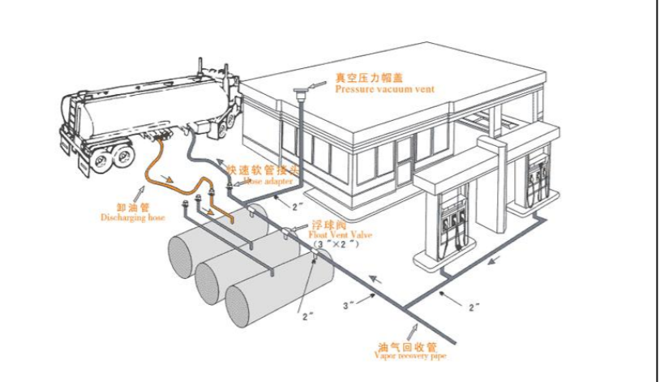  图4-1 加油站油气回收系统示意图  （2）备用发电机废气由于备用发电机仅作为备用电源，工作时间短，无长时间影响问题，使用含硫量低的轻质柴油，在加强运行操作管理的情况下，燃烧较为完全，其污染物排放浓度满足《大气污染物综合排放标准》（GB16297-1996）表2中的二次标准。项目备用柴油发电机废气通过高出屋顶排放排烟管道排放。综上所述，本项目产生的废气经过相应的措施处理后能够达到相应的排放标准达标排放，对周围大气环境影响较小。  综上所述，本项目产生的废气经过相应的措施处理后能够达到相应的排 放标准达标排放，对周围大气环境影响较小。  表4-4 废气治理措施可行性分析  生产设施 污染治理措施 本项目情况 是否可行技术  汽油储罐大呼吸 卸油油气回收系统 拟设置卸油油气回收系统 可行  汽油加油枪 加油油气回收系统 拟设置油气回收装置 可行  汽油储罐 储油罐 拟采用吸附、吸收、冷凝、膜分离方法对油气进行处理回收，后经4m高排气筒排放 可行  柴油发电机 高空排放 高空排放 可行  1.3 非正常工况分析  项目的非正常工况主要为油气回收装置失效，造成油气未经处理直接排放，根据源强分析，加油站设置油气回收装置中最大产生区域为卸油，本次环评按储油罐油气回收装置失效计，其排放情况如下表所示。  表4-5非正常工况废气污染物产排情况  污染源 污染因子 非正常排放原因 非正常排放情况  频次及持续时间 排放量t/a  储油罐 有机废气（非甲烷总烃） 油气回收装置失效，处理效率为0 1次/a，1h/次 1.926  为防止有机废气非正常工况排放，企业必须加强油气回收系统的管理，定期检修，确保废气处理设施正常运行，在废气处理设备停止运行或出现故障时，产生废气的各工序也必须相应停止运营。为杜绝废气非正常排放，应采取以下措施确保废气达标排放：  ①安排专人负责环保设备的日常维护和管理，每个固定时间检查、汇报情况，及时发现油气回收系统的隐患，确保油气回收系统正常运行；  ②建立健全的环保管理机构，对环保管理人员和技术人员进行岗位培训，委托具有专业资质的环境检测单位对项目排放的各类污染物进行定期检测。  2、废水  2.1废水源强  项目运营期主要水污染源包括：员工生活污水、公共卫生间污水和罩棚区地面保洁废水以及雨天冲刷废水等。  由前文章节的给排水相关分析可得，项目运营期间，员工生活污水排放量约96m³/a，公共卫生间污水排放量约78.84m³/a，罩棚区地面保洁废水排放量约32.19m³/a，罩棚区雨天初期冲刷废水产生量约6.51m³/次（取前15min）。  （类比同类工程并结合项目实际监测数据，项目运营期主要水污染源及其污染物产排放情况如下：。  表4-5 废水产生及排放情况一览表 单位：pH：无量纲  污染源 污染物名称 产生浓度 产生量 治理措施 排放浓度 排放量  员工生活污水 污水量 / 96m³/a 化粪池+调节池 / 96m³/a  COD 350mg/L 0.034t/a 100mg/L 0.01t/a  BOD₅ 250mg/L 0.024t/a 20mg/L 0.002t/a  NH₃-N 30mg/L 0.003t/a 15mg/L 0.002t/a  SS 300mg/L 0.029t/a 70mg/L 0.007t/a  公共卫生间污水 污水量 / 78.84m³/a / 78.84m³/a  COD 350mg/L 0.0276t/a 100mg/L 0.0079t/a  BOD₅ 250mg/L 0.0197t/a 20mg/L 0.0016t/a  NH₃-N 30mg/L 0.0024t/a 15mg/L 0.0012t/a  SS 300mg/L 0.0236t/a 70mg/L 0.055t/a  罩棚区地面保洁废水 废水量 / 32.19m³/a 隔油沉淀池 / 32.19m³/a  石油类 10mg/L 0.0003t/a 5mg/L 0.0002t/a  SS 300mg/L 0.01t/a 70mg/L 0.002t/a  罩棚区雨天冲刷废水 废水量 / 6.51m³/次 / 6.51m³/次  石油类 10mg/L 0.00006t/次 5mg/L 0.00003t/次  SS 200mg/L 0.0013t/次 70mg/L 0.0004t/次  项目生活污水和公共厕所污水经三级化粪池+调节池处理后用作周边植物农肥，初期雨水、地面清洗废水经隔油沉淀池处理后用作洒水降尘及植物灌溉。  废水污染防治措施可行性分析  （1）生活污水及公共卫生间污水作为肥料使用可行性  由于项目所在区域暂无市政污水管网，因此，项目生活污水及公共卫生间污水采用化粪池+调节池处理后用作周边植物农肥。根据表4-2可知，项目生活污水及公共卫生间污水年产生量为174.84m³/a，项目周边存在大量山林、农田及旱地，能满足项目生活污水及公共卫生间污水作为农肥使用。因此，本项目采用化粪池+调节池作为废水处理技术是可行性技术。  （2）隔油池预处理可行性分析  站区内设有隔油池处理场地清洗废水及初期雨水，根据《排污许可证申请与核发技术规范储油库、加油站》（HJ1118-2020）表C.2储油库排污单位废水处理可行性技术，生产废水可行预处理技术为隔油、气浮、混凝、吸附、调节；本项目隔油沉淀池设计大小为9m3,根据2.8.1、给排水中计算，单次初期雨水量为6.51m³，隔油沉淀池满足初期雨水收集的要求，本项目采用隔油池作为预处理是可行性技术。  3、噪声  项目运营期间噪声污染源主要为潜油泵、加油机、备用柴油发电机、压缩机以及机动车辆等机械设备运行时排放的噪声，污染源强一般在65~88dB(A)之间，详见下表：  表4-6 建设项目运营期噪声污染源强一览表  设备名称 测距 噪声强度 排放特征  潜油泵 1m处 75~80dB(A) 间歇性  加油机 1m处 70~80dB(A) 间歇性  柴油发电机 1m处 85~88dB(A) 间歇性  机动车辆 1m处 65~85dB(A) 间歇性  压缩机 1m处 85~88dB(A) 间歇性  机动车辆 1m处 65~85dB(A) 间歇性  为减少噪声对周围环境的影响，加油站应加强管理，加强设备维护，并设置明显的限速标志和禁鸣标志等。  2023年2月22日、10月30日-31日，建设方委托湖南宏润检测技术有限公司、湖南宇昂检测技术有限公司在本项目正常运行时对本加油站的厂界噪声监测结果（表3-4、3-5），厂界噪声实际监测结果可以达到《工业企业厂界环境噪声排放标准》（GB12348-2008）中的2类及4类标准，居民敏感点声环境声现状监测结果满足《声环境质量标准》（GB3096-2008）2类标准。  改造前后，本项目设备数量无较大变化。本项目改造后，厂界噪声和敏感点声环境预测值与现状值无明显差异，均可达到《声环境质量标准》（GB3096-2008）相关标准限值要求，对周围声环境影响较小。  4、固体废物  本项目主要产生的固体废物按性质分为危险废物、生活垃圾。  - 危险废物  含油淤泥废渣：类比同类工程并结合其他加油站以往清淤经验，隔油沉淀池产生的含油淤泥废渣约0.6t/a（含水率85%），属于《国家危险废物名录（2021年本）》中的HW08（含油废水处理中隔油、气浮、沉淀等处理过程中产生的浮油、浮渣和污泥（不包括废水生化处理污泥），编号：900-210-08），隔油沉淀池的清理由专业清掏工人进行，在清洗当天用专用车辆把废油运走，委托有危废处置资质的单位进行安全处置。  废含油抹布手套：项目运营期间会产生少量的废含油抹布手套，据同类加油站情况预计，其产生量约30kg/a，属于《国家危险废物名录（2021年本）》中的HW49（其他废物，编号：900-041-49）。  废油渣：加油站在下述情况下要进行油罐清洗：新建油罐装油之前：换装不同种类的油料、原储油料对新换装的油料有影响时：需要对油罐进行明火烧焊或清除油漆；在装油时间较长，罐内较脏时要清洗。加油站每隔3-5年应对油罐进行一次清洗，对清罐清出的油水混合物进行沉淀回收，对无法回收的合格油品及沉淀物，统一放置到规定的容器内妥善保管，油罐区清洗油罐采用干洗法。根据油罐体积大小，预计油罐底渣产生体积不大于0.5%，重量最大约0.6t/次（年产生量0.2t/a），油罐底渣属于危险废物，危险废物类别为HW08，废物代码900-221-08（废燃料油及燃料油储存过程中产生的油泥）。从防火防爆安全角度考虑，加油站油罐清洗均由建设单位委托资质专业单位进行，清洗时产生的油罐废油渣属于危险固废，暂存至危废暂存间后委托专门单位负责处置。  设备检修废机油：项目生产设备在进行检修保养过程中会产生一定量的废机油，废机油产生量约为0.02t/a，属于《国家危险废物名录》（2019年版）中"HW08废矿物油及含矿物油废物"，危废代码900-249-08  表4-7 本项目危废产生情况及拟采取措施  序号 名称 污染物 类别及危废代码 产量 处置措施  1 含油污泥 矿物油类物质 HW08(900-210-08) 0.6t/a 危废暂存间收集暂存，送有资质单位处理  2 含油抹布手套 矿物油类物质 HW49(900-041-49) 0.03t/a  3 废油渣 矿物油类物质 HW08(900-221-08) 0.2t/a  4 废机油 矿物油类物质 HW08(900-249-08) 0.02t/a  （2）生活垃圾  生活来源于员工日常生活及办公，生活垃圾产生量约为0.5kg/人·d，年产生量约为1.46t，交由环卫部门处置。经上述措施处理后，本项目产生的固体废物均将得到妥善处置，将不会对环境造成明显影响。  （3）固废管理要求  根据《固体废物污染环境防治法（2020 年修订）》，本项目监督管理要求如下：a.建设项目的环境影响评价文件确定需要配套建设的固体废物污染环境防治设施，应当与主体工程同时设计、同时施工、同时投入使用。建设项目的初步设计，应当按照环境保护设计规范的要求，将固体废物污染环境防 治内容纳入环境影响评价文件，落实防治固体废物污染环境和破坏生态的措 施以及固体废物污染环境防治设施投资概算；b.收集、贮存、运输、利用、处置固体废物的单位和其他生产经营者，应当加强对相关设施、设备和场所的管理和维护，保证其正常运行和使用；c.产生、收集、贮存、运输、利用、处置固体废物的单位和其他生产经营者，应当采取防扬散、防流失、防渗漏或者其他防止污染环境的措施，不得擅自倾倒、堆放、丢弃、遗撒固体废物。  危险固废必须交由有危废处理资质的单位进行安全处置。危险废物临时堆放于危险废物暂存库暂存，危险废物临时贮存区应按照危险废物临时贮存区应按照  《建设项目危险废物环境影响评价指南》（环境保护部公告2017 年第 43 号）以及《危险废物贮存污染控制标准》（GB18597—2023）有关要求进行设置。  1）危险废物收集防范措施  危险废物在收集时，应清楚废物的类别及主要成份，以方便委托处理单位处理，根据危险废物的性质和形态，可采用不同大小和不同材质的容器进行包装，所有包装容器应足够安全，并经过周密检查，严防在装载、搬移或运输途中出现散落情况。最后按照对危险废物交换和转移管理工作的有关要求，对危险废物进行安全包装，并在包装的明显位置附上危险废物标签。  2）危险固废暂存、运输防范措施  ①贮存场所应符合《危险废物贮存污染控制标准》（GB18597—2023），有符合要求的专用标志。  ②危废的暂存措施  a 采取室内贮存方式，设置环境保护图形标志和警示标志。清楚地标明废物类别、数量、主要成分、盛装日期、危险特性等。  b 按类别放入相应的容器内，不同的危险废物分开存放并设有隔离间隔断；贮存区内禁止混放不相容危险废物。  c 堆放场为封闭砖混构筑物，室内地面为水泥地，具有耐腐蚀性，基础设置至少 1m 厚粘土层（渗透系数≤10-7cm/s），或 2mm 厚高密度聚乙烯，或至少 2mm 厚的其他人工材料，渗透系数≤10-10cm/s。室内四周设置围堰，具有防渗、防晒、防雨和防风的效果。  d 废物运输过程中应做好危废的密闭储存措施，防止运输时危废的泄漏，造成环境污染。  e 建立档案制度，对暂存的废物种类、数量、特性、包装容器类别、存放库位、存入日期、运出日期等详细记录在案并长期保存。  f 贮存区考虑相应的集排水和防渗设施。g 贮存区符合消防要求。  h 建立定期巡查、维护制度。  3）此外，危险废物的管理做到以下几点：  ①必须按国家有关规定申报登记；  ②建立健全污染防治责任制度，外运处理的废弃物必须交由有资质的专业固 体废物处理部门处理，转移危险废弃物的必须按照国家有关规定填写危险废物转移六联单；  ③专业部门在收集、储存、运输、利用、处置废物过程中必须严格执行国家 的有关规定，采取防止扬散、流失、防渗或其它防止污染环境的措施。  采取上述措施，加强管理后，项目运营期间产生的固体废物均得到有效处置，不随意丢弃，对周围环境影响不大。  5、地下水、土壤  5.1污染途径  本项目用水采用城市自来水管网供给，生活污水及厕所废水经化粪池+调节池处理后用于周边绿植施肥，初期雨水及地面清洗废水经隔油沉淀后用于洒水降尘及绿植灌溉。通过分析可知，本项目给、排水均不会与地下水直接发生联系，故本项目的建设基本不会对地下水水位造成明显影响。本项目的建设仅有可能对地下水的水质造成一定影响。根据工程所处区域的地质情况，本项目可能对土壤和地下水造成污染的途径主要有：地埋式储油罐、卸油口和输油管线若发生泄漏或渗漏，将会对地下水造成较为严重的污染。  5.2土壤防控要求  本项目土壤、地下水污染防治措施和对策，应坚持“源头控制、分区防 治、污染监控、应急响应”的原则，确保本项目建设对项目所在地土壤、地下水不会产生影响。（1）源头控制项目影响源主要为站区内储油罐、输油管线，评价建议站区做好源头控制工作，切断其对土壤环境的影响。建设单位应严格按照国家相关规范要求，对管道、设备采取相应的措施，以防止和降低污染物的跑、冒、滴、漏；将地下储油罐设置为SF型（钢制强化玻璃纤维制）双层卧式地埋罐，内钢外玻璃纤维之间有0.1mm的空隙，即使内壳产生泄漏，也能保证所容危险物仅在空隙中流动，不会马上溢出外界污染环境，高效环保；同时油罐配备了泄漏检测仪，一旦内部产生泄漏后，传感器能够感应泄漏流向流量产生峰鸣警报，保证在第一时间停止使用并及时修补，钢制油罐的外表面按照《石油化工设备和管道涂层防腐技术规范》的相关规定，采用相应的防腐涂层；加油管线采用埋设于地面下的固定工艺管道，管道采用双层管道，有效防止加油管线发生泄漏。符合《汽车加油加气加氢站技术标准》(GB50156-2021)防渗要求。  （2）过程防控措施  建设单位应对站区进行分区防渗，减少污染物的下渗。①储油区、卸油区、加油区等划分为重点防渗区，地面及裙角均铺设有坚固、防渗材料，做到防风、防雨、防晒；危险废物分类储存，采用专用密闭容器贮存。基础防渗层为至少1m厚粘土层（渗透系数≤10-7cm/s），或2mm厚高密度聚乙烯，或至少2mm厚的其他人工材料，渗透系数≤10-10cm/s，避免危险废物渗滤液下渗污染土壤和地下水。  ②营业室等划分为一般防渗区，地基处理时表层50cm以上的夯实粘性土层（要求压实后渗透系数为10-7cm/s至10-5cm/s），上部铺设15cm厚的防渗钢纤维混凝土现浇垫层（渗透系数不大于10-8cm/s）。  表4-8 本项目污染区划分及防渗等级一览表  分区 厂区分区 防渗措施 防渗等级  非防渗区 绿化 简单地面硬化即可 /  一般防渗区 营业室等其他区域 采用“水泥硬化+地砖”进行防渗，其防渗层至下而上依次为：100mm厚C15砼垫底，1.5mm厚水泥基防水涂料，200mm 厚C25 砼（内配钢筋），20mm厚1：3干硬性水泥浆结合层（表面撒水泥粉），10mm厚玻化地砖（干水泥擦缝） 渗透系数≤0.5×10 -8cm/s  重点防渗区 储油区、卸油区、加油区 （1）地面防渗处理：采用防腐蚀环氧地面进行重点防渗，具体要求：防渗层至下而上依次为：100mm厚C15砼垫底，1.5mm厚水泥基防水涂料，200mm厚C25砼（内配钢筋），2mm厚防腐蚀环氧涂料； （2）设置地沟及对地沟采取相应防渗措施：设置地沟及集液坑，并对地沟和集液坑分别采取防渗措施，地沟（底部及两侧）及集液坑（底部及四壁）均设置防腐蚀环氧层进行防渗。。 渗透系数≤1.0×10 -11cm/s  采取上述防控措施后，本项目对周边土壤、地下水环境质量影响较小， 不会降低土壤、地下水环境质量。  5.3地下水监测  企业已在罐区设置了1个地下水监测水井，以便及时发现问题，采取措 施。  6、生态  本项目位于城市建成区内，不开展生态环境影响分析。  7、环境风险  7.1 环境风险识别  根据《建设项目环境影响报告表编制技术指南（污染影响类）（试行）》， 有毒有害和易燃易爆危险物质存储量超过临界量的建设项目需要设置风险专 项评价。对照《建设项目环境风险评价技术导则》（HJ169-2018）附录 B、 附录 C，本项目风险物质及临界量对比详见下表。  表4-9 环境风险物质储存情况表  序号 风险物质名称 CAS号 最大暂存量（t） 临界量 该种危险物质Q值  1 汽油 / 75 2500t 0.03  2 柴油 / 83 2500t 0.0332  项目Q值Σ 0.0632  根据上表，有毒有害和易燃易爆等危险物质存储量均低于临界量，根据《建设项目环境风险评价技术导则》（HJ169-2018）可知，Q<1，项目风险潜势为Ⅰ，可开展简单分析。  7.2 危险物质和风险源分布情况  本项目风险物质和风险源分布情况如下：  表4-14 危险物质和风险源分布情况一览表  风险单元 主要危险物质 可能影响的环境途径  加油站 汽油 泄漏、火灾、爆炸  柴油 泄漏、火灾、爆炸  7.3 危险物质和风险源分布情况  （1）污染大气环境  ①危险废物运输过程发生风险事故时挥发的废气污染物可能对大气环境 造成影响；②部分可燃物质在储存或使用过程中由于误操作或遇明火等原因发生火灾、爆炸事故时，燃烧产生的 CO、CO2、SO2、烟尘、NOX等污染物将对空 气环境造成影响；③油气回收系统等环保设施故障导致非甲烷总烃、烟尘等污染物事故性 排放等将对空气环境造成影响。  - 污染地表水环境  ①危险废物运输过程发生风险事故时可能对周边水体造成影响；  ②污水事故性排放时污水中的 COD、氨氮等污染物将对周边水体造成影 响；  ③火灾、爆炸事故发生时灭火产生的消防废水处理不当排入地表水体时， 将对周边水体造成影响。  - 污染地下水和土壤环境  ①储油罐和输油管线的泄漏或渗漏对地下水的污染较为严重，地下水一 旦遭到汽（柴）油的污染，导致地下水中石油类含量严重超标，水质破坏， 将使地下水产生严重异味，并具有较强的致畸致癌性，根本无法饮用；  ②汽油、柴油在储存过程中由于操作不当、防渗材料破裂等原因将导致 废物中的 COD、有机物等物质污染地下水和土壤环境。  7.4 风险防范措施及应急要求  （1）地表水环境风险防范措施  项目储罐区做重点防渗。项目储油罐采用双层卧式油罐，具有良好的防 腐性能。且设置有液位计、液位管理系统、液位报警装置，液位计和液位管 理系统能够准确显示和管理罐内液位，如果发生油罐较大量泄漏，液位报警 装置能够发出警告，可在第一时间发现泄漏事故，采取紧急处理措施处理泄 漏的油品。因此，项目对周围地表水环境的影响较小。  - 大气环境风险防范措施  本项目汽油泄漏、火灾和爆炸均会引起大气污染，甚至危及生命财产安 全。发生突发环境事件要求企业首先停止营业，另外要求企业加油站站房房 顶周围应安插彩旗或风向标，以方便在突发环境事件发生时判断风向。企业 建立应急组织机构，若发生火灾和爆炸突发环境事件，企业应急小组将立即 组织灭火和疏散周围群众，并向上风向撤离。  - 地下水环境风险防范措施  为了防止加油站地下水污染，要以防为主，防治结合，把预防污染作为基本原则，把治理作为补救措施。结合本项目实际情况，建议建设单位加油站设置双层罐和防渗池；储油罐要经常检修，发现水泥地面破坏、有裂痕要 及时修补；同时开展地下水常规监测。当日常监测中发现加油站罐区发生油品泄漏，火灾、爆炸或者地下水中任一特征指标超标，需开展地下水环境调查，确定是否发生污染、污染程度和范围，并开展相应的地下水污染控制和 治理。在严格落实本环评提出的各项防范措施后，可以有效地防治地下水污 染，对地下水环境影响很小。  - 防火、防暴措施  - 加油站站内应按《安全标志及其使用导则》(GB2894-2008) 的规定在 室内外醒目处设置安全标志。各建（构）筑物之间的防火间距、防爆及安全 疏散均满足规范要求。  - 重视夏季安全管理，针对夏季天气炎热、事故苗头多的特点，强化人员的安全意识，调整好人员作息时间，保证作业人员精力充沛、作业规范并 有计划、有步骤地开展预防事故活动，使加油站各项活动正常运行。同时还 应根据夏季雷雨天气多的特点，搞好预防预查，防止雷电引起的油气爆炸、电气火灾、电子电气仪表失灵以及人身遭受伤害等事故，防止暴风雨引起加 油站设备遭水淹、设施遭破坏。  - 加强人员安全教育、科学管理加油站。既要注重加油站工作人员的安 全培训教育，使其掌握基本的防火防爆知识，同时还应该注重加油站其他人 员的安全，严格落实各项规章制度，做好加油站流动人员的管理。  D、从严控制火源。加油站的着火源非常复杂，既有外来火源，又有因电器、静电、金属碰撞火花等产生的内在着火源。火源控制不严是引起加油站火灾的重要原因，因此必须认真吸取教训，严加控制，严禁一切 外来火源进入加油站防火禁区，同时在加油站站区内应防止金属撞击产生火星，防止静电、雷电和杂散电流引起火灾爆炸，防止电器设备发生故障产生点火源，杜绝一切违章作业。  - 消防措施 根据《汽车加油加气加氢站技术标准》(GB50156-2021) 要求，本项目拟配置手提式干粉灭火器 6 具、推车式干粉灭火器 1 具、泡沫灭火器 2 具、灭火毯、消防锹、消防钩、消防桶、2m³消防沙等消防器材。  - 健全管理制度  各类事故的发生大多数与操作管理不当有直接关系，因此必须建立健全 一整套严格的管理制度。建议企业应采取如下的防范措施:  - 加强职工的安全教育，提高环境防范风险的意识；  - 针对营运中可能发生的异常现象和存在的安全隐患，设置合理可行的 技术措施，制定严格的操作规程；  - 对易发生泄漏的部位实行定期的巡检制度，及时发现问趣，尽快解决；  - 严格执行防火、防爆、防雷击、防毒害等各项要求；  - 建立健全安全、环境管理体系及高效的安全生产机构，一旦发生事故， 要做到快速、高效、安全处置；  - 加油站内的电气设备严格按照防爆区划分配置；  - 在储存油罐和加油站入口处设立警告牌（严禁烟火）；  - 在加油站设立严禁打手机的警告牌；  - 按照设计图的要求，注意避雷针的安全防护措施。  - 加强装卸油作业管理  在装卸油作业过程中，要严格按照作业程序进行操作，严格检查汽车油 罐车，防止因装油设备不符合规范、设备失修、冒油泄漏、静电放电和人的违章操作造成的汽车油罐车火灾。在作业过程中，应按照规定进行静电接地， 控制加油枪的流速，严格操作规程和注意随时可能出现的隐患，掌握正确处 理各种突发事件的应急办法和抢救措施。  - 控制油气产生和聚集  有效防止油气的产生和聚集油品起火爆炸存在浓度合适的油气混合气是 其基本条件之一。控制油气的产生和聚集，应该从以下四方面入手：  - 在平时应该将设备设施维护保养好，做到不渗不漏，检修设备时不要 将油品洒到地面，并及时把设备内放出的油品妥善处理，缩短油品在危险场 所内的存放时间；  - 为了防止油品蒸发降低油气浓度，在装卸油过程中应采用先进完善的 油气回收系统，尽量减少不必要的油气排放，从而减小油蒸气的存在范围；  - 应该采取科学布局，根据加油站各场所的特点采取通风、惰化等多种方式减少油气积聚，控制油气浓度，使之达不到油气燃烧爆炸的浓度；  - 加强油气浓度的检测，在爆炸危险场所内进行明火或其它危险作业前， 进行严格的油气浓度检测，确认油气浓度在作业方式所允许的范围内，方可 进入或进行作业。  - 加油站跑冒油事故预防措施  - 工作人员应定期通过液位观测装置定期检查，本加油站安装了高液位 报警器，发生泄漏能够及时发现并处理；  - 加油作业时要巡查管线，出现漏油情况及时处理，作业人员在值班期 间，绝不允许擅离职守，并不得从事与本职工作无关的其他事情；  - 装油容量应严格控制在安全高度之内，装油过满会使油料在容器内因 温度升高膨胀而从容器口冒出；  - 维修油罐、阀门、管线及其附件时，修理人员要与有关人员密切联系。 离开现场或暂时停止修理时，应将拆开的管道用堵头堵住，并将修理情况向 有关人员交待清楚。修理结束应经技术人员或值班员检查无误后，方可使用；  - 油罐输油前后，都应对油罐安全设施进行检查，尤其是进出油管线上 的阀门，油罐呼吸阀、计量口等，发现问题，应及时报告有关部门解决；  - 定期委托相关资质单位对罐区附近地下水进行检测，通过检测地下水 各项标，及时检查有无渗漏情况发生。  - 加强加油站雨季安全防范措施  在雨季来临的时候要及时检查加油站所有设备和线路，包括加油机、配 电柜、照明线路等，要确保这些设施的建筑不渗漏，防止线路短路，加油机 要做好遮雨避雨措施，防止被雨淋湿；对非地埋线路必须要套阻燃管；所有 灯具开关必须选用防爆或防护型装备。在雷电较大或者雷电频繁时，加油站 要断电禁止发油。除了以上措施外，加油站平时要作好以下工作:  - 建站时做好地埋接地防护网，每个油罐、卸油口、加油站罩棚、加油 机等都要进行静电接地，而且静电接地要进行并联；高层建筑和罩棚要安装 避雷针。  - 每年雨季来临之前要作好静电的测试和防雷的测试，一年不少于2次；所有4个螺丝以内的管线法兰盘必须进行跨接，静电测试结果必须符合 国家标准，达不到的要及时进行整改。  - 在雷电时尽量不要卸油，每次卸油时罐车必须做好卸油静电接地，卸 油静电接地桩和卸油口要保持 1.5m 的安全间距，卸油前要做好静电接地电子器的检查，看是否报警并预备好石棉被、灭火器等以防止意外。  - 应急措施  本项目发生事故应急措施：迅速撤离泄漏污染区人员至安全区，并进行 隔离，严格限制出入。切断火源。建议应急处理人员戴自给正压式呼吸器，穿消防防护服。尽可能切断泄漏源，防止进入下水道、输油管沟等限制性空间。少量泄漏时可用砂土或其它惰性材料吸收。大量泄漏时可构筑围堤或挖坑收容；用消防灭火器泡沫覆盖，降低油气挥发散逸。必要时可采用防爆泵 转移至槽车或专用收集器内，回收或交由具备废油处理资质单位处理。项目在营运期存在着泄漏、火灾爆炸风险。  根据工程情况及各物料理化性质，本次评价选择汽油、柴油为风险评价 因子，最大可信事故确定为汽油、柴油储罐发生泄漏及火灾爆炸事故，泄漏后对大气有一定影响，根据风险防范分析，本项目风险水平是可以接受的，采取的环境风险管理措施可行，应急预案可操作性强。项目建设从环境风险角度是可行的。  综上所述，本项目的环境风险值水平与同行业比较是可以接受的。企业 应设立风险防范措施，最大限度防止风险事故的发生并进行有效处置，结合 企业在下一步设计、运营过程中不断制定和完善的风险防范和应急措施，将 发生环境风险的可能性降至最低。在各环境风险防范措施落实到位的情况下， 将可大大降低本项目的环境风险，最大程度减少对环境可能造成的危害。  环境风险评价结论  建设项目环境风险简单分析内容表如下：  表4-10 建设项目环境风险简单分析内容表  建设项目名称 恒太加油站扩建项目  建设地点 湖南省 岳阳市 临湘市 长安街道白云村  地理坐标 经度 113.418037° 纬度 29.512733°  主要危险物质及分布 加油站储罐区汽油和柴油；危废、废气处理设施事故  环境影响途径及危害后果（大气、地表水、地下水等） 柴油和汽油泄漏及火灾、爆炸引发次生污染物排放，造成空气、地表水、地下水环境污染；废水和废气事故排放造成地表水和大气污染；危废外泄污染地下水和土壤  风险防范措施要求 企业加强监管监控，设备定期维护和保养；做好站内防渗防漏措施和火灾防范措施；加强废水和废气处理设施维护。  填表说明（列出项目相关信息及评价说明） 项目通过采取相应的风险预防、管理、应急措施后，评价认为项目环境风险是可以接受的  项目除柴油和汽油储存、加油过程中可能会发生泄漏、火灾及爆炸等环境风险事故外，部分设施也存在环境风险。项目柴油和汽油采用专用储罐储存，量不大，发生泄漏可能性极小，而且泄漏后的风险可控。建议公司落实各项风险防范措施，加强管理，建立应急预案并演练，确保其环境风险可控。  8、电磁辐射  本项目无电磁辐射源，不开展电磁辐射分析。  9、监测计划  根据《排污单位自行监测技术指南 总则》（HJ819-2017）及《排污许可 证申请与核发技术规范储油库、加油站》(HJ 1118-2020)制定了监测方案：  表4-9 监测计划一览表  监测 内容 监测点位 监测指标 监测频率 执行标准  无组织废气 油气回收处理装置排气筒 NMHC 1次/年 《加油站大气污染物排放标准》（GB20952-2020）表3中的排放限值（4.0mg/m³）  油气回收系统 气液比、液阻、密闭性 《加油站大气污染物排放标准》（GB20952-2020）  企业边界 挥发性有机物 《加油站大气污染物排放标准》（GB20952-2020）表3中的排放限值（4.0mg/m³）  站内无组织挥发 NMHC 1次/年 挥发性有机物无组织排放控制标准》（GB37822-2019）附录A中的排放限值要求  噪声 厂界四周外1m处 昼夜等效连续A声级 1次/季度 北侧厂界执行《工业企业厂界环境噪声排放标准》（GB12348-2008）4类标准，其余执行2类标准  地下水 地下水监测井 石油类 1次/年 《地下水质量标准》（GB/T 14848-2017）III类  9、环保投资估算  本项目总投资为360万元，预计其中环保投资为20万元，占总投资的5.56%。  表4-11 环保投资估算一览表 单位：万元  序号 类别 治理措施 投资费用  1 废水 化粪池、调节池、隔油沉淀池 5  2 废气 卸油、加油油气回收系统 10  3 噪声 隔声、减振、降噪 2  4 固体废物 垃圾桶、危废暂存间 3  总计 20

五、环境保护措施监督检查清单
内容  要素 | 排放口(编号、  名称)/污染源 | 污染物项目 | 环境保护措施 | 执行标准
大气环境 | 油罐大呼吸损失 | NMHC、气液比、液阻、密闭性 | 一次油气回收 | 生产系统损失（卸油、储油、加油过程）产生的有机废气（非甲烷总烃）经油气二次回收装置处理后回收系统能达到《加油站大气污染物排放标准》（GB20952-2020）中相关要求（1小时平均浓度≤25g/m³）、无组织排放厂界浓度满足《加油站大气污染物排放标准》（GB20952-2020）表3中的排放限值（4.0mg/m³）
 | 加油损失 |  | 二次油气回收
 | 油罐小呼吸损失 |  | 三次油气回收
 | 卸油油罐车油气损失 | NMHC | 加强管理
 | 跑冒滴漏 | NMHC | 加强管理
 | 站内无组织挥发 | NMHC | 油气回收、加强管理 | 《挥发性有机物无组织排放控制标准》（GB37822-2019）附录A中的排放限值要求
 | 汽车尾气 | CO、NOx等 | 降速行驶 | /
 | 备用柴油发电机废气 | 烟尘、NOx、SO₂ | 经高出屋顶排放排气筒排放 | 《《大气污染物综合排放标准》（GB16297-1996）中二次排放标准
地表水环境 | 生活污水 | pH、COD、BOD₅、NH₃-N、SS、石油类、总氮、总磷 | 经化粪池+调节池处理后用作农肥 | 不排放
 | 地面清洗废水 | SS、石油类 | 经隔油沉淀池处理后用作洒水降尘或绿植灌溉 | 不排放
 | 初期雨水
声环境 | 厂界噪声 | 等效连续A级声 | 采取有效的减振、隔声等措施 | 《工业企业厂界环境噪声排放标准》（GB12348-2008）2类标准、临临鸭公路一侧执行4类标准
电磁辐射 | / | / | / | /
固体废物 | 生活垃圾经生活垃圾箱收集，由环卫部门统一清运。  隔油池油泥、含油抹布手套、油罐油渣等暂存入危废暂存间内，由有资质的单位定期清运进行处理。
土壤及地下水  污染防治措施 | 项目必须建立完善的防渗措施。项目在设置液位仪、地下水监测井的基础上，定期对液位仪、地下水监测进行观测。
生态保护措施 | 加油站四周绿化
环境风险  防范措施 | 为保障评价区域的环境质量以及生产设备和生命财产安全，本报告要求建设单位必须有针对性地制定相应的环境风险管理制度以及防范措施：  ①应在消防重点部位（如：储罐区）设置醒目的防火标志牌，并且按消防设计规范配置相应的消防器材及设施，此外还必须做到定期保养和维护，保证消防设备的有效性。  ②加强项目风险防范措施，在事故易发地分别增设消防器材。  ③加强储罐与管道系统的管理与维修，确保整个储存系统处于密闭化，严格防止跑、冒、滴、漏现象发生。  ④做好加油区卸油区的防渗、防漏工作，并针对加油区、卸油区、储罐区设置防渗围堰，确保即使发生泄漏，仍可将泄漏油品拦截在围堰内，不会直接下渗，污染土壤及地下水。  ⑤在做好内部人员培训管理的同时加强对外来人员、车辆的管理：站内严禁吸烟以及任何火源，加油车辆进入指定位置后应熄火静候下一步操作，严禁顾客在加油区域使用手机、平板电脑等电子设备和其他不利于安全的行为。  ⑥针对站内有火灾和爆炸危险的区域，采取防爆灯具及其他防爆性的电气设备或仪表。  ⑦建立夜间值班巡查制度、火险报告制度、安全奖惩制度等。  本项目危险物质主要为汽油、柴油，风险源则主要为涉及上述危险物质的生产单元（含：卸油、储存、加油系统等）。经计算分析判定，项目环境风险潜势为I，储罐单元发生泄漏事件属于极小概率事件。建设单位采取相应的防护措施后，项目环境风险在环境可接受范围
其他环境  管理要求 | 1、需根据《排污许可管理条例》及相关规范的要求，落实定期检查计划，环境管理制度等。  2、定期做好自行污染源监测。  3、项目竣工后，建设单位应当按照生态环境部门规定的标准和程序，对配套建设的环境保护设施进行自主验收，编制验收报告。  4、编制《突发环境事件应急预案》并向有关部门备案并定期更新、评审。

六、结论
项目总结论
项目选址合理、符合产业政策、符合“三线一单”，区域环境质量较好，采取的废气、废水、噪声、固废、环境风险防控等措施可行，废水、废气、噪声可以达标排放，固废得到妥善处置，环境风险可控，对周边环境影响较小，在可接受范围内。建设单位应严格执行相关的环保法律法规，严格落实本报告提出的各项环保措施，从环保角度考虑，本项目的建设是可行的。

附表

建设项目污染物排放量汇总表
项目  分类 | 污染物名称 | 现有工程  排放量（固体废物产生量）① | 现有工程  许可排放量  ② | 在建工程  排放量（固体废物产生量）③ | 本项目  排放量（固体废物产生量）④ | 以新带老削减量  （新建项目不填）⑤ | 本项目建成后  全厂排放量（固体废物产生量）⑥ | 变化量  ⑦
废气 | 非甲烷总烃 | 0.445t/a | / | 0 | 0.412t/a | / | 0.412t/a | -0.033t/a
 | SO₂ | 5.71*10⁻⁴t/a | / | / | 5.71*10⁻⁴t/a | / | 5.71*10⁻⁴t/a | 0
 | 烟尘 | 1.02*10⁻⁴t/a | / | / | 1.02*10⁻⁴t/a | / | 1.02*10⁻⁴t/a | 0
 | NOx | 2.56*10⁻⁴t/a | / | / | 2.56*10⁻⁴t/a | / | 2.56*10⁻⁴t/a | 0
废水 | 氨氮 | 0.00037 | / | 0 | 0 | / | 0 | -0.00037
 | 化学需氧量 | 0.013 | / | 0 | 0 | / | 0 | -0.013
 | 五日生化需氧量 | 0.0039 | / | 0 | 0 | / | 0 | -0.0039
 | 悬浮物 | 0.0063 | / | 0 | 0 | / | 0 | -0.0063
 | 总磷 | 0.0016 | / | 0 | 0 | / | 0 | -0.0016
 | 总氮 | 0.00062 | / | 0 | 0 | / | 0 | -0.00062
 | 石油类 | 0.0001 | / | 0 | 0 | / | 0 | -0.0001
危险废物 | 含油污泥 | 0.6t/a | / | 0 | 0.6t/a | / | 0.6t/a | 0
 | 含油抹布手套 | 0.03t/a | / | 0 | 0.03t/a | / | 0.03t/a | 0
 | 废油渣 | 0.36t/a | / | 0 | 0.2t/a | / | 0.2t/a | -0.16t/a
 | 废机油 | 0.02t/a | / | 0 | 0.02t/a | / | 0.02t/a | 0
注：⑥=①+③+④-⑤；⑦=⑥-①

附件一 环评委托书
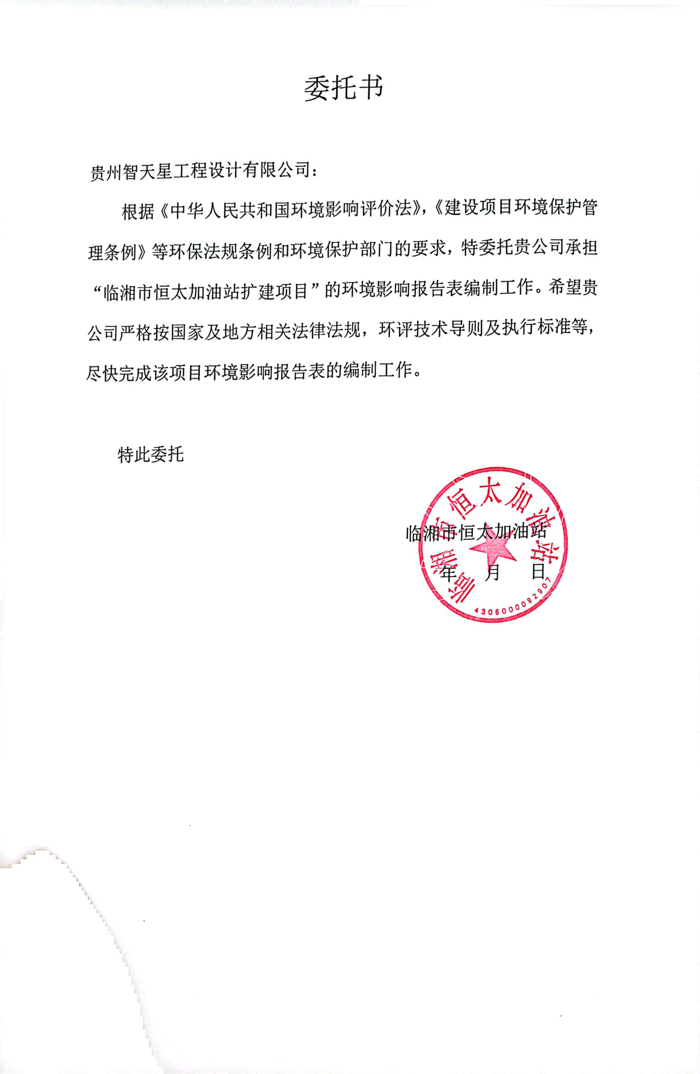

附件二 营业执照
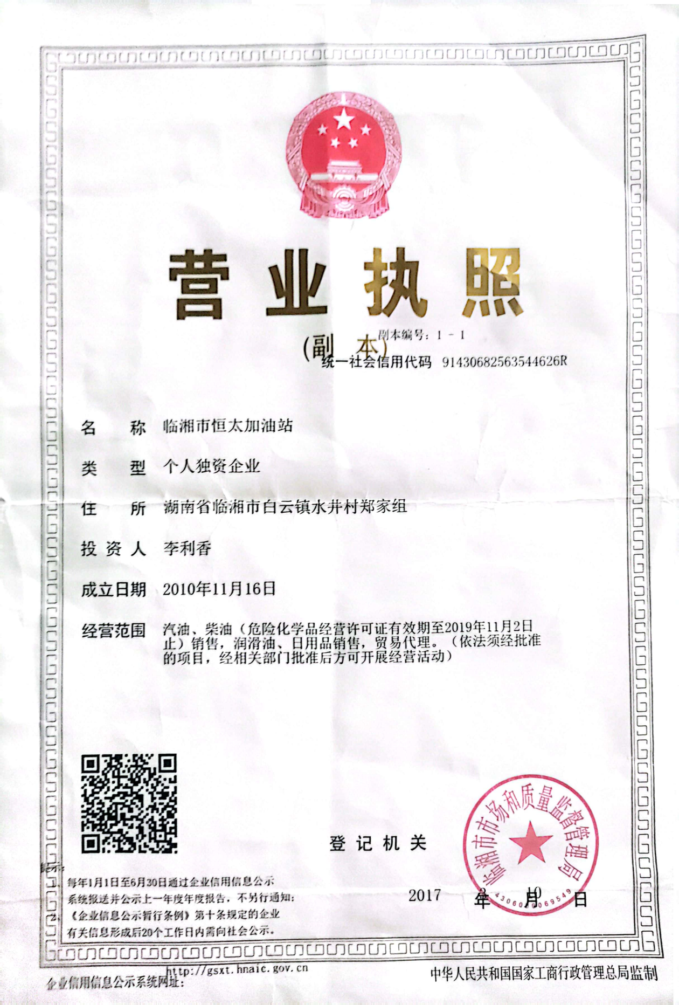

附件三 项目扩建申报表
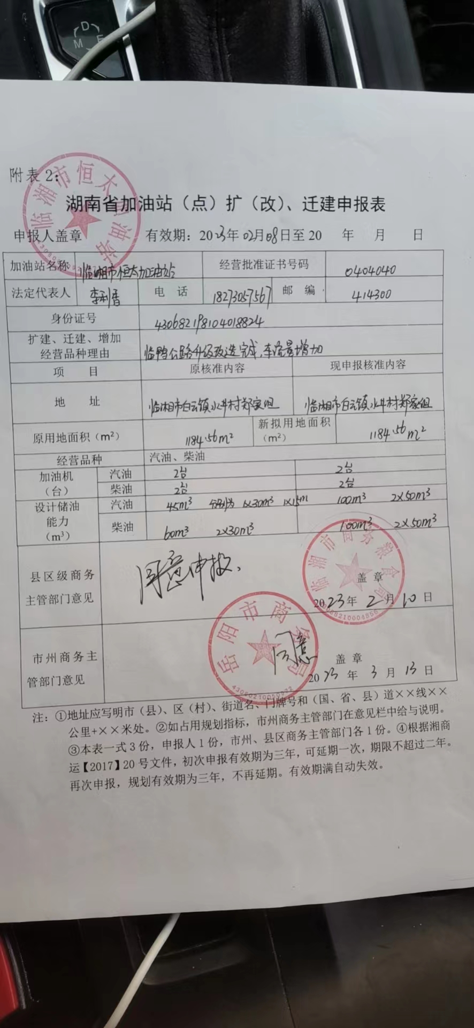

附件四 项目现状检测报告
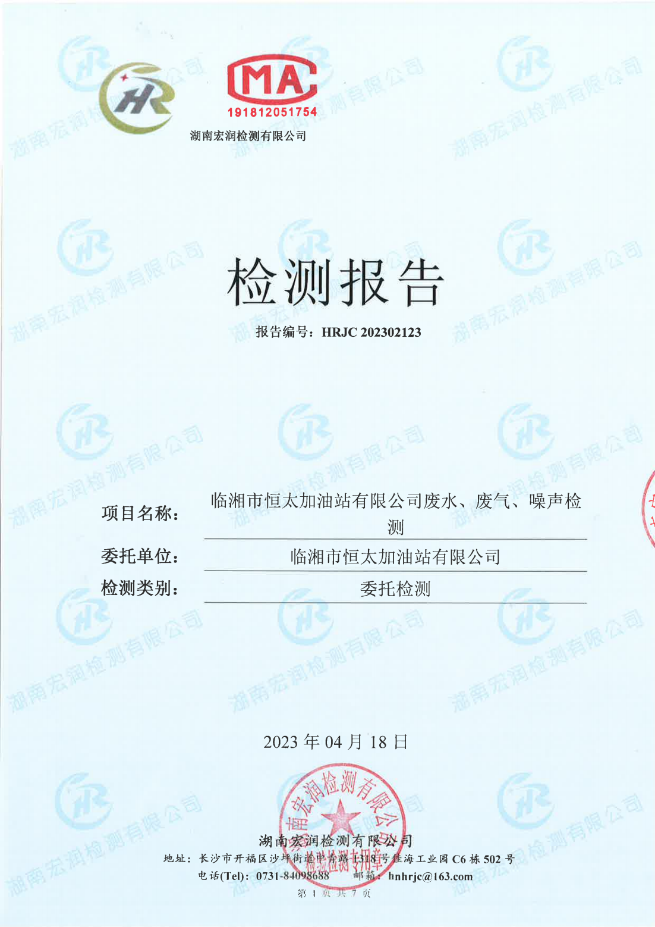
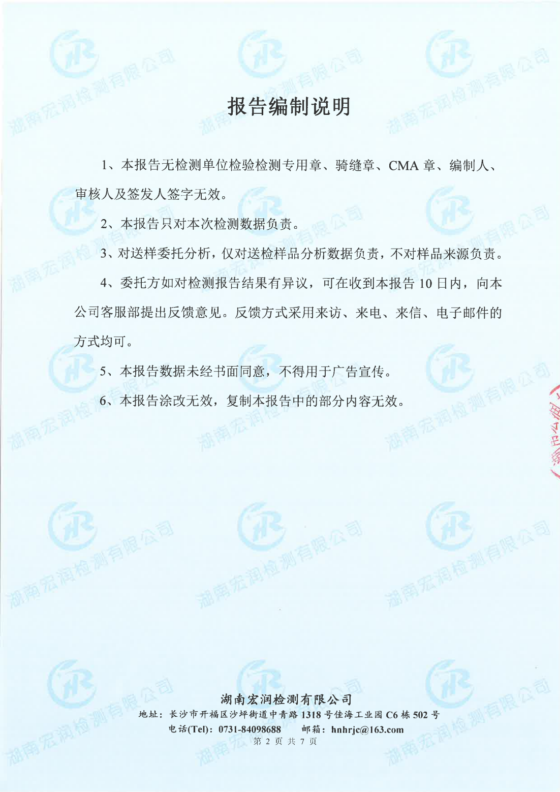
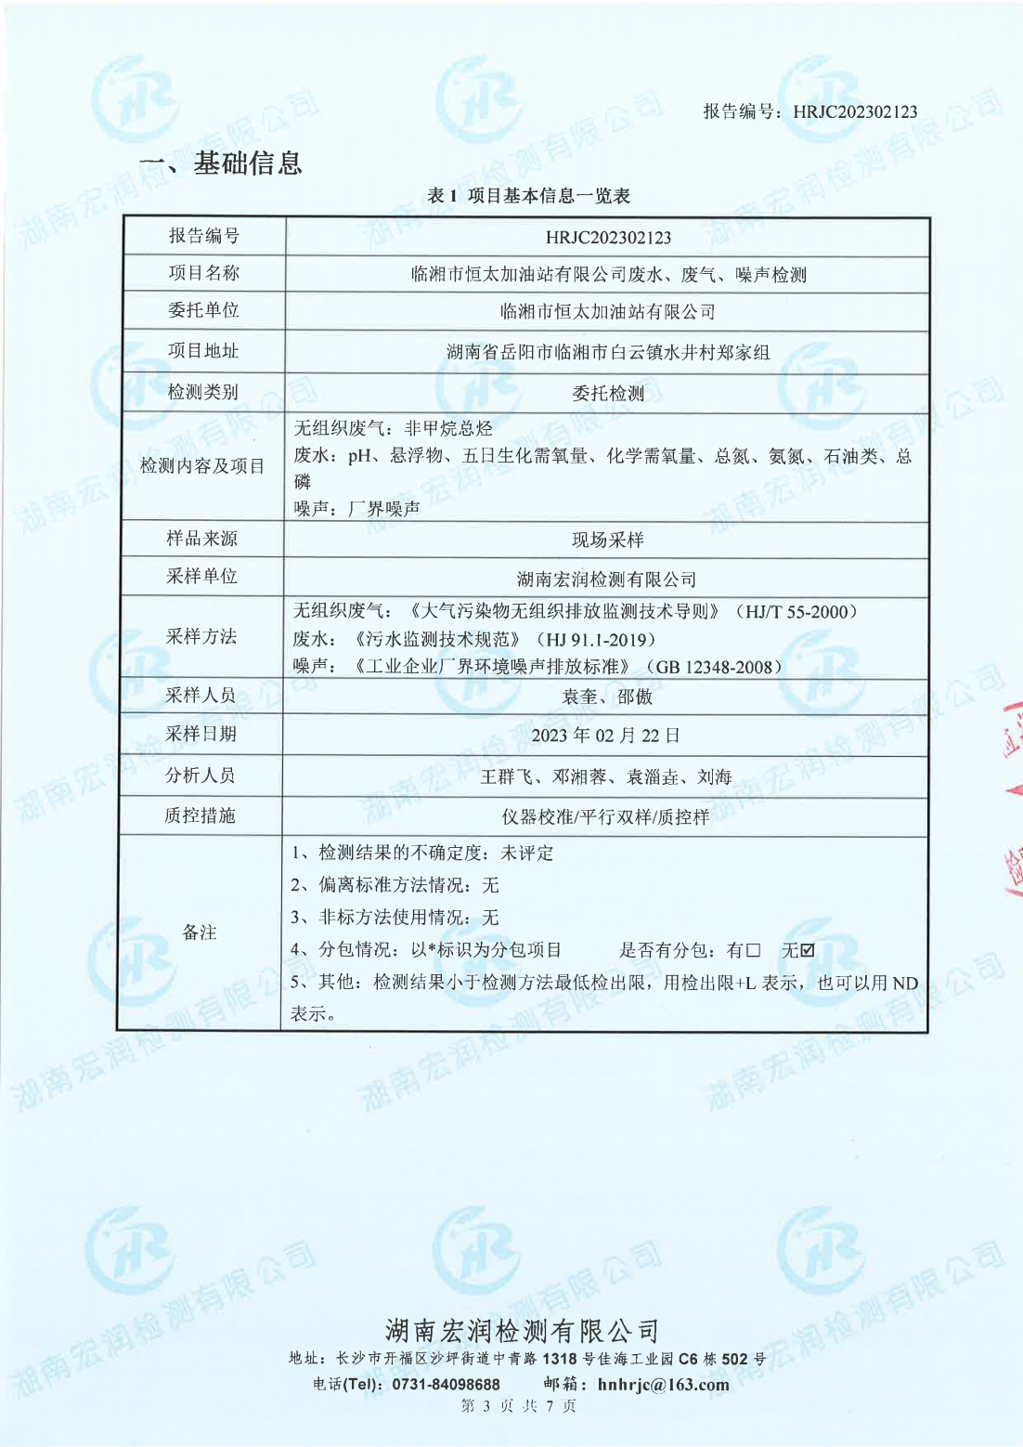
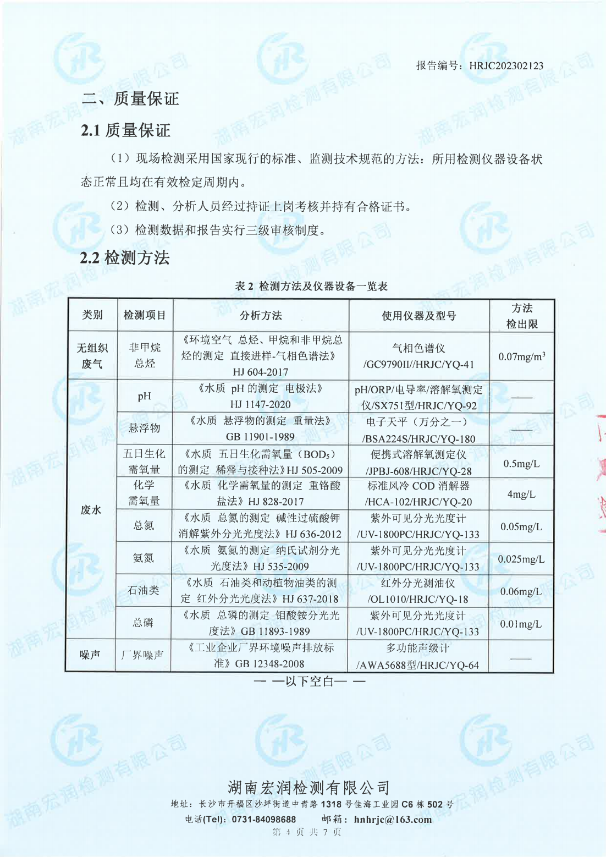
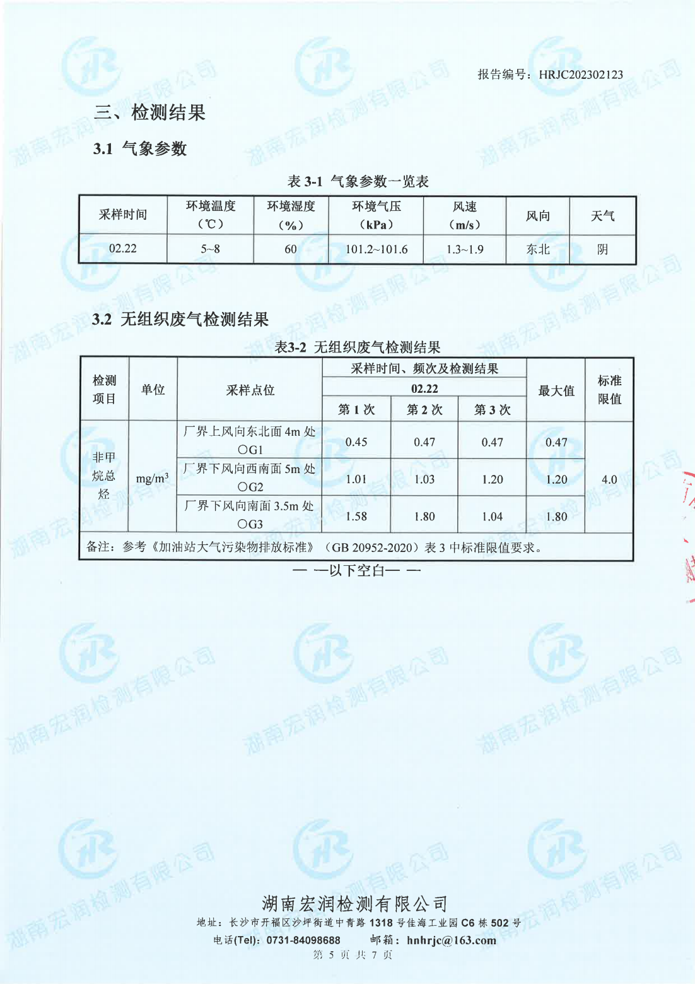
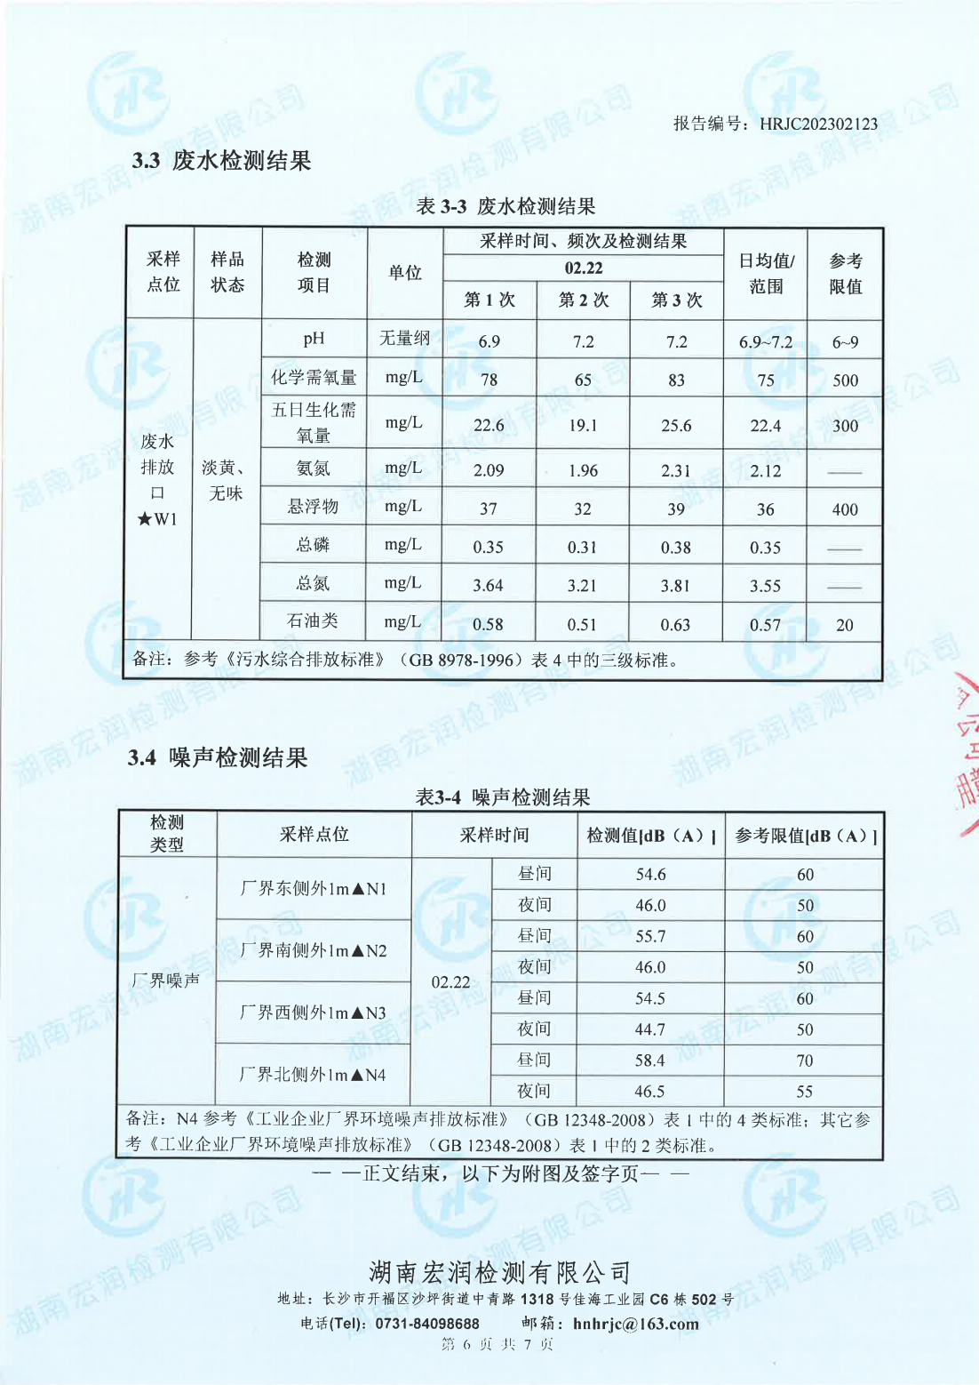
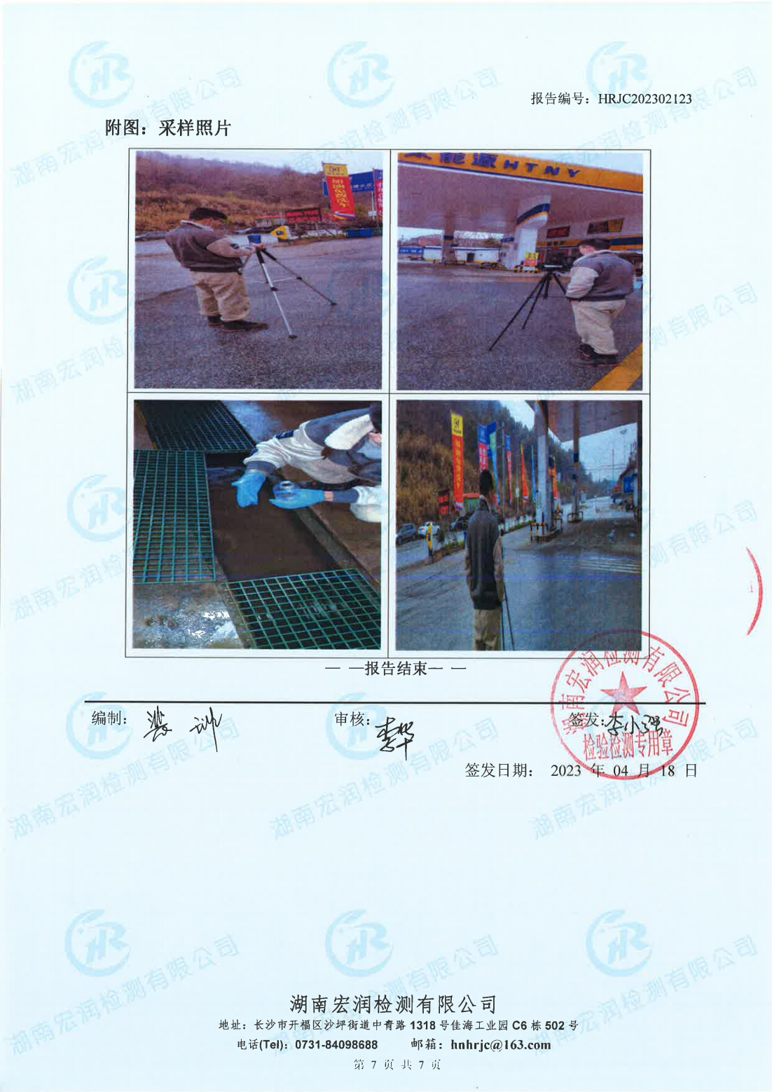
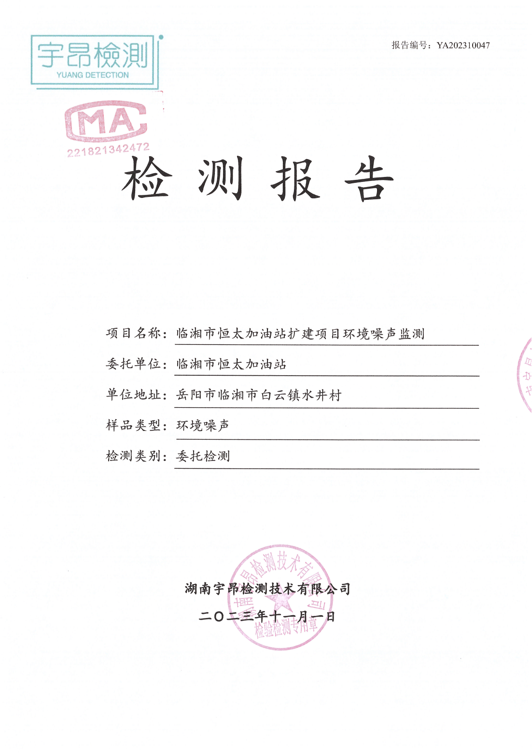
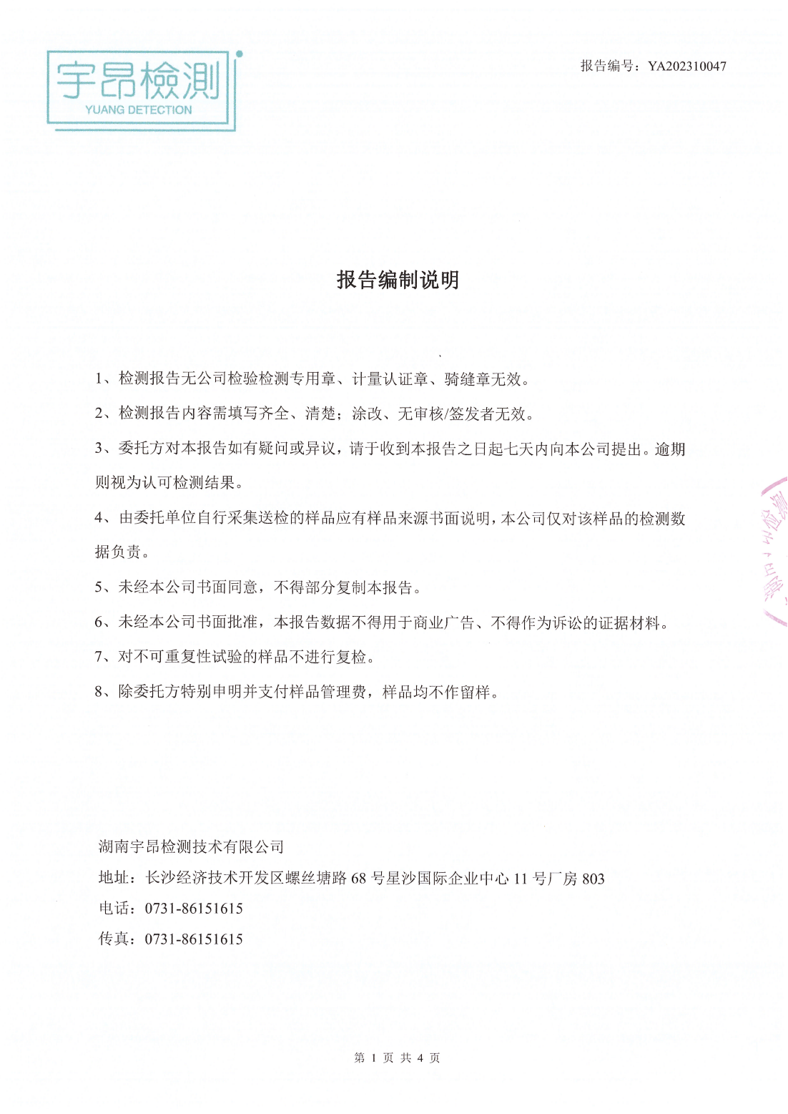
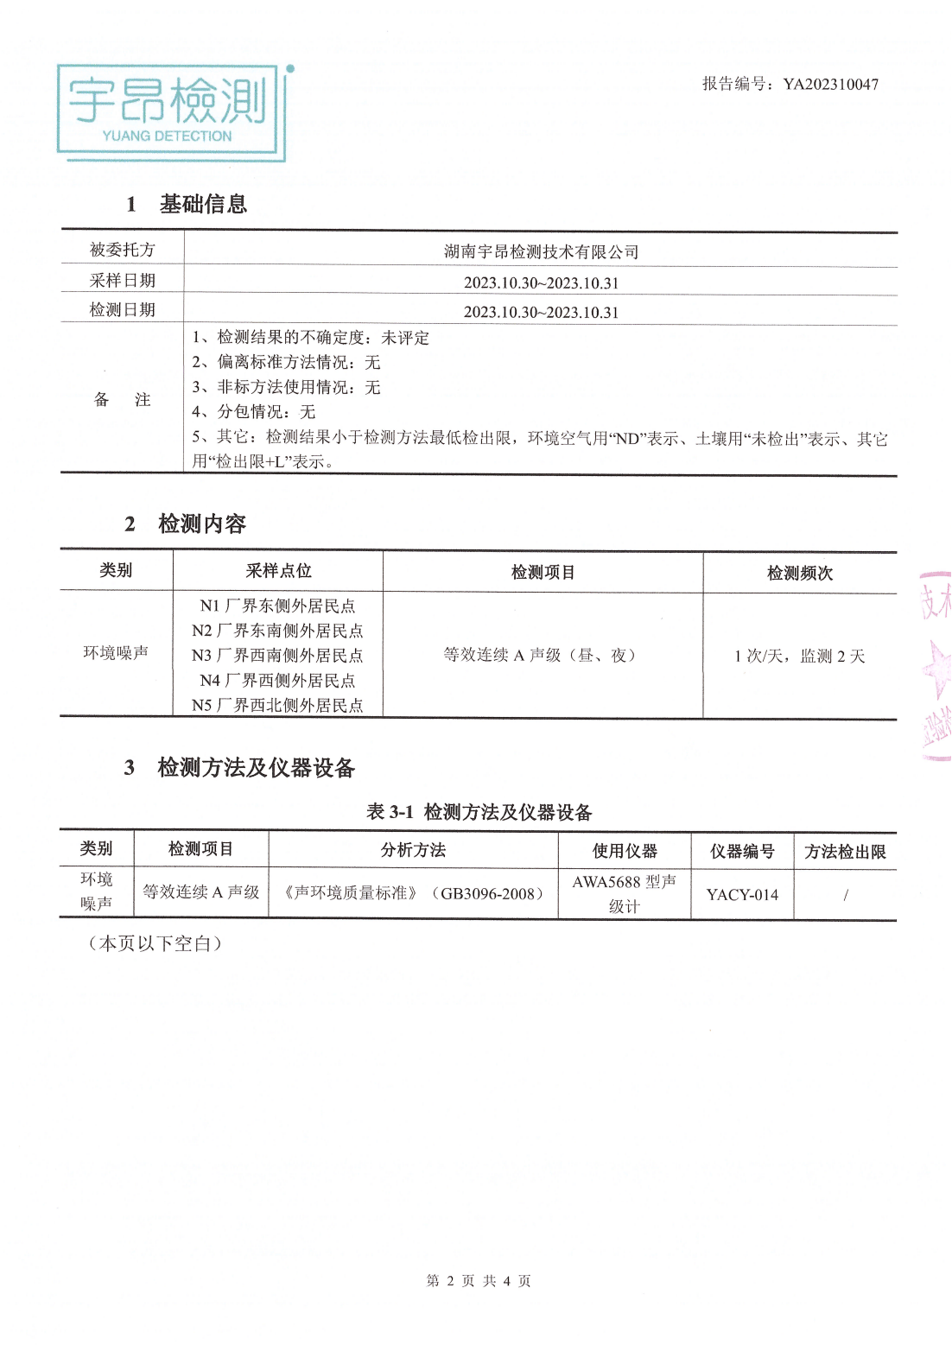
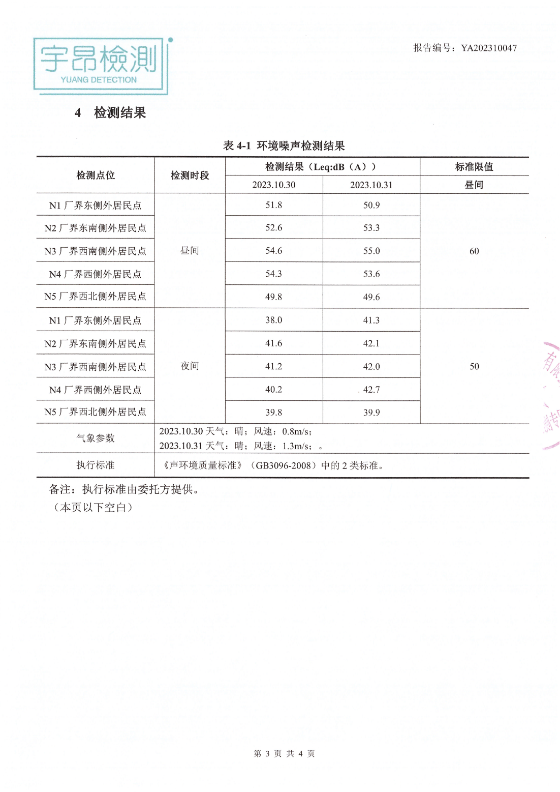
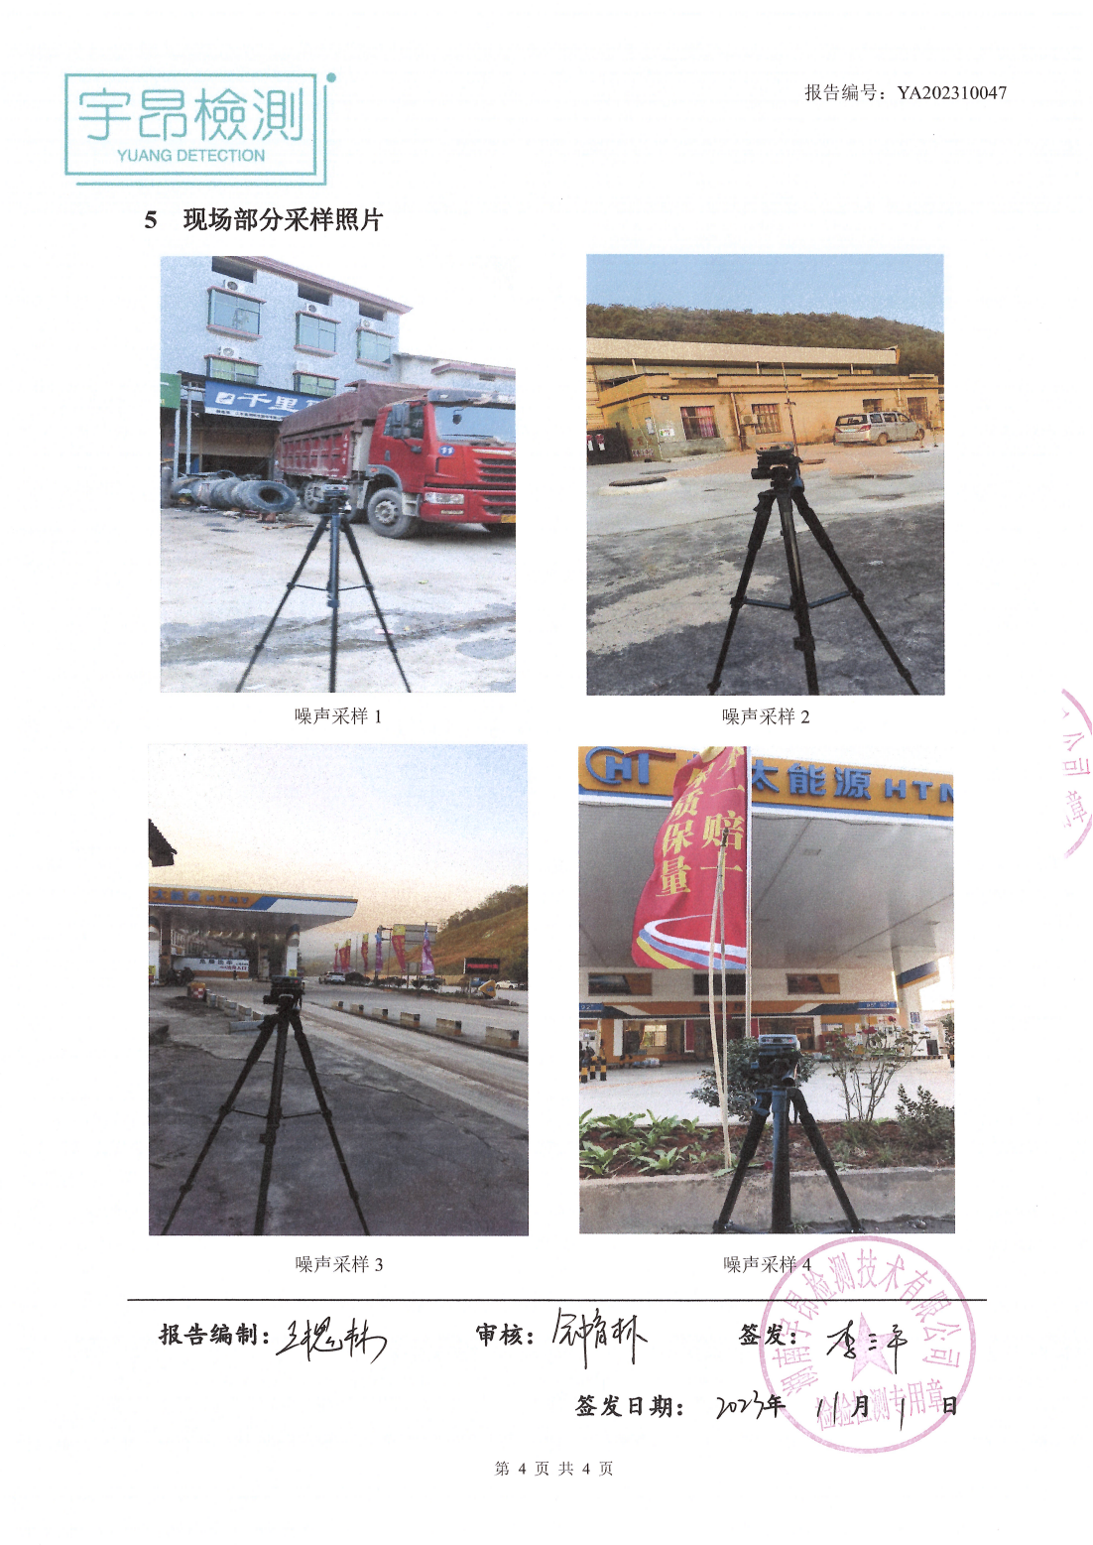

附件五 2009年环境影响评价登记表
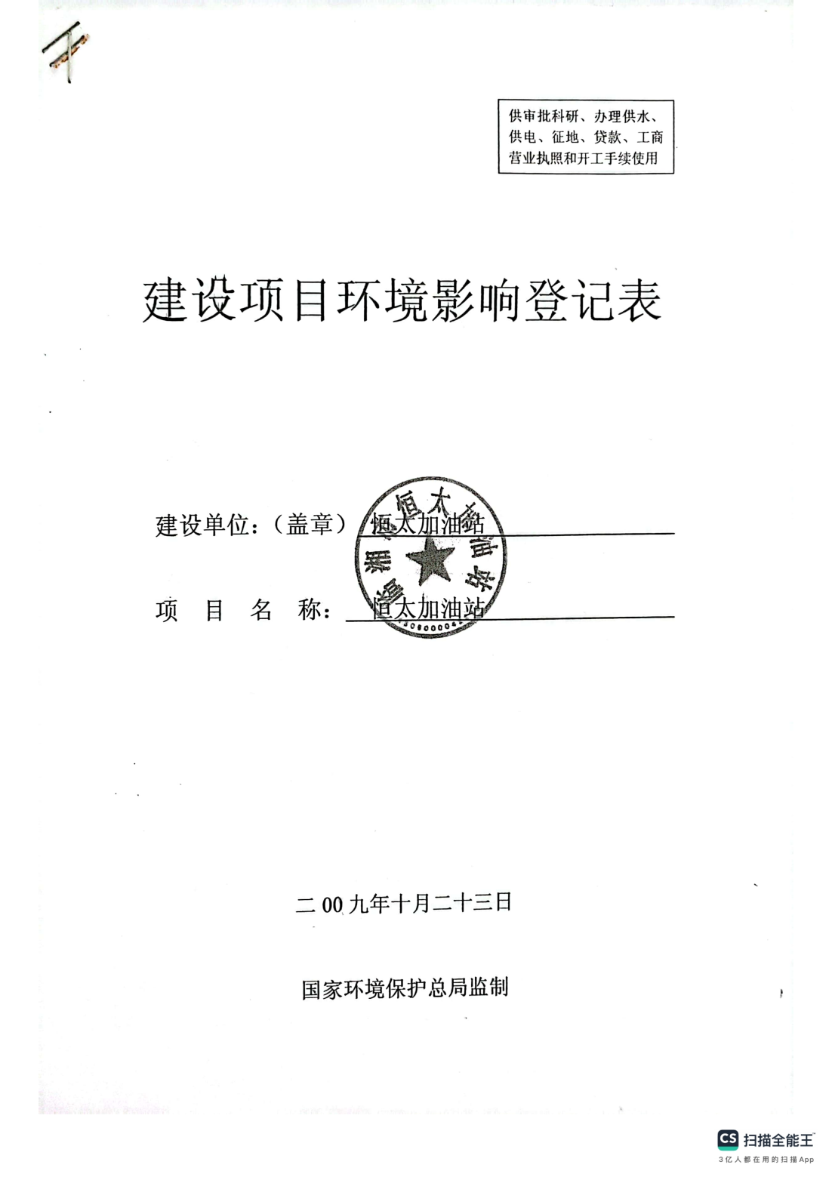

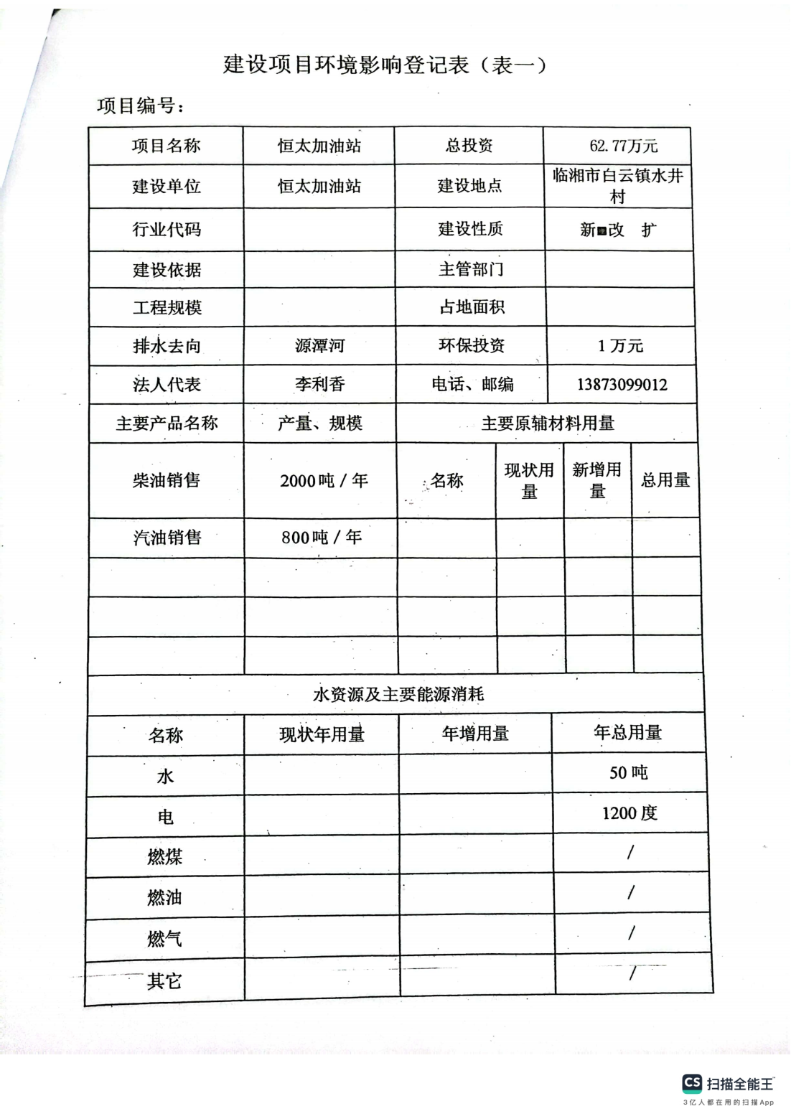
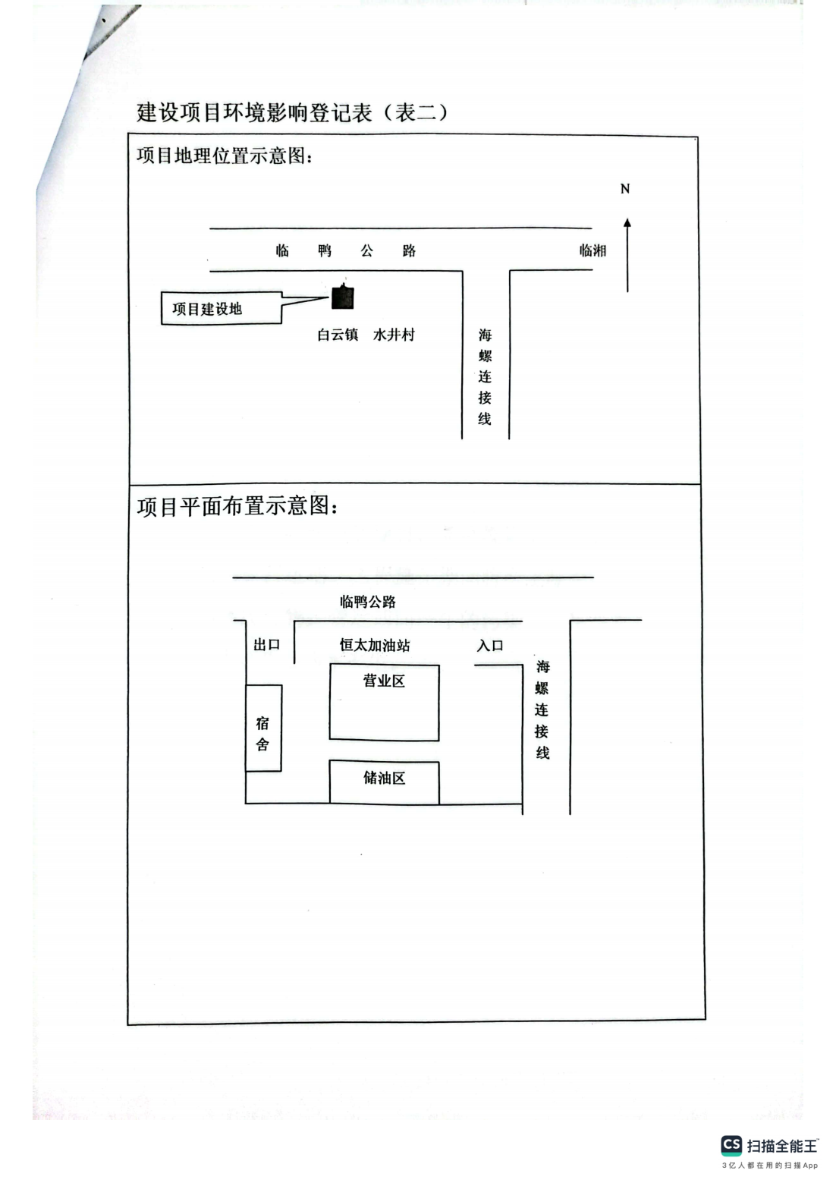
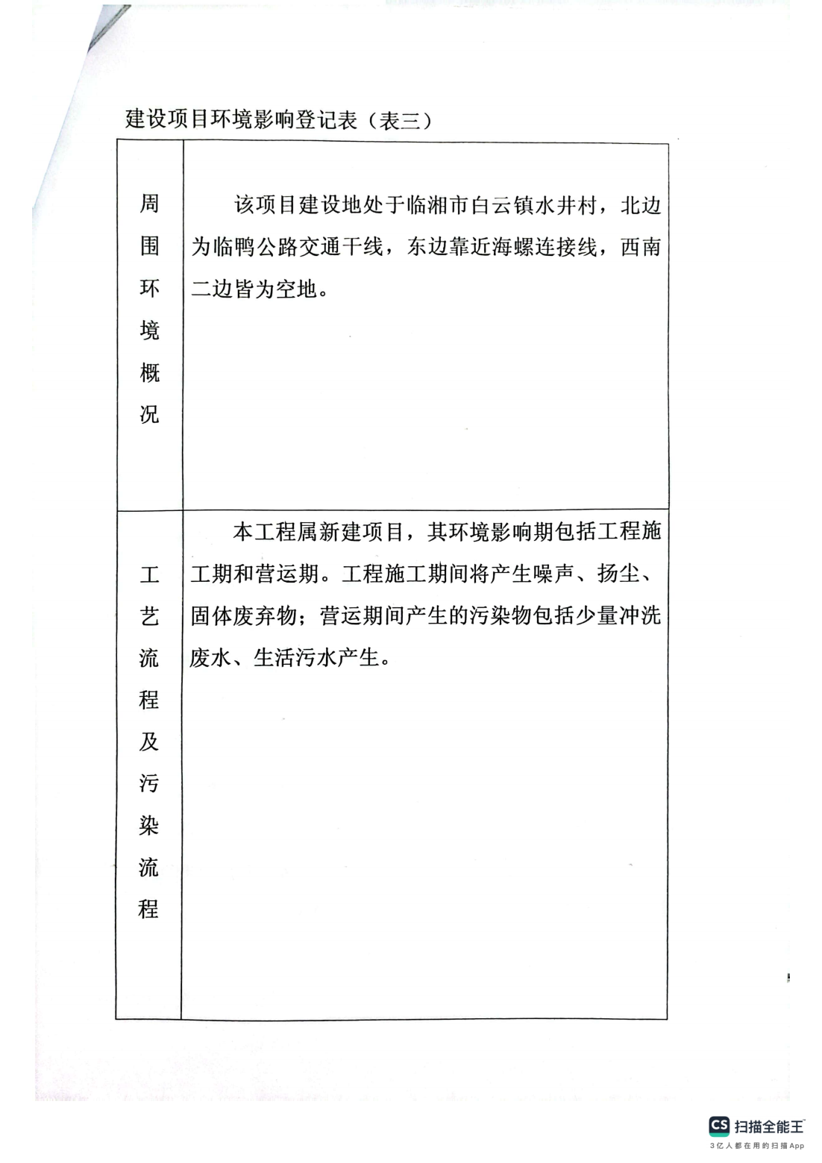
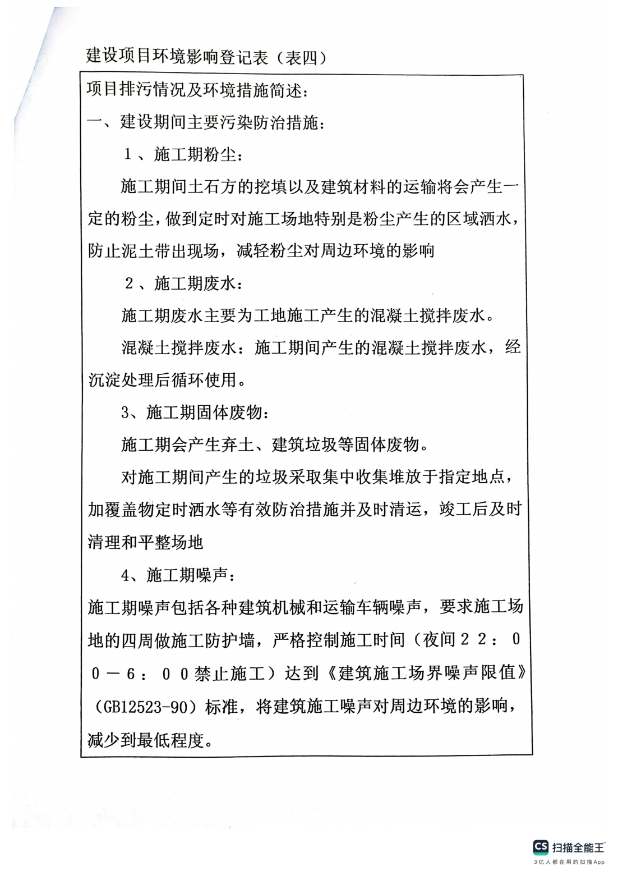
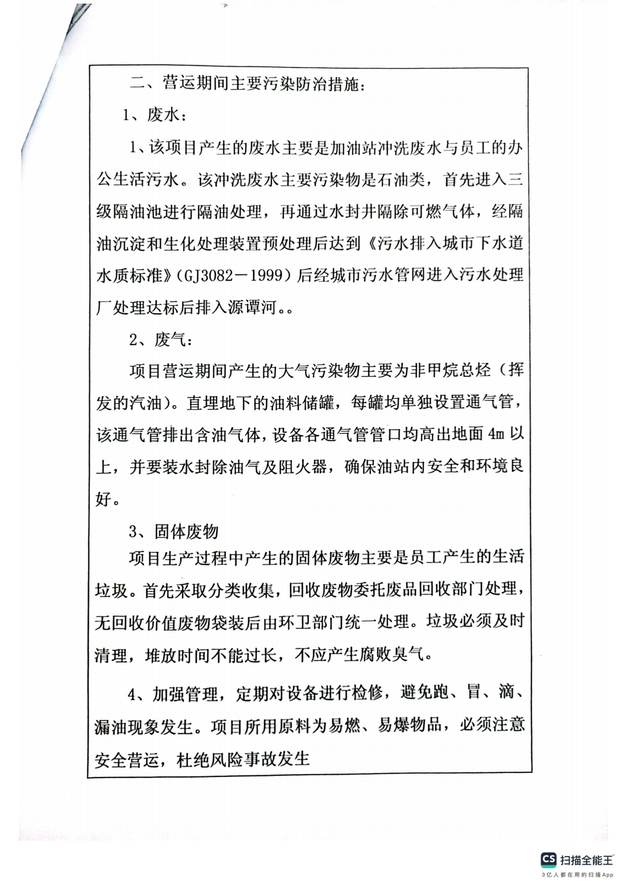
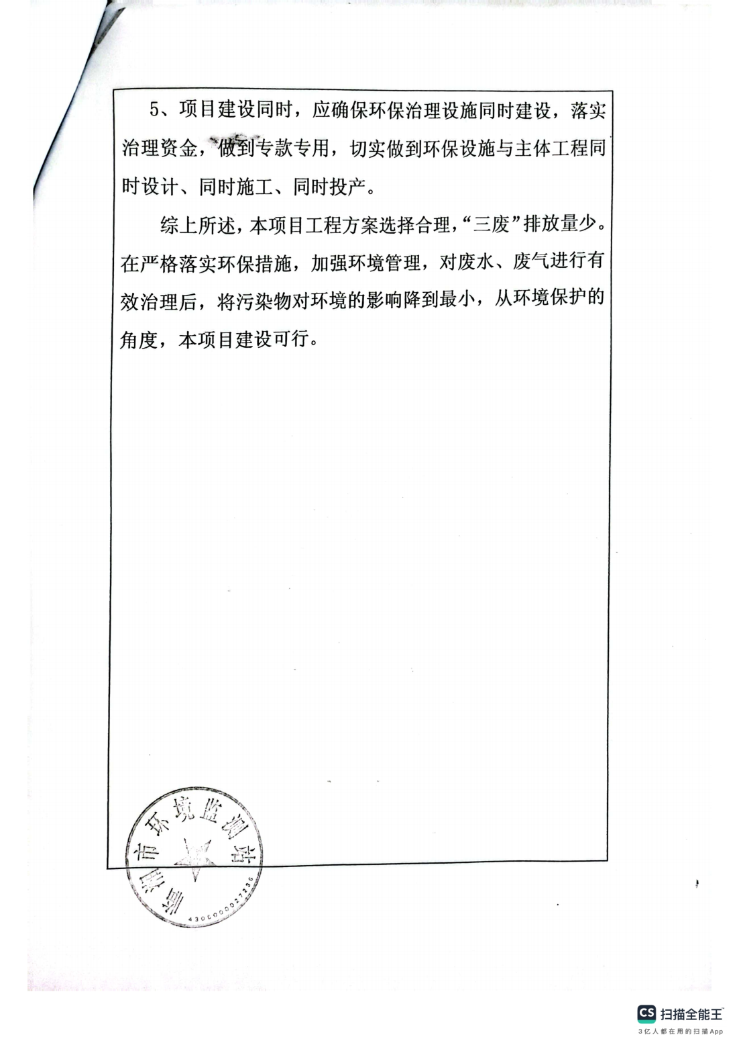
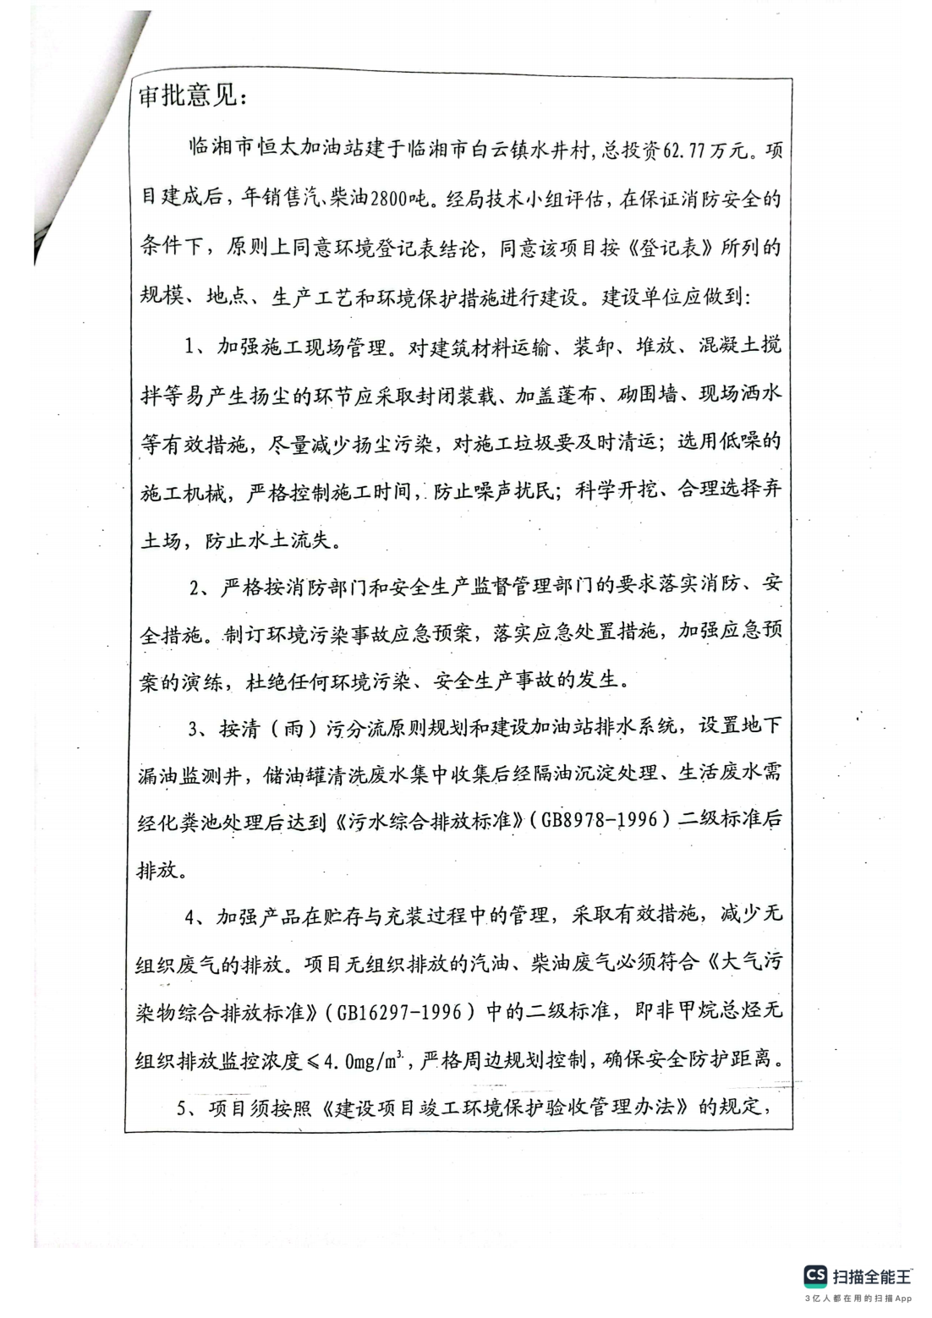
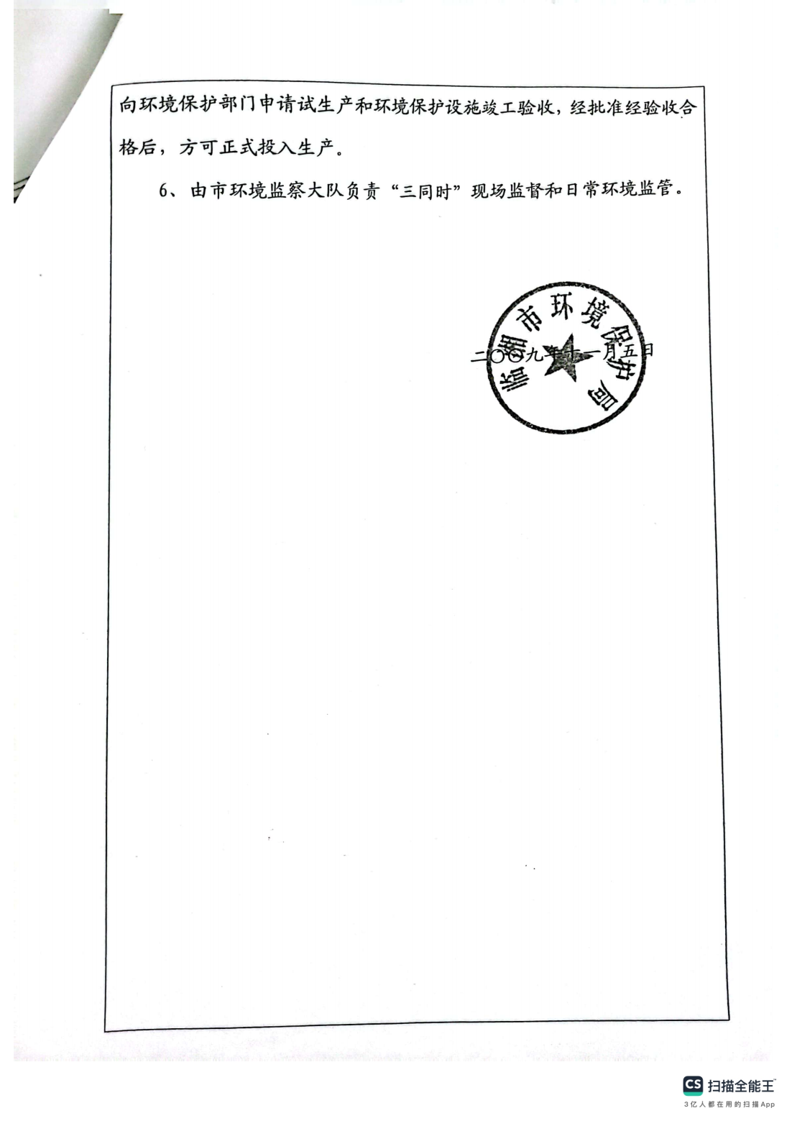

附件六 危险废物处置协议
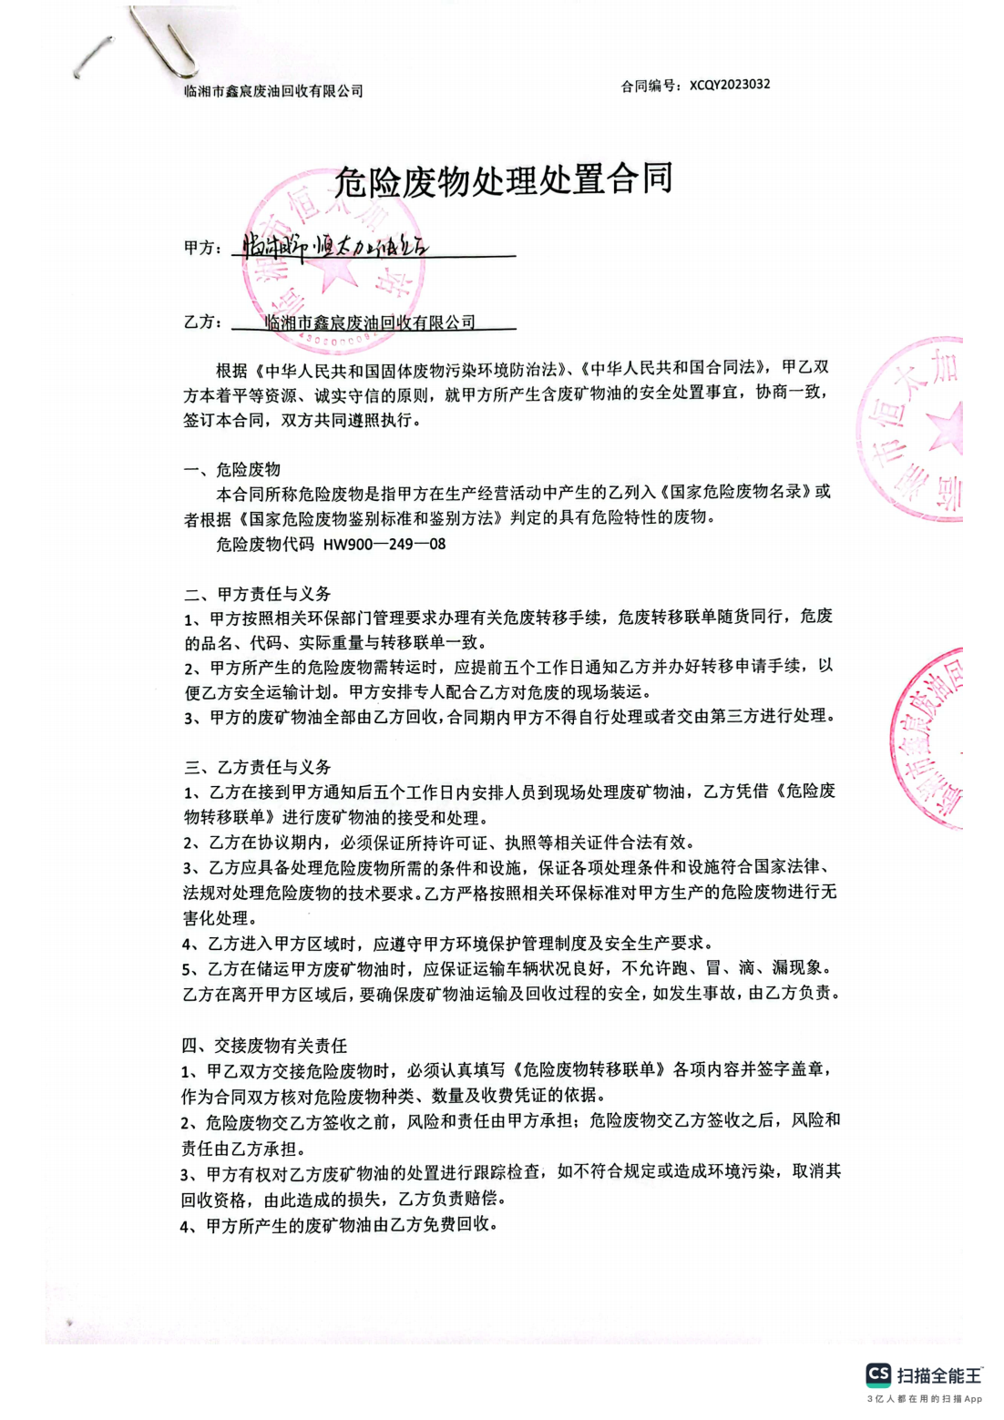
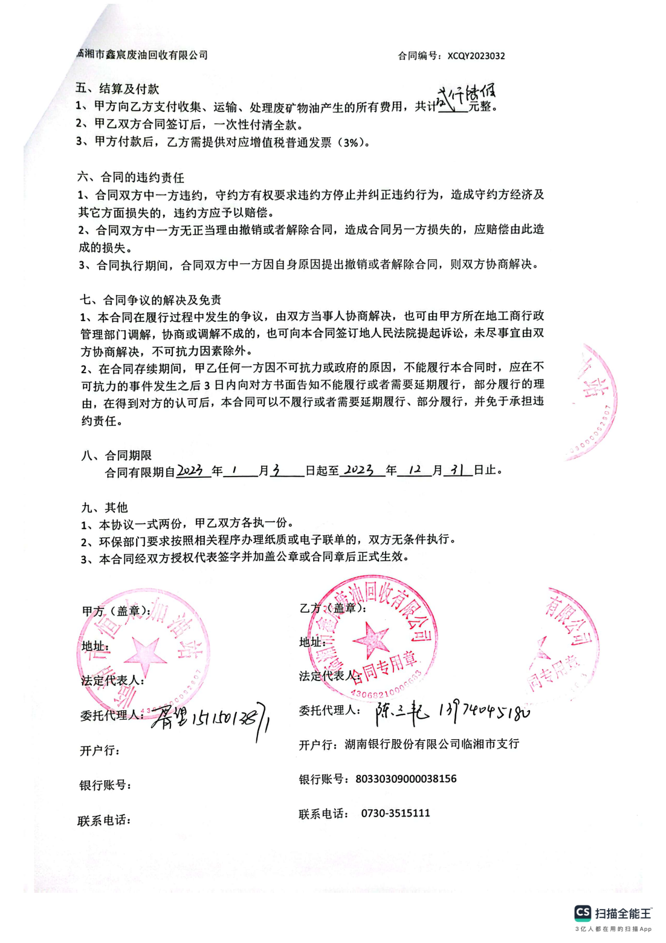

附件七 排污口设置登记表
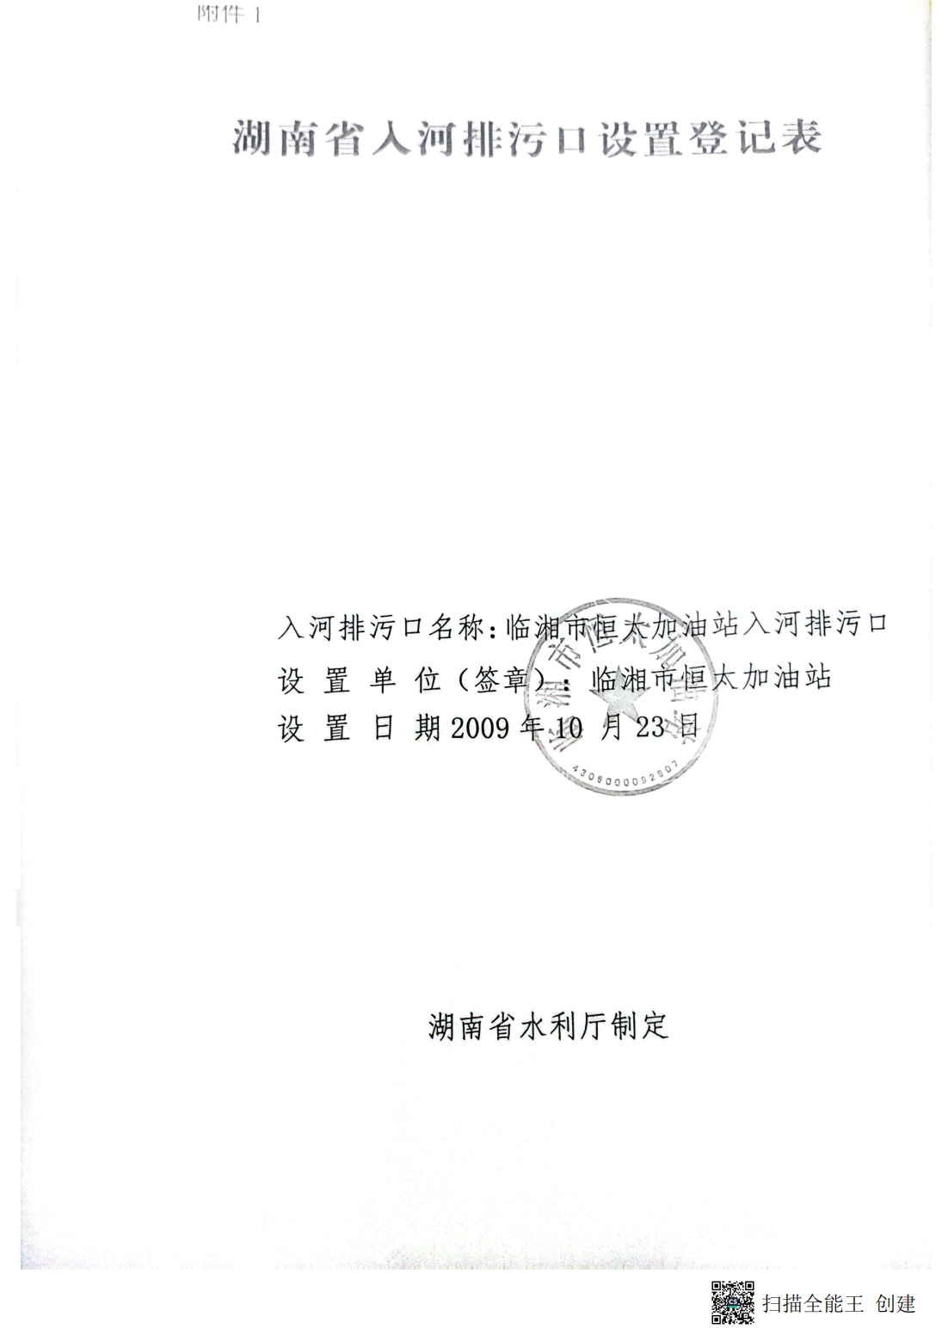
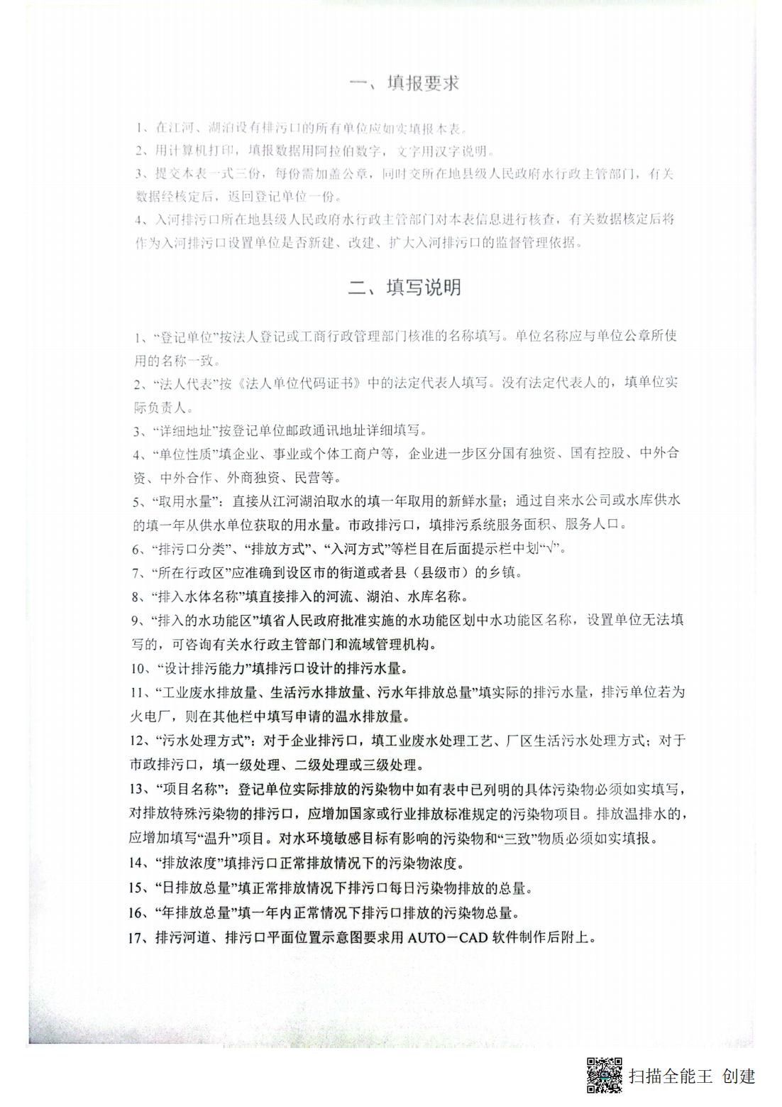
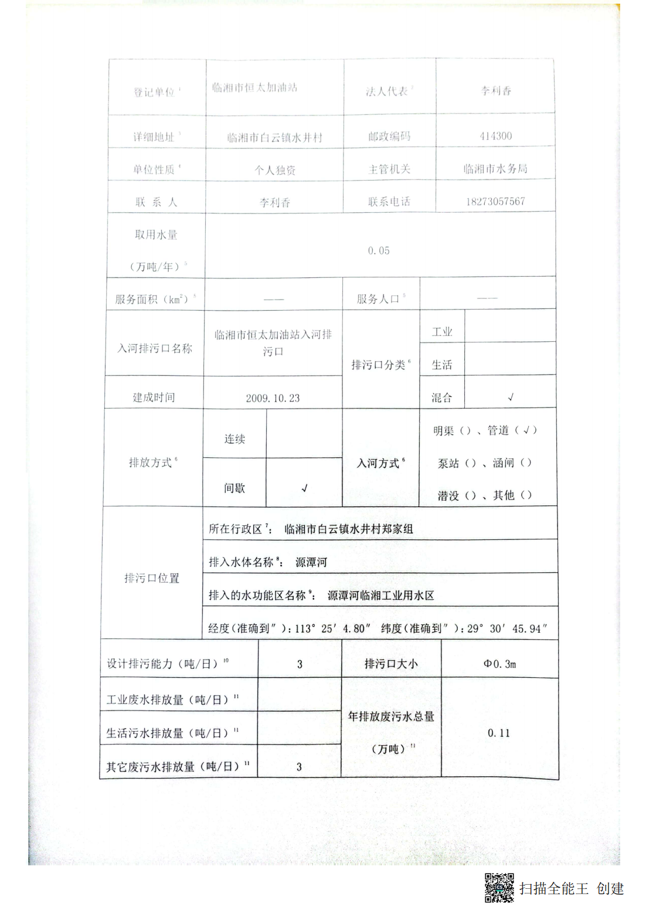
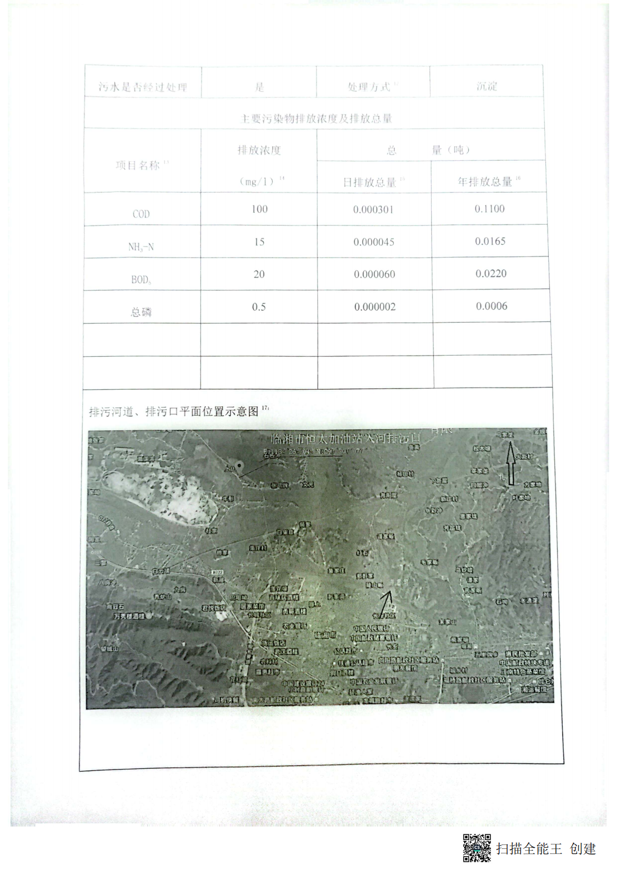
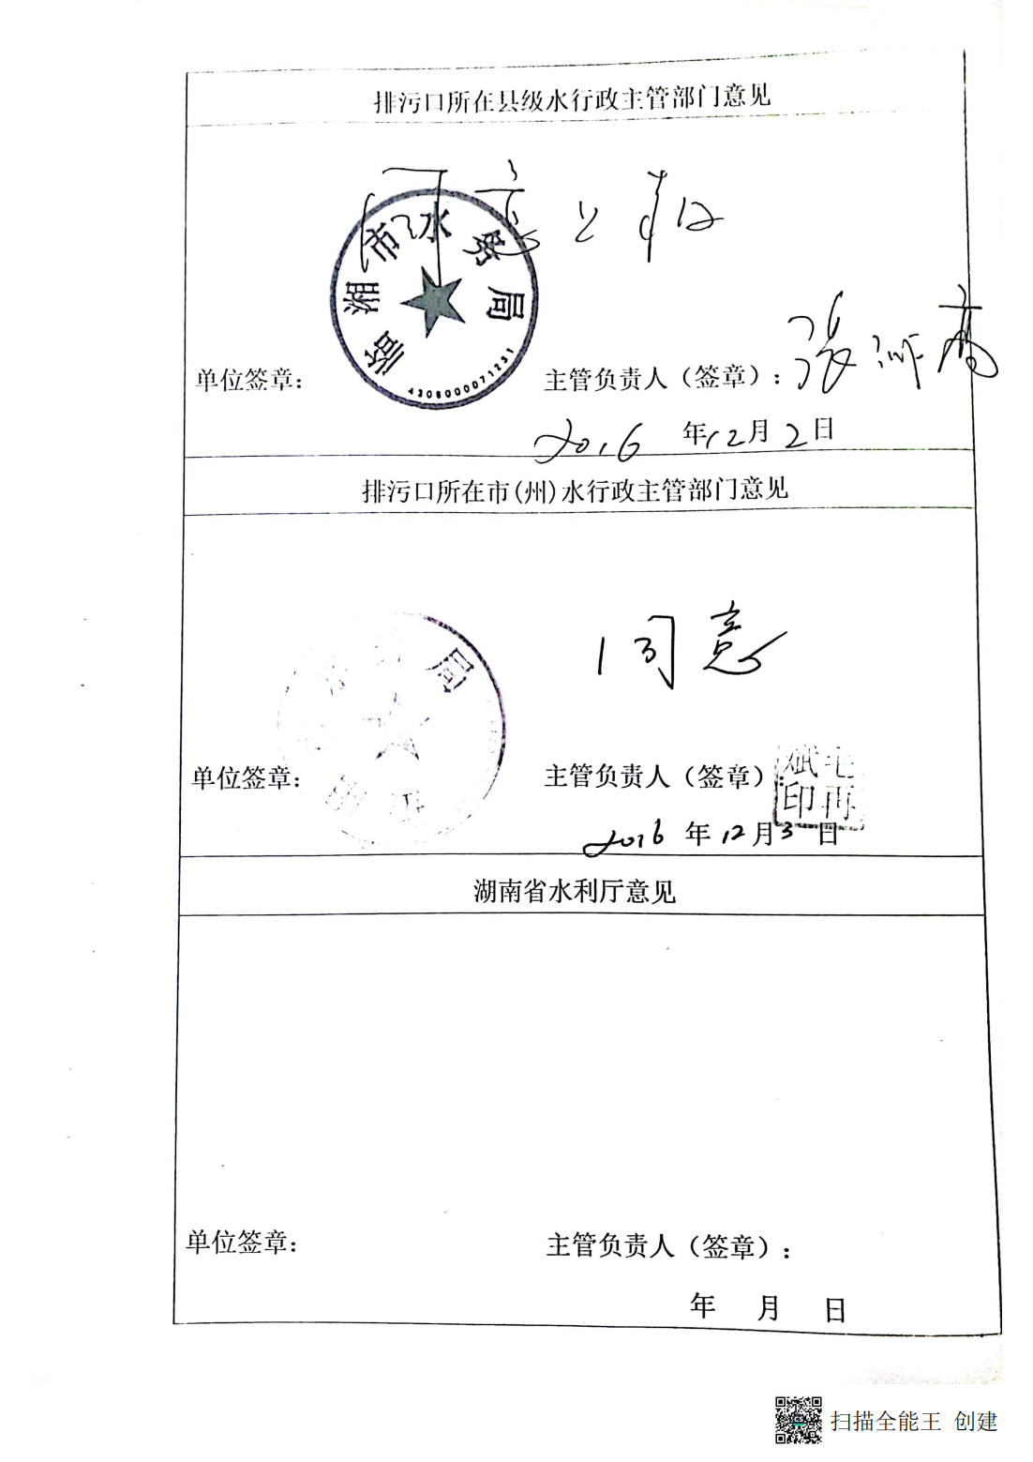

附件八 排污许可证
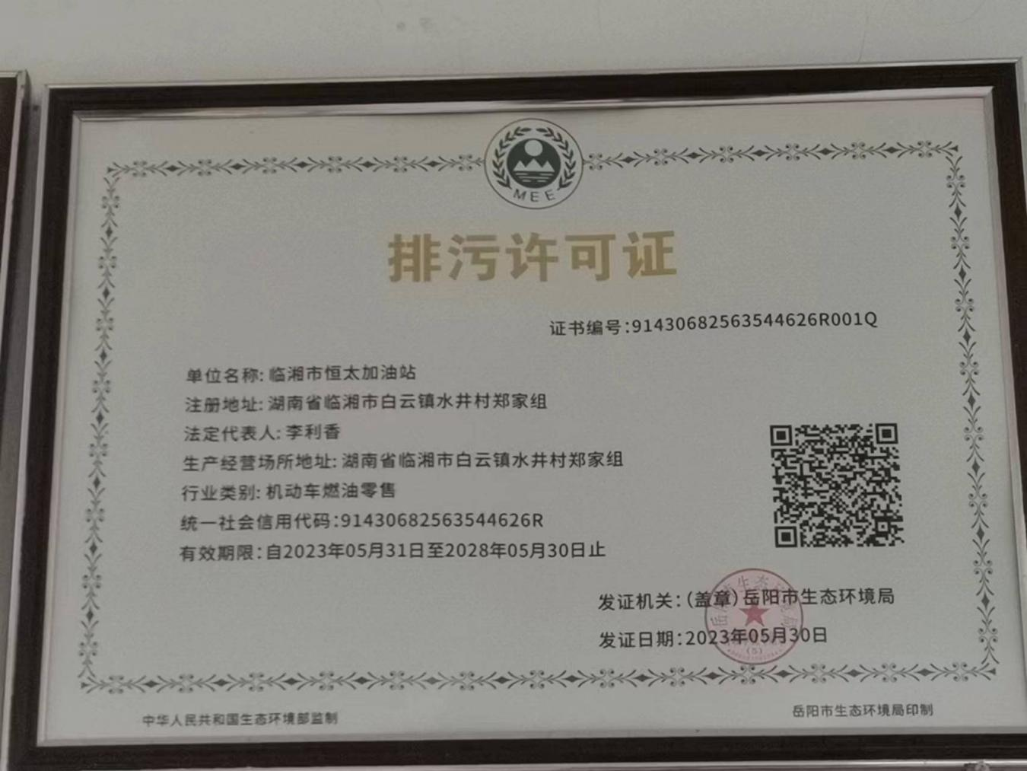

附件九 《岳阳市2022年度生态环境质量公报》
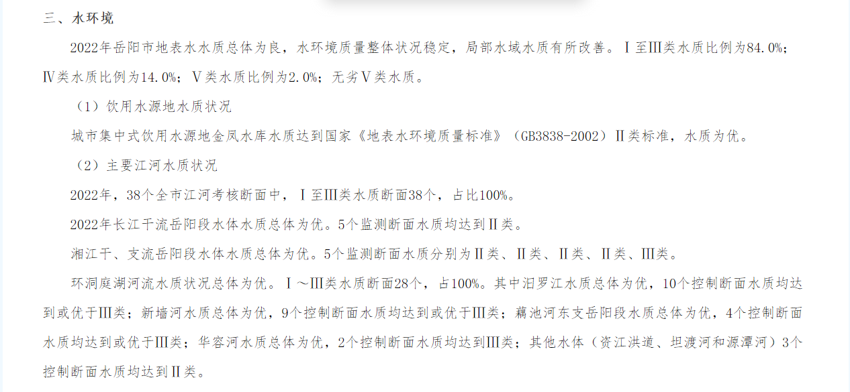

附图一 地理位置图

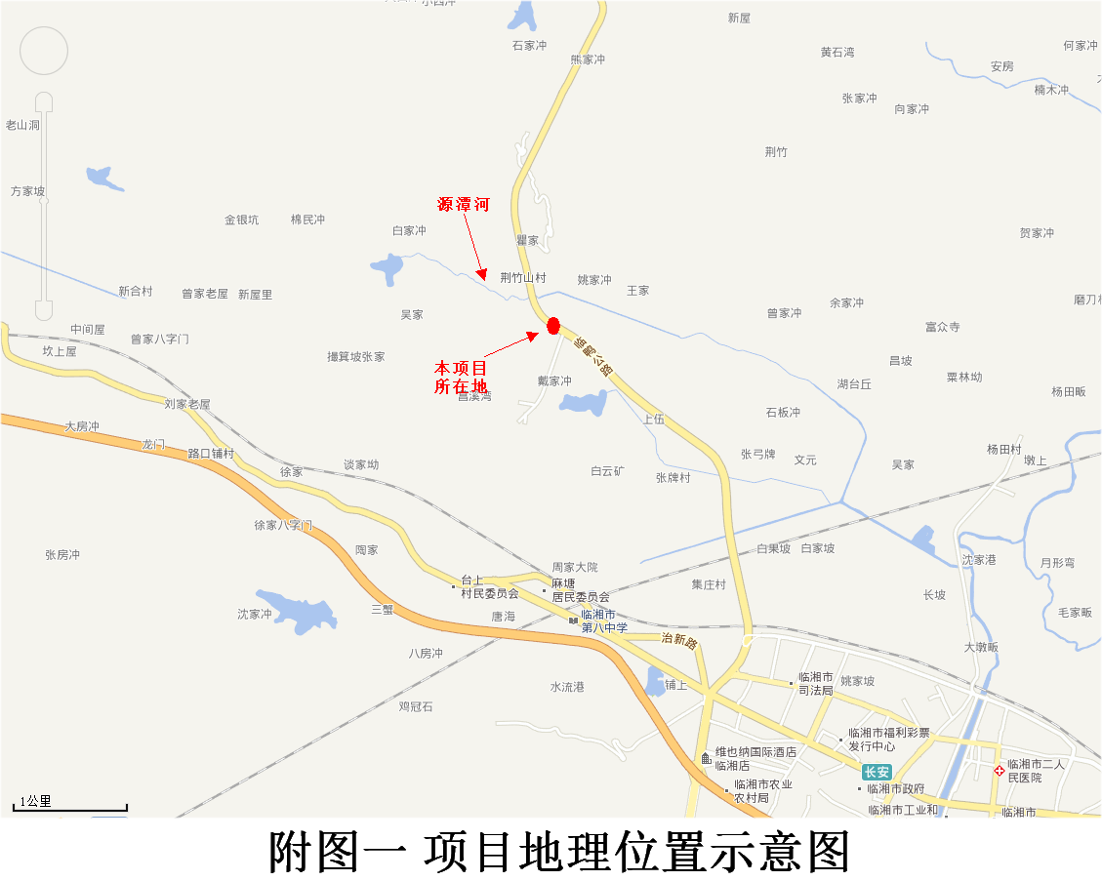

附图二 平面布置图
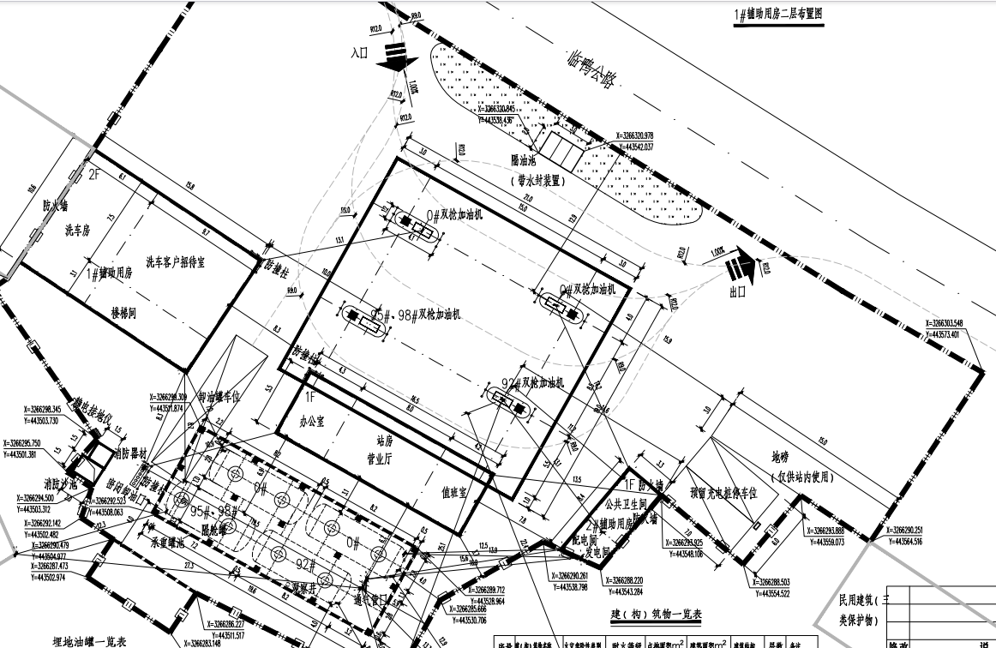

附图三 大气环境保护示意图
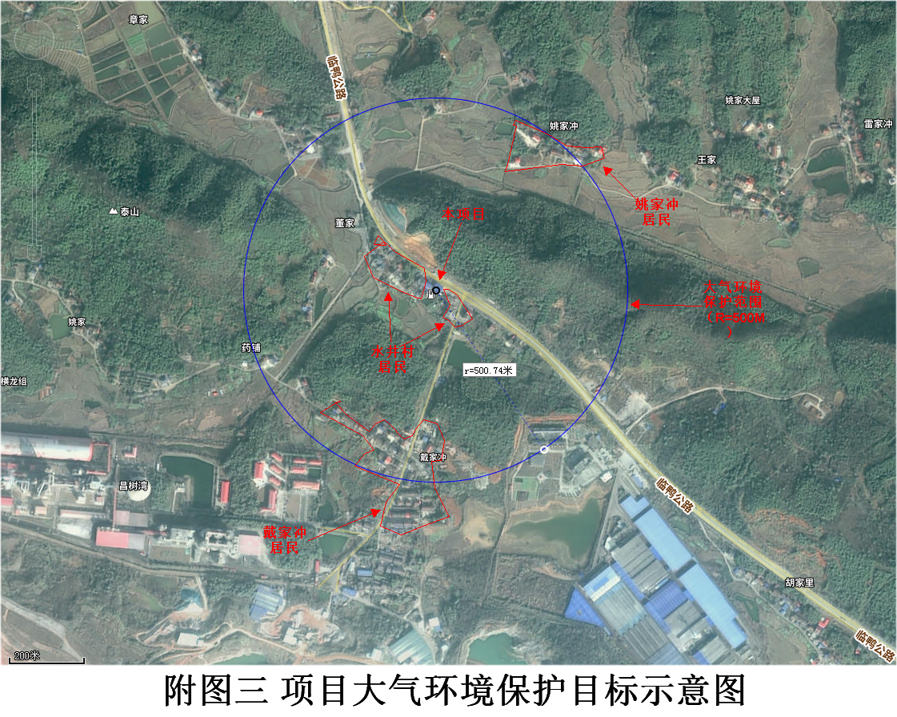

附图四 声环境保护示意图 标识边界距离
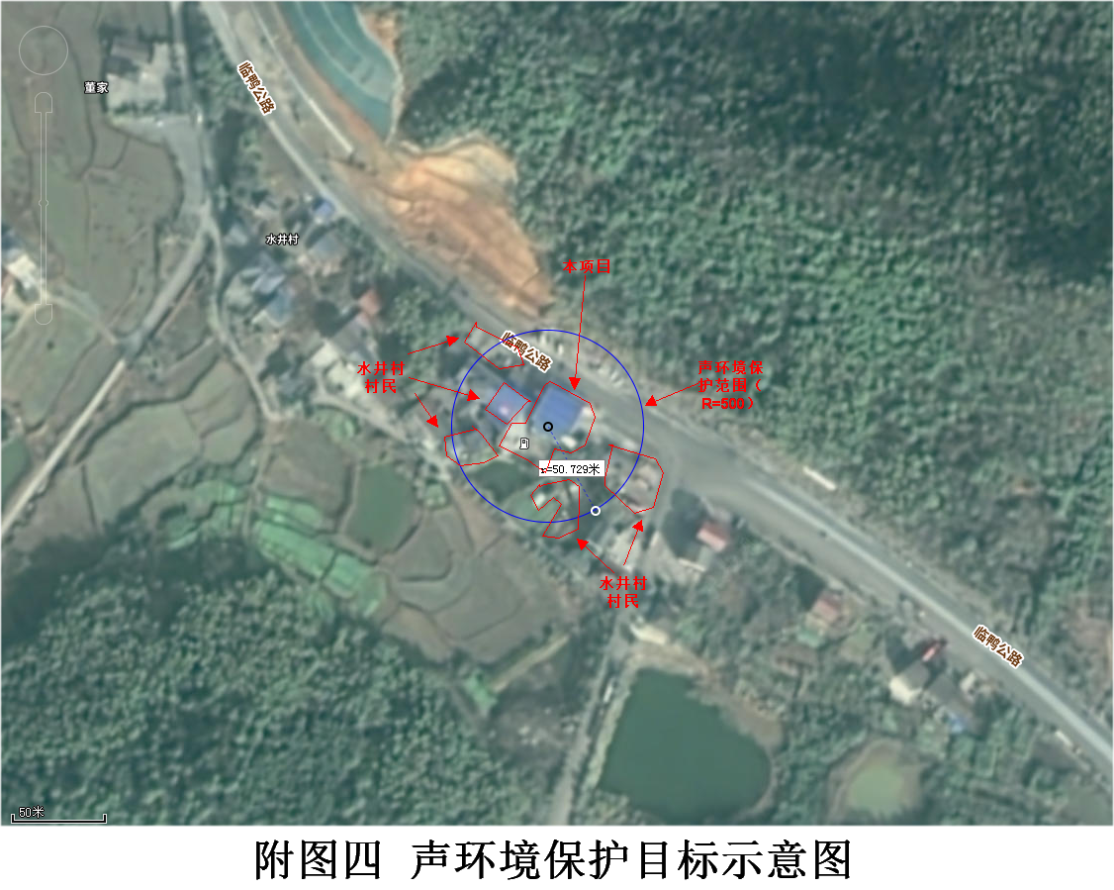

附图五 项目监测布点图
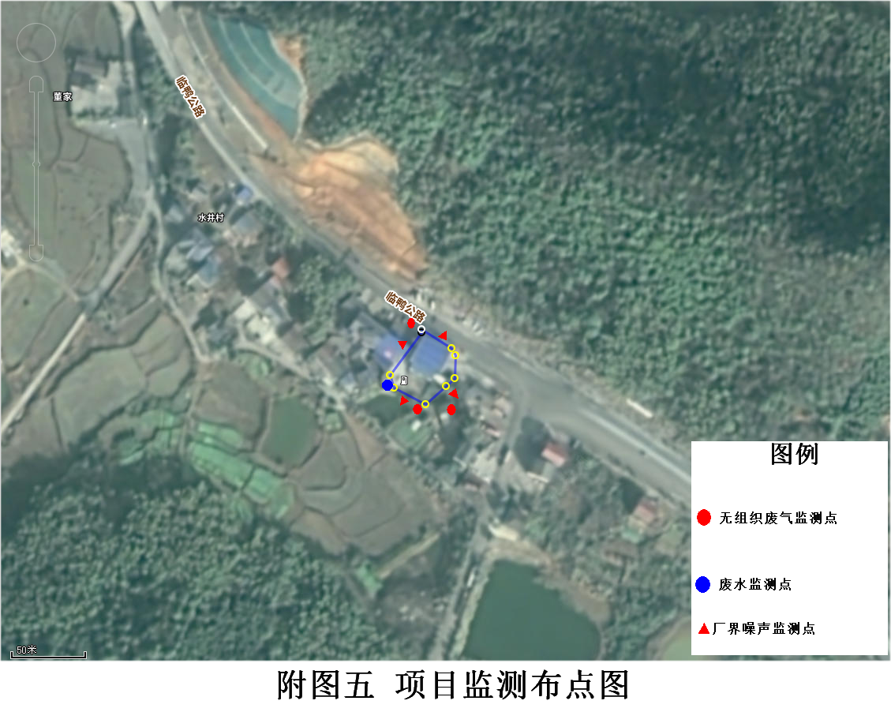
敏感点噪声监测点

附图六 环境质量现状监测布点图
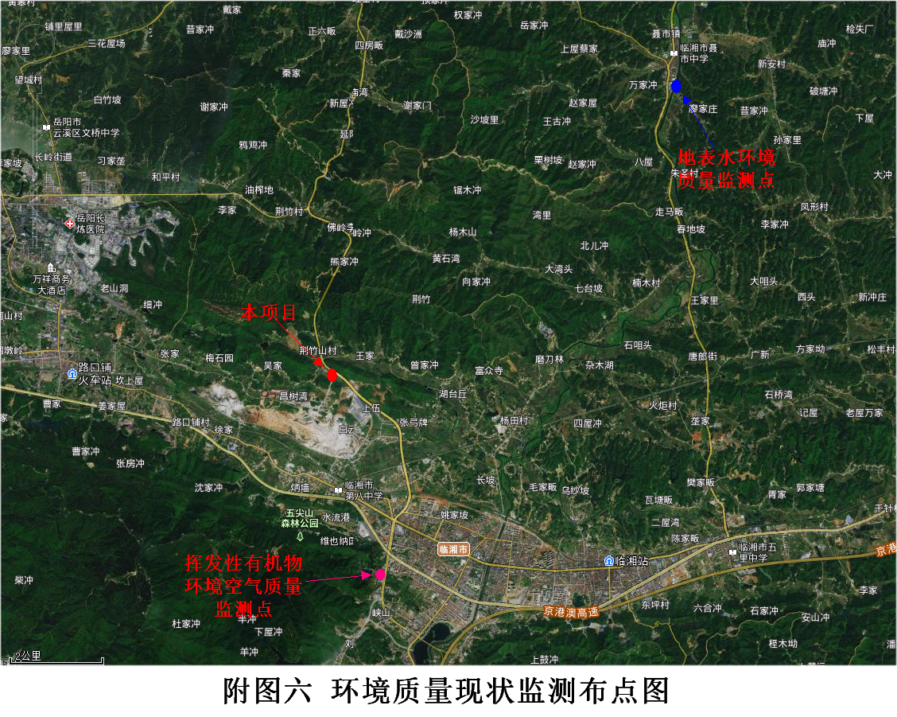

附图七 项目所在建成区位置图
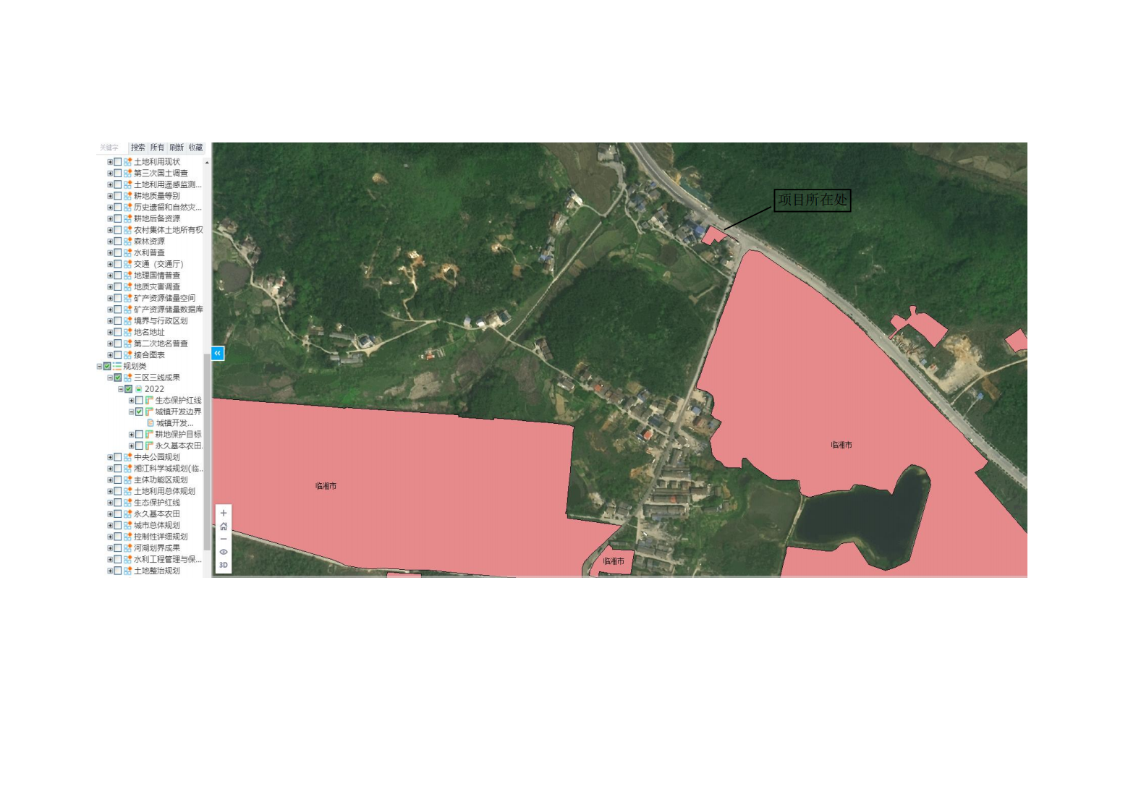

附图八 项目现有工程、污染防治设施照片
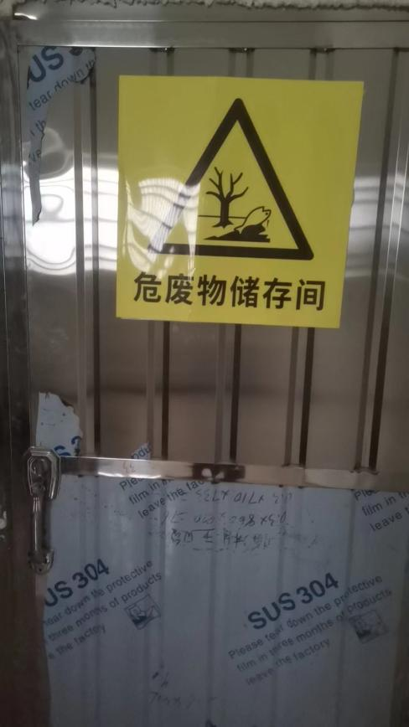 | 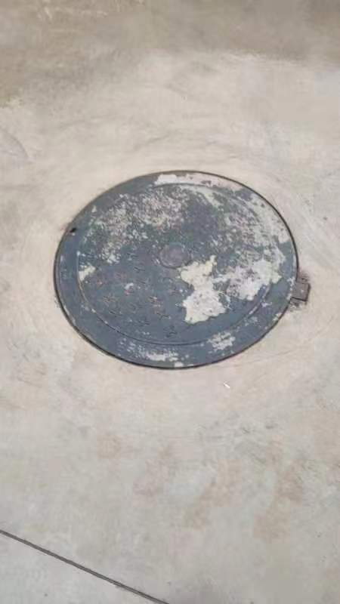 | 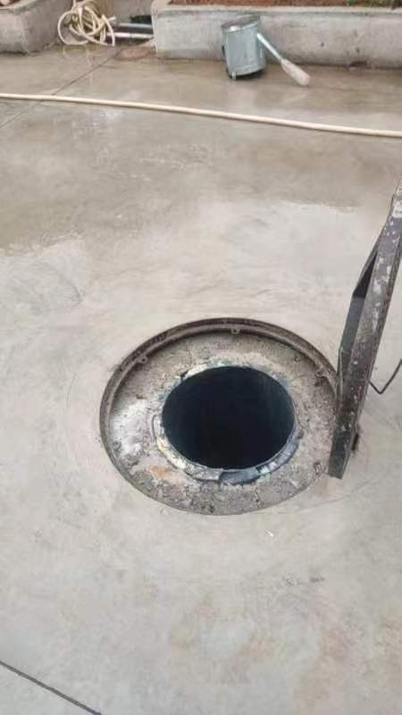 | 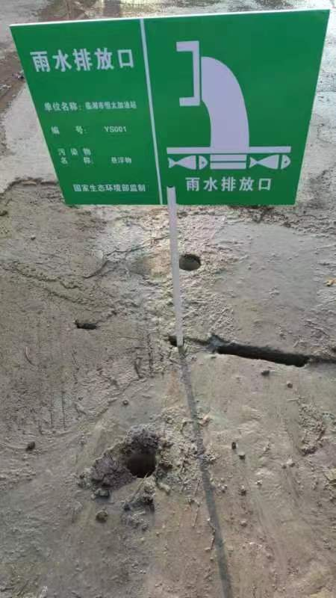
危废暂存间 | 化粪池 |  | 雨水排口
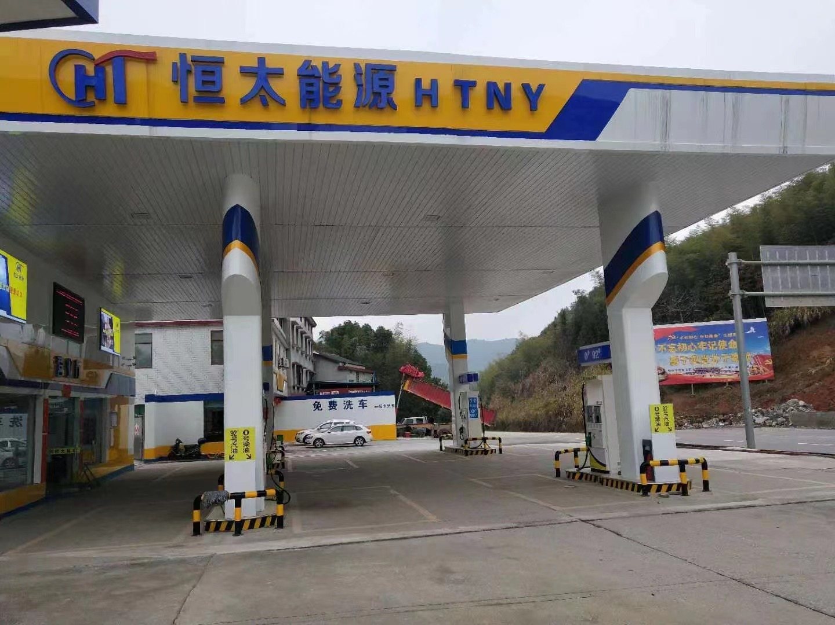
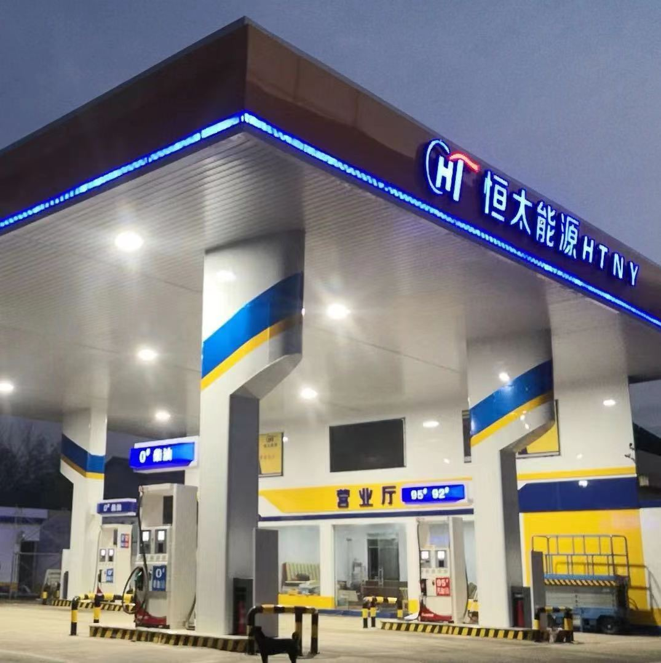
加油站全貌
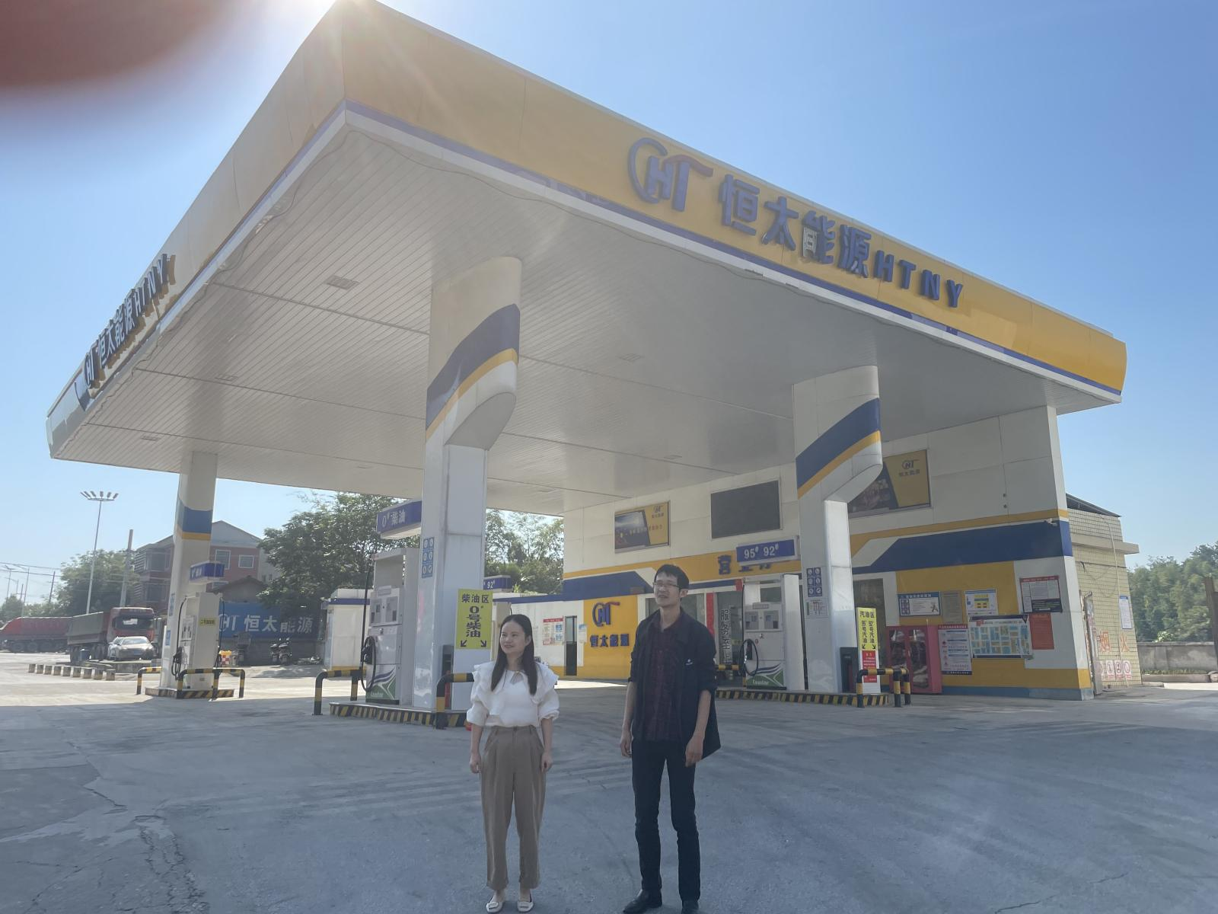
环评工程师现场踏勘照片

